Министерство образования и молодежной политики Свердловской области
Государственное автономное профессиональное образовательное учреждение
Свердловской области
«Камышловский педагогический колледж»

Дипломная работа

Развитие мелкой моторики у детей подготовительной группы посредством техники «Квиллинг» на занятиях
44.02.01 Дошкольное образование

Исполнитель:
Ситникова В.М.,
студент 41 до группы
Руководитель:
Болотова Е.Ю.,
преподаватель

Камышлов, 2024
Оглавление
Введение……………………………………………………………………3
Глава 1. Теоретические основы развития мелкой моторики у детей подготовительной группы……………………………………………………...9
  - Психолого-педагогические аспекты развития мелкой моторики у детей подготовительной группы…………………………………………………9
  - Особенности развития мелкой моторики у детей подготовительной группы ……………………………………………………...17
  - Техника «Квиллинг» как одно из средств развития мелкой моторики рук у детей подготовительной группы на занятиях……………….25
Глава 2. Развитие мелкой моторики рук детей подготовительной к школе группы посредством применения техники «Квиллинг» на занятиях…………………………………………………………………………38
2.1. План опытно-поисковой работы по развитию мелкой моторики рук у детей подготовительной группы посредством техники «Квиллинг» на занятиях………………………………………………………………………….38
2.2 Способы оценки результатов и процесса развития мелкой моторики у детей подготовительной к школе группы посредством техники «Квиллинг» на занятиях……………………………………………………………………….43
2.3 Описание практического этапа опытно-поисковой работы по развитию мелкой моторики у детей подготовительной группы посредством техники «Квиллинг» на занятиях……………………………………………….49
2.4 Анализ результатов опытно-поисковой работы по развитию мелкой моторики у детей подготовительной группы посредством техники «Квиллинг» на занятиях…………………………………………………………57
Заключение………………………………………………………….…....61
Список литературы……………………………………………………...64
Приложения

ВВЕДЕНИЕ
Развитие мелкой моторики у детей дошкольного возраста является важным компонентом их общего физического и психического развития. Без развития мелких мышц рук невозможна эффективная учебная деятельность и приобретение элементарных практических навыков.
Мелкая моторика (или пальцевой праксис) - это способность совершать точные, тонкие движения кистями и пальцами рук. Это происходит благодаря координации одновременному скоординированному действию нескольких систем - мышечной, нервной и костной.
Уровень развития мелкой моторики является показателем успешности ребенка в различных областях. Только при хорошо развитой мелкой моторике дети могут овладеть такими видами деятельности, как ловкость рук, фигура, музыка и изобразительное искусство[22].
Федеральная образовательная программа дошкольного образования направлена на развитие потребностей каждого отдельного ребенка. Требования программы направлены на решение ряда задач, в частности, на создание благоприятных условий для развития в соответствии с возрастом, индивидуальными особенностями склонностями ребенка, на развитие способностей и творческого потенциала каждого ребенка как субъекта по отношению к себе, другим детям, взрослым и окружающему миру.
В федеральной образовательной программе дошкольного образования (далее ФОП ДО) определена актуальность данной проблемы. Необходимо создавать условия для:
- Развития психофизических качеств, точность, меткость, глазомер, мелкую моторику, ориентировку в пространстве, самоконтроль, самостоятельность, творчество;
- Развития художественного вкуса, творческого воображения, наблюдательности и любознательности;
- Обогащения у детей сенсорного опыта, включения в процесс ознакомления с предметами движения рук по предмету;
- Развития образного эстетического восприятия, образных представлений, формирования эстетического суждения;
- Обеспечения преемственности содержания и форм организации образовательного процесса в ДОО [49].
Все выше отмеченное говорит о том, что развитие мелкой моторики у детей становится одной из приоритетных задач для дошкольного образования.
Как утверждала Т.С. Комарова «При помощи зрения ребенок воспринимает цвет, форму, величину, положение предмета в пространстве, благодаря осязанию познает объем, фактуру. В тех случаях, когда предмет нельзя взять в руки, включается мускульное чувство: обведение в воздухе контура предмета помогает в дальнейшем при его изображении, так как данное движение сохраняется в памяти»
Развитие мелкой моторики благоприятно влияет на общие навыки ребенка. Объясняется это тем, что в процессе взаимодействия систем происходит быстрое формирование связей между нейронами.
Интерес к проблематике формирования и развития мелкой моторики сегодня вполне закономерен. Прежде всего, это связано с социально-педагогической сферой, в которой все чаще поднимаются вопросы успешности детей, что, собственно, и является задачей государства, общества. (Мария Монтессори, В. М. Бехтерев, М.П. Денисова, Н.Л. Фигурина, М.Ю. Кистяковской и др.)
Развитием мелкой моторики у детей дошкольного возраста занимались педагоги: В. А. Сухомлинский, М. М. Кольцова. Ученые: А. В. Антакова-Фомина, Е. И. Исенина, И. М. Сеченов, Н.М. Шелованов.
Все это обосновывает актуальность изучения механизмов и условий развития мелкой моторики детей дошкольного возраста.
В настоящее время у многих детей недостаточно развитая мелкая моторика. Изучение уровня развития у детей тонких дифференцированных движений пальцев и кистей рук показывает, что многие дети недостаточно целенаправленно. Особенно недостаточно развиты сложные координированные движения пальцев и кистей рук, т.е. плохое умение держать ручки или карандаш как рабочего инструмента.
На основе анализа нормативных документов, психолого-педагогической и методической литературы определены следующие противоречия:
- между необходимостью формирования у детей дошкольного возраста мелкой моторики, зафиксированной в ФОП ДО и недостаточной степенью разработанности результативных педагогических средств для этой работы;
- между достаточной теоретической изученностью вопросов связанных с развитием мелкой моторики детей дошкольного возраста и недостаточной степенью использования техники «Квиллинг» для повышения уровня развития мелкой моторики дошкольников;
- между необходимостью развивать мелкую моторику у детей дошкольного возраста и недостаточной практикой применения техники «Квиллинг» в дошкольных образовательных организациях, а также недостаточной разработанностью результативных педагогических условий реализации техники «Квиллинг» для развития мелкой моторики дошкольников.
Исходя из данных противоречий удалось выделить проблемы:
- недостаточное количество прикладных исследований, методических разработок характеризующих особенности применения техники «Квиллинг» как средства развития мелкой моторики у детей дошкольного возраста;
- проблема выбора и обоснования действенных педагогических условий реализации техники «Квиллинг» для развития мелкой моторики у детей дошкольного возраста.
Учитывая актуальность и значимость проблем развития мелкой моторики, была сформулирована тема исследования «Развитие мелкой моторики у детей подготовительной группы посредством техники «Квиллинг» на занятиях»
Объектом исследования является процесс развития мелкой моторики у детей подготовительной группы на занятиях.
Предмет исследования: развитие мелкой моторики у детей подготовительной группы посредством техники «Квиллинг» на занятиях
Решением данной проблемы является цель дипломной работы: теоретически обосновать и доказать на практике результативность техники «Квиллинг» как средство развития мелкой моторики у детей подготовительной группы на занятиях.
Для достижения поставленной цели, в работе необходимо решить следующие задачи:
- Раскрыть сущность понятия «мелкая моторика», охарактеризовать проявления, признаки развития мелкой моторики и особенности развития мелкой моторики у детей подготовительной к школе группы.
- Изучить и охарактеризовать особенности и назначение техники «Квиллинг» как средства развития мелкой моторики у детей подготовительной к школе группы.
- Составить и реализовать план опытно-поисковой работы по развитию мелкой моторики у детей подготовительной к школе группы посредством применения техники «Квиллинг» на занятиях.
- Подобрать и обосновать способы оценки результатов и процесса развития мелкой моторики у детей подготовительной к школе группы посредством техники «Квиллинг» на занятиях.
- Разработать технологические карты занятия на основе использования техники «Квиллинг» как средства развития мелкой моторики рук у детей подготовительной к школе группы.
- Осуществить поэтапное изучение уровня и динамики развития мелкой моторики рук у детей подготовительной к школе группы посредством техники «Квиллинг» на занятиях.

Для решения поставленных задач применялся комплекс взаимодополняющих теоретических и эмпирических методов исследования. К методам теоретического исследования, использованным в работе, можно отнести анализ и синтез, обобщение. Эти методы направлены на создание теоретических обобщений, установление и формулирование закономерностей изучаемого явления. К эмпирическим методам, использованным в работе, можно отнести изучение и обобщение педагогического опыта, анкетирование, наблюдение. Эти методы используются при накоплении фактического материала по исследуемой проблеме.
В процессе выполнения работы, была выдвинута гипотеза исследования: развитие мелкой моторики у детей подготовительной группы посредством техники «Квиллинг» на занятиях будет наиболее результативно при выполнении следующих условий:
- Будут учитываться возрастные и индивидуальные особенности детей, уровень развития мелкой моторики дошкольников;
- Выбор темы занятия, ориентируясь на интересы детей и их увлечения, рассмотрения новой информации;
- Обогащена развивающая предметно–пространственная среда разнообразным оборудованием для техники «Квиллинг»;
- Разработаны упражнения в технике «Квиллинг» для развития мелкой моторики рук у детей подготовительной к школе группы;
- Создать выставку работ по темам проведенных занятий с учетом содержания техники «Квиллинг».
Теоретическая значимость работы: рассмотрены психолого-педагогические аспекты формирования умений у детей работы в технике «Квиллинг», выявлены особенности развития мелкой моторики у детей подготовительной к школе группы.
Практическая значимость исследования заключается в том, что разработанное и апробированное содержание работы по развитию мелкой моторики у детей подготовительной к школе группы посредством техники «Квиллинг». Результаты работы могут быть использованы воспитателями в работе с детьми.
Дипломная работа состоит из титульного листа, оглавления, введения, двух глав, объединяющих семь параграфов, заключения, списка литературы и приложений.
Введение, в котором представлено обоснование актуальности выбранной темы исследования, формулирование методологического аппарата исследования, описание структуры дипломной работы.
Теоретико-аналитическая глава, в которой раскрыт уровень разработанной темы и проблемы в теории и практике; содержательную характеристику мелкой моторики ее развития в подготовительной к школе группы; сущность техники «Квиллинг», этапы его реализации и возможности для развития мелкой моторики рук у детей подготовительной к школе группы на занятиях.
Практическая часть, в которой описана опытно-поисковая работа и обоснование выбора способов оценки процесса и результатов опытно-поисковой работы по развитию мелкой моторики рук у детей подготовительной к школе группы, посредством занятий с использованием техники «Квиллинг».
Анализ результатов применений техники «Квиллинг», как средства развития мелкой моторики рук у детей подготовительной к школе группы.
Заключение содержит основные выводы по работе.

Глава 1. Теоретические основы развития мелкой моторики у детей подготовительной группы
1.1 Психолого-педагогические аспекты развития мелкой моторики у детей подготовительной группы
Моторика (англ. motus — движение) — двигательная активность организма или отдельных органов. Под моторикой понимают последовательность движений, которые в своей совокупности нужны для выполнения какой-либо определённой задачи.
Различают крупную и мелкую моторику, а также моторику определённых органов. Навыки крупной моторики включают в себя выполнение таких действий, как переворачивание, наклоны, ходьба, ползание, бег, прыжки и тому подобные. Обычно развитие навыков крупной моторики следует по общему шаблону в определённом порядке у всех людей. Развитие также в целом движется сверху вниз. Первое, что обычно ребенок учится контролировать — это движения глаз. Крупная моторика является основой, на которую впоследствии накладываются более сложные и тонкие движения мелкой моторики [41].
Мелкая моторика – это согласованные движения пальцев рук, умение ребенка «пользоваться» этими движениями. Эта составляющая помогает повысить двигательную координацию, облегчает овладение навыком письма, а также способствует развитию мышления и речи ребенка [57].
Проблема развития мелкой моторики рук была в центре внимания многих исследователей, в том числе Н.Ф. Виноградовой, Г.А. Марковой, Л.В. Загик, С.А. Козловой, И.С. Хомякова, Л.Д. Вавилова, Н.А. Стародубова, М.И. Лисина, В.А. Сухомлинский, И.В. Сушкова, Н.Е. Щуркова и многие другие уделяли внимание развитию мелкой моторики рук.
Высокий уровень развития двигательных навыков характеризуется хорошей координацией движений рук, точностью, ловкостью, плавностью движений без напряжения, равномерным темпом движений руки правильным поддержанием осанки.
При среднем уровне развития моторных навыков плохая координация движений характеризуется быстрыми, неточными движениями, колебаниями темпа движений рук и нарушениями осанки на фоне усталости.
Низкий уровень развития мелкой моторики характеризуется напряженными и нескоординированными движениями, колебаниями темпа движений рук, неуклюжестью движений рук, нарушением осанки и неравномерностью движений. Уровень развития мелкой моторики является одним из показателей интеллектуальной готовности к школьному обучению [41].
Дети с высоким уровнем развития мелкой моторики обычно способны логически рассуждать, у них хорошо развиты память, внимание и связная речь. Способность выполнять мелкие движения с предметами развивается с дошкольного возраста, а созревание соответствующих участков мозга и развитие мелких мышц практически завершается примерно к 6-7годам.
Необходимость развития активных движений пальцев рук получила научное обоснование. Так, исследования, проведенные В.И. Бельтюковым (1977), М.М. Кольцовой (1973), и др., показывают, что существует онтогенетическая взаимозависимость развития мелкой моторики и речи, и что движения руки исторически, в ходе развития человечества, оказали существенное влияние на становление речевой функции [23].
Специалисты (Е.И. Аркин, Д.Б. Эльконин, А.Н. Леонтьев) утверждают, что игры с участием рук и пальцев приводят в гармоничное взаимодействие тело и разум, поддерживают мозговые системы в превосходном состоянии, подтверждают связь мелкой моторики с развитием мозга.
Н.А. Бернштейн даёт следующее определение понятию моторика –двигательная активность организма или отдельных органов. Под моторикой автор понимает последовательность движений, которые в своей совокупности нужны для выполнения какой-либо определённой задачи [2].
Известно, что в двигательной деятельности принимают участие самые разнообразные анализаторные системы. Особое развитие в процессе движения претерпевает двигательный анализатор, обеспечивающий более точное, информационно насыщенное восприятие. По выражению И.М. Сеченова, двигательный анализатор обогащает сознание верными образами, представлениями о движении, его свойствах и тем самым содействует развитию головного мозга. Н.Е. Введенский, А.А. Ухтомский всегда отмечали огромную роль движений в развитии мозга, подходя к этой проблеме с естественнонаучных позиций.
Большое познавательное значение деятельности руки открыл русский физиолог И.П. Павлов. Он считал руку тонким анализатором, позволяющим вступать в очень сложные отношения с окружающими предметами. Значение практической деятельности отчётливо выступает в свете учения И.П. Павлова о роли двигательного анализатора, «который разлагает двигательный акт в его огромной сложности на большое число мельчайших элементов, чем и достигается огромное разнообразие и точность наших скелетных движений»
Работы В.М. Бехтерева, А.Н. Леонтьева, А.Р. Лурия, Н.С. Лейтеса, П.К. Анохина, И.М. Сеченова доказали влияние манипуляций рук на функции высшей нервной деятельности, на развитие речи. Следовательно, развивающая работа должна быть направлена от движения к мышлению, а не наоборот.
Все эти исследования активно велись в 60-е годы прошлого столетия. Современные педагоги заинтересовались проблемой сформированности тонких движений пальцев рук в связи с прямой зависимостью уровня развития речи детей от степени этой сформированности. Опыты и обследования проводили сотрудники Института физиологии детей и подростков АПН Л.В. Фомина и М.М. Кольцова [23].
В Лаборатории высшей нервной деятельности ребенка, возглавляемой М.М. Кольцовой, в электрофизиологическом исследовании, проведенном Т.П. Хризман и М.И. Звонаревой, было обнаружено, что, когда ребенок производит ритмические движения пальцами, у него резко усиливается согласованная деятельность лобных и височных отделов мозга. Описанные данные электрофизиологических исследований прямо говорят о том, что речевые области формируются под влиянием импульсов, поступающих от пальцев рук. Естественно, этот факт должен использоваться в работе с детьми тогда, когда развитие речи происходит своевременно, и особенно тогда, когда имеется отставание, задержка развития моторной речи детей.
Результаты исследования Л.В. Фоминой показывают, что уровень развития речи у детей всегда находится в прямой зависимости от степени развития тонких движений пальцев рук, но с уровнем развития общей моторики совпадает не всегда. Несовершенство тонкой двигательной координации кистей и пальцев рук затрудняет овладение письмом и рядом других учебных и трудовых навыков. Исследуя данную проблему, Л.В. Фомина выявила следующую закономерность: «Если развития движения пальцев соответствует возрасту, то и речевое развитие находится в пределах нормы. Если же развитие движений пальцев отстает, то задерживается и речевое развитие, хотя общая моторика при этом может быть нормальной и даже выше нормы» [53].
Попытки использовать движения для развития у детей памяти, речи, техники чтения, письма, аналитических функций мозга превзошли все ожидания. М.М. Кольцова пришла к заключению, что морфологическое и функциональное формирование речевых областей совершается под влиянием кинестетических импульсов от рук. Она особо подчеркивает, что влияние проприоцептивной импульсации с мышц руки, так значительно, только в детском возрасте, пока идет формирование речевой моторной области [23].
Систематические упражнения по тренировке движений пальцев наряду со стимулирующим влиянием на развитие речи являются, по мнению М.М. Кольцовой, мощным средством повышения работоспособности головного мозга.
В книге И.Е. Светловой «Развиваем мелкую моторику и координацию движений рук. Формирование и развитие двигательных и психических механизмов, влияющих на общее интеллектуальное развитие ребенка» показано, как можно занять ребенка интересным и полезным делом, развивая при этом его познавательные способности. Предлагаемые автором книги игры способствуют развитию мелкой моторики и координации движений рук, стимулируют зрительное и слуховое восприятие, внимание, память, речь и словарный запас. Автор настаивает на необходимости развития механизмов, без которых невозможно овладение письмом, на создании условий накопления ребенком практического двигательного опыта, на развитии навыков ручной умелости. И. Е. Светлова пишет: «Родители и педагоги, которые уделяют должное внимание упражнениям, играм на развитие мелкой моторики, решают сразу две задачи: во-первых, косвенным образом влияют на общее интеллектуальное развитие ребенка, во-вторых, готовят к овладению навыком письма, что в будущем поможет избежать многих проблем школьного обучения»
Важным условием полноценного овладения учебными навыками, в том числе письмом, является достаточное развитие моторного и сенсорного компонентов двигательного анализатора и готовность руки как непосредственного орудия графической деятельности к выполнению точных и сложных движений.
Готовность руки во многом определяется индивидуальными особенностями моторного развития детей и такими физиологическими показателями, как развитие нервной регуляции движений, мелких мышц руки, степень окостенения запястья и фаланг пальцев и т.д. [38].
При овладении навыком письма немаловажную роль играет и организация предшествующей деятельности детей (изобразительной, продуктивной, бытовой, игровой), прямо или опосредованно влияющей на развитие функций руки.
Любимые детьми дошкольного возраста ролевая игра, рисование, лепка, различные виды конструирования, элементарные формы труда представляют собой тот новый контекст, в который включаются и внутри которого развиваются отдельные движения и действия ребенка. Новые виды деятельности предъявляют более высокие требования к отдельным движениям, которыми ребенок уже владеет, и вызывают потребность в освоении новых движений.
Е.В. Мальцева в статье «О коррекции недостатков тонкой моторики у младших школьников» (1996) отмечает, что существует «тесная связь психического развития ребенка с состоянием тонкой моторики рук, во многом предопределяющей успешное овладение детьми разными видами учебной деятельности: графическими навыками письма, рисованием, конструированием и др.»
Современные педагоги, опираясь на данные физиологов и нейропсихологов, пытаются определить по ручной умелости детской руки особенности развития мозга, центральной нервной системы, а также выявить степень соответствия возрастным нормам, требованиям и «стандартам», степень и уровень подготовленности руки к школьному обучению.
Э.Г. Пилюгина, Н.П. Павлова, М.М. Кольцова и другие ученые считают: движения рук, связанные с включением в действие пальцев, необходимы для развития ребенка. Если это сделано несвоевременно, то в дальнейшем могут возникнуть трудности с обучением письму в школе [23].
В детстве движения доставляют, кроме всего прочего, и мышечную радость. Чем младше ребенок, тем сильнее его желание двигаться, хватать все руками, переставлять и т.п. Исследователи отмечают, что развитие мелкой моторики кисти руки способствует выработки ловкости, умению управлять своими движениями, концентрировать внимание на одном виде деятельности.
Все формы движения, свойственные человеку (от простейших двигательных реакций до сложных двигательных действий и различных умений и навыков), объединяются в понятие «моторика». Различные по степени сложности движения, осуществляемые кистями и пальцами рук, называют тонкой или ручной моторикой.
Принято классифицировать крупную и мелкую моторику. Известно, что крупная моторика рук является основой, на которую затем накладываются более сложные и тонкие движения мелкой моторики [47].
Э.Я. Степаненкова в своих работах показывает, что понятие крупной (общей) моторики следующим образом: крупная (общая) моторика – это «разнообразные движения рук, ног, тела, то есть, по сути, любая физическая активность человека, связанная с перемещением тела в пространстве, и осуществляемая за счет работы крупных мышц тела» [44].
Методы и приемы развития мелкой моторики рук и координации движений
- массаж кистей рук
- пальчиковая гимнастика, физкультминутки
- пальчиковые игры со стихами, со скороговорками
- лепка из пластилина с использованием природного материала (семена, крупы, ракушки)
- конструирование: из бумаги, работа с конструктором ЛЕГО
- различные виды аппликаций
- рисование по трафаретам
- копирование узоров, рисунков, работа в тетрадях
- штриховка
- дорисовка (по принципу симметрии)
- лабиринты
- графические диктанты
- игры с сыпучими продуктами
- игры с мелкими предметами
- пазлы, мозаика
Предполагаемый результат:
- Кисти рук детей приобретут хорошую подвижность, гибкость, исчезает скованность движений руки.
- Дети научатся работать в тетрадях, ориентироваться в пространстве, рисовать по клеткам и срисовывать по образцу.
- Повысится уровень произвольного внимания, зрительное и слуховое восприятие, логическое мышление, память. Улучшится речь.
- Создание картотеки разнообразных игр и упражнений, направленных на развитие мелкой моторики.
- Повышение психолого-педагогической грамотности родителей в вопросах развития мелкой моторики.
Таким образом, в современной психолого-педагогической литературе под мелкой моторикой понимается ряд скоординированных движений, выполняемых нервной, мышечной и костной системами, часто в сочетании со зрительной системой, при совершении мелких, точных движений кистями, пальцами рук и ног. Основными показателями сформированной мелкой моторики являются хорошая координация, точность, ловкость и плавность движений рук без напряжения, равномерный темп движений руки сохранение правильной осанки. Развитие мелкой моторики также влияет на развитие психических процессов, таких как мышление, память, внимание и пространственное восприятие.

1.2. Особенности развития мелкой моторики у детей подготовительной к школе группы
Обратим внимание на особенности развития мелкой моторики в дошкольном возрасте. Оно связано с анатомическим и функциональным дозреванием нервных волокон, их меиленизацией и налаживанием работы координационных уровней. Плодотворное изучение моторики возможно лишь при целостном понимании психической и двигательной деятельности, признание её интегративного характера. Развитие можно рассматривать в рамках моторного, сенсорного и когнитивно-мыслительного компонентов. Одним из условий и показателем хорошего моторного и психического развития ребёнка является своевременное и разностороннее развития его движений. Движения совершенствуют функции центральной нервной системы. При движениях интенсивнее протекают все физиологические процессы [53].
Нервные импульсы, возникающие при выполнении различных движений, стимулируют развитие мозга, в том числе и моторные зоны коры больших полушарий. Чем раньше и полноценнее развиваются движения, тем быстрее, основываясь на работе «низших центров» (в т.ч. и моторных), начинается формирование функциональных систем высших психических функций. Если в раннем возрасте движения развиваются недостаточно, с задержкой, то и высшие психические функции будут развиваться с опозданием.
На более поздних этапах онтогенеза формирование движений продолжается, но идёт опосредованно, под влиянием второй сигнальной системы («высших центров»): в мозге развиваются и совершенствуются уровни управления произвольными движениями.
Двигательная функция - ведущая с рождения. Анатомически незрелые нервные волокна меняют свою структуру, развиваются и созревают благодаря нервным импульсам, которые проходят по ним во время движения. Следовательно, движения обеспечивают ребёнку анатомическую зрелость нервной системы, что в свою очередь является необходимым условием полноценного развития.
Таким образом, сущность развития моторики в онтогенезе заключается не только в биологически обусловленном дозревании морфологических структур, но и в накоплении на их основе и с их помощью индивидуального двигательного опыта человека. В течение всей жизни индивид продолжает пополнять этот психомоторный опыт, приобретать новые навыки и умения.
Исследованы и описаны возрастные особенности развития тонкой моторики рук и зрительно-моторной координации ребенка с самого рождения.
После рождения ребенка до двух - трех месяцев руки ребенка могут быть сжаты в кулак, но большой палец в норме должен быть сверху, а не внутри кулака.
Затем после трех месяцев кулаки «раскрываются» и расправленные кисти ребенка начинают похлопывать вокруг себя, схватывать то, что вкладывают взрослые в руки ребенку. Затем рука ребенка начинает тянуться к тому, что видят глаза.
После пяти месяцев у ребенка появляется «пинцетный захват», когда выделяются большой и указательный пальцы. Два пальца ребенка располагаются параллельно, и тогда ребенок начинает тянуться и захватывать мелкие предметы. Тянется к ниточкам и проявляет внимание к мелким предметам.
В возрасте от трех до шести месяцев ребенок активно направляет руки ко рту. Следит за движением рук. Под контролем зрения направляет руку к предмету и захватывает его.
После шести месяцев у ребенка появляется «щипковый захват». Пальцы рук ребенка, большой и указательный, соединяются не параллельно, а округло. И тогда наступает период, когда ребенок тренируется в щипковом захвате.
К десяти месяцам у ребенка должен появиться «указательный жест», но этому жесту и выделению отдельно указательного пальца нужно учить ребенка. Развивается «единое» поле зрения и действия. Глаза ребенка направляют движение руки. Дети перекладывают предмет из одной руки в другую, могут положить ложку в чашку, кубики в коробку [31].
Есть данные научных исследований, которые прогнозируют, что если ребенок прошел такой путь в развитии тонкой моторики руки до конца первого года жизни, то мозговые структуры все развиваются согласно онтогенезу, то есть согласно норме.
Обе руки ребенка до двух лет работают одинаково. Только ближе к концу второго года жизни начинает определяться ведущая рука.
В период после года до двух лет ребенок может чертить штрихи и «каракули», может хорошо держать чашку, поднимать ее и самостоятельно пить. Соотносит и помещает квадрат в квадратную прорезь, овал опускает в овальную дырочку. Может повторить изображения нескольких горизонтальных, вертикальных и округлых линий. Может сразу держать два предмета в одной руке, чертить карандашом, переворачивать страницы книги, ставить друг на друга от двух до шести кубиков.
В период от двух до трех лет ребенок может включать музыкальные игрушки, крутить пальцем диск телефона, рисовать черточки, воспроизводить простые формы, резать пластиковым ножом, рисовать по образцу крест. С большим интересом открывают ящики, коробки и опрокидывают их содержимое. Любят играть с песком и глиной. Могут открывать закручивающиеся крышки, пробуют использовать ножницы, красят пальцем, нанизывает бусы и другие.
В период от трех до четырех лет ребенок может обводить по контурам, копировать некоторые геометрические формы. Появляется ловкость в руках и ребенок может схватить катящийся к нему мяч. Ребенок должен держать правильно карандаш тремя пальцами, а не ладонным захватом. Старается копировать формы несколькими чертами, собирать постройки из девяти кубиков. Может рисовать не только карандашами, но и цветными мелками. Ребенку доступно складывание квадратного листика бумаги более чем один раз.
В период от четырех до пяти лет ребенок может раскрашивать простые формы, копировать заглавные печатные буквы, рисовать человечка, изображая от двух до трех частей его тела. Старается копировать квадрат, звезду и другие формы. Формируется сложная корковая функция мозга «стереогноз» и ребенок может определять предметы по форме, величине, фактуре в мешочке на ощупь, без зрительного контроля. Ребенок проявляет интерес к лепке из пластилина и выполняет по образцу задания. Овладевает навыками самообслуживания: застегивает и расстегивает пуговицы, открывает и закрывает молнии, развязывает шарф, шнурует ботинки и другие. Все это возможно только при правильном развитии тонкой моторики пальцев рук.
В период от пяти до шести лет ребенок может аккуратно вырезать картинки, писать буквы и числа. Охотно дополняет недостающие детали к картинке. Ловко может бить молотком по гвоздю. Может легко воспроизводить геометрические фигуры по образцу.
Возраст шести-семи лет является сенситивным периодом для развития тонких движений кисти руки, необходимых для овладения графо-моторными навыками для письма. В этом возрасте, организуя различные виды деятельности, систематически применяя тренировочные упражнения, можно достичь хороших результатов в развитии моторики кисти, сформировать графо-моторные навыки и подготовить руку к письму в школе.
Развитие мелкой моторики детей 6-7 лет особенно важно, так как предстоящая учебная деятельность потребует от ребёнка определённого уровня готовности тонких движений пальцев рук к выполнению мелких, точных, разнообразных действий. Его мускулатура должна быть достаточно развитой, движения координированы и точны. Даже самые незначительные нарушения мелкой моторики могут оказывать неблагоприятное влияние на психическое развитие дошкольника [22].
Таким образом, развитие восприятия, внимания, памяти, мышления, воображения и речи влияют на психологическую готовность к школьному обучению. В развитии восприятия, внимания, памяти, мышления и речи большую роль играет мелкая моторика рук.
В старшем дошкольном возрасте руку ребенка готовят к школе. Мелкая моторика детей к этому времени имеет базу накопленных ранее навыков и содержит свои особенности развития:
‒ лёгкость руки, развитость мелкой мускулатуры пальцев, сенсорно-двигательную связь и координацию, которые позволяют выполнять произвольные движения более точные по скорости, силе, размаху и направленности;
‒ развитость пространственной двигательной координации и ориентации на ограниченной плоскости: клеточке, строке, линейке;
‒ сформированность зрительно-двигательных образов и представлений;
‒ развитость аналитического восприятия и способности к воспроизведению письменных знаков или предметных изображений [36].
Также готовность к школьному обучению ребенка определяется развитием зрительно-моторной координации. Мышцы руки должны быть достаточно крепкими, должна быть хорошо развита мелкая моторика, чтобы ребенок мог держать ручку или карандаш, чтобы не уставал при письме».
Развитие мелкой моторики рук является одним из немаловажных аспектов развития дошкольника в период подготовки его к школе. Проблема повышения эффективности комплексной медико–психолого-педагогической работы по развитию мелкой моторики и координации движений пальцев рук старших дошкольников не теряет своей актуальности. Чем больше уверенности и изобретательности в движениях детской руки, тем тоньше взаимодействие руки с орудием труда (ручкой, карандашом, кистью), тем сложнее движения, необходимые для этого взаимодействия, тем ярче творческая стихия детского разума, чем больше мастерства в детской руке, тем ребенок умнее.
Согласно данным психологов и физиологов у детей 5 – 6 лет слабо развиты мелкие мышцы руки, несовершенна координация движений, не закончено окостенение запястий и фаланг пальцев. К 6 - 7 годам в основном заканчивается созревание соответствующих зон головного мозга, развитие мелких мышц кисти.
У большинства современных детей старшего дошкольного возраста можно отметить недостаточное развитие мелких мышц рук. Дети с плохо развитой ручной моторикой неловко держат ложку, карандаш, не могут самостоятельно застегивать пуговицы, шнуровать ботинки. Возможности освоения мира этими детьми оказываются обедненными. Дети часто чувствуют себя несостоятельными в элементарных действиях, доступных сверстникам. Это влияет на эмоциональное благополучие ребенка, его самооценку. С течением времени уровень развития сложно координированных движений руки может оказаться недостаточным для освоения письма. Поэтому развивать мелкую моторику рук детей нужно и в младшем, и в старшем дошкольном возрасте [33].
Систематические упражнения с участием рук и пальцев у старших дошкольников гармонизируют тело и разум, положительно влияют на деятельность мозга, простые движения рук помогают снять умственную усталость, улучшают произношение многих звуков, развивают речь ребенка. [35].
Мы предполагаем, что максимального эффекта по развитию мелкой моторики рук можно достичь в совместной деятельности на занятиях.
- Дети 6-7 лет очень любопытны, они с радостью готовы познавать новые формы, методы работы с бумагой.
- В процессе работы с предметами происходит массаж пальчиков, что также благотворно сказывается на развитии мелкой моторики рук.
- Занятия в данной технике для детей проводятся регулярно, следовательно, мелкая моторика рук формируется систематично и последовательно.
- Каждое занятие имеет познавательный, занимательный характер, включает игровые элементы, что благотворно сказывается на вовлеченности детей в занятие, а значит и на выполнение заданий, способствующих развитию мелкой моторики рук.
Занятия по развитию мелкой моторики рук нужно проводить регулярно, занимаясь по 10 – 20 минут в день. Нельзя допускать монотонности и однообразия, в ходе занятия следует предлагать детям несколько разных упражнений с увлекательным игровым содержанием.
В игре дети учатся пользоваться многими инструментами и предметами домашнего обихода. У ребенка появляется и развивается способность планировать свое действие, совершенствуются ручные движения и умственные операции, воображение и представления».
Плеханов Г.В. указывал на то, что игра социальна по своему содержанию, поскольку ребенок отражает в игре то, что видит вокруг. Пальчиковые игры отражают реальность окружающего мира – предметы, животных, людей, их деятельность и явления природы.
А.В. Запорожцем, В.В. Давыдовым, Н.Я. Михайленко доказали, что игровая деятельность не изобретается ребенком, а задается ему взрослым, который учит ребенка играть, знакомит с правилами игровых действий. Пальчиковые игры тоже социальны по способам осуществления, так как в ходе игры происходит взаимодействие детей и взрослых. В пальчиковой игре движения пальцев всегда соответствуют некоторому образу (животному, человеку, предмету и т.п.), причем воображаемый игровой образ соответствует реальному.
Таким образом, одной из главных задач подготовки детей к школе педагогами и родителями является: развитие мелкой моторики руки. Уровень развития мелкой моторики – это показатель интеллектуальной готовности ребенка к обучению в школе. Тонкая моторика – основа развития всех психических процессов. Работу по развитию мелкой моторики нужно начаться до поступления ребенка в школу. Поэтому, работа по развитию движений рук необходимо проводить регулярно и систематически, только тогда будет, хороший результат.

  - Техника «Квиллинг» как одно из средств развития мелкой моторики рук у детей подготовительной группы на занятиях
Рассмотрим понятие квиллинг (англ. Quilling— от слова quill «перо птицы»), которое также употребляется как бумагокручение - искусство изготовления плоских и объёмных картин из скрученных в спираль узких, длинных полосок цветной бумаги.
Виды изобразительной деятельности бывают разные: рисование, лепка, конструирование, аппликация. Данные занятия очень важны для всестороннего и гармоничного развития ребёнка. В процессе занятий изобразительной деятельностью ребёнок использует различные инструменты и материалы для создания тех или иных продуктов. Частое использование данных инструментов способствует развитию мелкой моторики рук.
Для рисования программа детского сада предусматривает использование различных художественных материалов в каждой возрастной группе. Таких как: цветные мелки, восковые мелки, угольные карандаши, пастель и сангину.
Лепка — позволяет придать форму пластическому материалу (пластилину, глине и др.) с помощью рук и вспомогательных инструментов — стеков и т. п.
Конструирование – направленно на получение определённого, заранее задуманного продукта. Конструирование в дошкольном возрасте тесно связано с игрой и является деятельностью, отвечающей интересам детей. Продукты детского конструирования, как правило, предназначаются для практического использования в игре.
Обратимся к следующему виду изобразительной деятельности – аппликация. В процессе выполнения различных аппликационных работ ребёнок выполняет ряд последовательных действий (вырезание, наклеивание). Данные действия способствуют развитию точных движений рук под контролем зрения, мускулатуры кисти рук, что при этом благоприятно воздействует на развитие мелкой моторики рук. Систематические занятия изобразительной деятельностью являются основой развития у детей мелкой моторики рук, что так важно для будущего обучения ребёнка в школе.
К аппликации относится техника «Квиллинг». Данная техника удивительна, с её помощью можно получить различные шедевры, напоминающие «тонкую кружевную паутинку», за одну две минуты из радуги полос бумаги можно создать двух - трёхмерные формы квадрата, овала, звезды, конуса, полусферы. Затем эти объёмные формы, иногда называемые модулями, соединяясь и перетекая друг в друга, создают каскад фигур, листьев цветов, подчиняясь нескончаемой фантазии мастера-художника.
Оригинальный и необычный вид рукоделия, суть которого заключается в накручивании и моделировании с помощью маленького инструмента (зубочистки), бумажных полосок шириной в несколько миллиметров и при помощи полученных форм создавать самые различные композиции, очень нравится детям [11].
Донателла Чиотти рассматривает технику «Квиллинг» как художество составления разных тончайших узорчатых работ из скрученных в спиралевидную форму полосок бумаги.
У педагогов дошкольных учреждений возникают серьезные проблемы с развитием мелкой моторики у детей, поскольку у детей мышцы пальцев не подготовлены к школе. А обучение письму – трудная ступенька на пути каждого воспитанника. Поэтому мелкую моторику, зрительно – моторную координацию, внимание, зрительное и слуховое восприятие и навыки рисования необходимо тщательно развивать уже в дошкольном возрасте.
Техника «Квиллинг» была выбрана не случайно. На мой взгляд, работа с тонкими полосками, скручивание с помощью инструментов, или работа своими руками без инструментов, активно развивает мелкую моторику рук. А следствием развития мелкой моторики – общее его развитие, начиная от развития речи и заканчивая творческими способностями.
Квиллинг способствует развитию:
- Мелкой моторики рук;
- Координации движения;
- Наблюдательности;
- Концентрации, устойчивости произвольного внимания;
- Пространственного мышления;
- Творческого потенциала;
- Фантазии;
- Воображения.
Примечательно то, что квиллингом с удовольствием занимаются и мальчики и девочки. Именно поэтому эти занятия позволяют в совместной художественно – творческой деятельности объединить всех детей [11].
Обратим внимание на то, что целями любого учебного предмета является овладение определёнными умениями. Проанализируем понятие «умение» в педагогике и психологии. В педагогической литературе по-разному раскрывается содержание понятия «умение».
В.В. Давыдов считает, что умение - это промежуточный этап овладения новым способом действия, основанным на каком-либо правиле (знании) и соответствующим правильному использованию этого знания в процессе решения определённого класса задач, но ещё не достигшего уровня навыка.
Е.И. Бойко умение определяет, как готовность к практическим действиям, выполняемым сознательно на основе приобретённых знаний.
А.А. Смирнов и А.Н. Леонтьев считают, что умения - это способы выполнения действий, совершающиеся на основе полученных знаний и требующие полного осознания всех выполняемых операций, входящих в состав действия.
Т.А. Ильина под умениями понимает практические действия, которые ученик может совершить на основе полученных знаний. В данном определении подчеркивается, что умения - это сами практические действия, которые ученик может совершить тогда, когда требуется.
Как считает Л.А. Карпенко, умение – это освоенный человеком способ выполнения действия, обеспечиваемый совокупностью приобретенных знаний и навыков. Умение возникает как сознательно автоматизируемое действие и затем функционирует как автоматизированный способ его выполнения. То, что данное действие стало умением, означает, что индивид в результате упражнения приобрел возможность осуществлять данную операцию, не делая ее выполнение своей сознательной целью [18].
Из психологического словаря Б. Мещерякова, В. Зинченко выяснили, что умение - это способность выполнять определенные действия с хорошим качеством и успешно справляться с деятельностью, включающей эти действия.
При организации данной техники на занятии необходимо учитывать то, что педагог хоть и помогает организовать работу, но ни в коем случае не делает ее за ребенка.
Техника «Квиллинг» развивает не только практические умения. Ребенок учится планировать свою деятельность, ставить цель, подбирать нужные цвета и формы для ее осуществления
Цель техники: всестороннее интеллектуальное и эстетическое развитие детей в процессе овладения элементарными приемами техники.
Задачи техники:
Обучающие:
- Познакомить детей с базовыми понятиями и формами техники «Квиллинг».
- Обучить основным приемам скручивания полосок бумаги.
- Формировать умение создавать композиции, выполненными в технике «Квиллинг».
Развивающие:
- Развивать у детей мелкую моторику рук, глазомер.
- Развивать речь, внимание, память, художественное восприятие.
- Развивать художественный вкус, творческие способности и воображение детей.
Воспитательные:
- Воспитывать аккуратность и усидчивость.
- Воспитывать интерес к художественно-творческой деятельности.
- Воспитывать умение работать коллективно, объединяя свои поделки общим замыслом.
Этапы деятельности с детьми дошкольного возраста, в процессе обучения техники «Квиллинг»:
1 год обучения (младший возраст)
- Ознакомление детей с качествами и свойствами бумаги.
- Дидактические игры с использованием геометрических фигур (круга, квадрата, треугольника), напоминающих базовые элементы техники «Квиллинг».
- Пальчиковые игры, способствующих развитию мелкой моторики рук.
- Игры и упражнения для развития творческого воображения у младших дошкольников.
2 год обучения (средний возраст)
- Ознакомление с историей возникновения техники «Квиллинг».
- Знакомство с новой техникой обработки бумаги – бумагокручение (базовый элемент техники «Квиллинга» «спираль», «капля», «глаз»); составление несложных композиций.
- Дидактические игры.
- Пальчиковые игры, способствующих развитию мелкой моторики рук.
- Игры и упражнения для развития творческого воображения.
3 год обучения (старший возраст)
- Продолжение знакомства с базовыми элементами техники «Квиллинг» («глаз», «ромб», «месяц», «стрелка», «сердечко», «рожки», «завиток») составление композиций.
- Работа детей по готовым карточкам схемам.
- Самостоятельное изготовление детьми схем.
- Дидактические игры
- Пальчиковые игры, способствующих развитию мелкой моторики рук.
- Игры и упражнения для развития творческого воображения.
При использовании техники «Квиллинг» педагог использует нарезанные бумажные полоски, шириной 2-10 мм, содержащие разные цвета. Бумага для данной техники должна легко накручиваться и потом равномерно приоткрываться и сохранять заданную форму [39].
Хороший способ научить детей дошкольного возраста данной технике – это начать с нарезания полосок. Воспитатель должен подчеркнуть правила пользования ножницами при нарезании полосок. При использовании ножниц у детей задействованы пальцы обеих рук. А при нарезании полосок определенной ширины развивается глазомер.
В процессе работы в данной технике дети:
- Развивают сенсомоторную координацию, мелкую моторику рук;
- Формируют навыки бумагокручения;
- Способствуют развитию речи;
- Развивают творческие способности [39].
На первый взгляд техника «Квиллинг» проста. Полоска бумаги скручена в тугую спираль. Начать удобно с того, чтобы обмотать конец ленты вокруг остроконечного шила. Вместо шила ребенок использует раздвоенную зубочистку, удобную для захвата бумаги. После того как сердцевина спирали сформирована, рекомендуется продолжить работу без инструментов.
Техника бумагокручения может вызвать трудность у детей, так как требует сосредоточения в работе и тонких движений пальцев рук. Во время занятия следует проводить пальчиковые гимнастики для эмоциональной и физической разрядки
Осваивать технику лучше начинать с детьми с накручивания роллов большого размера, чтобы продемонстрировать детям суть техники и способы приготовления деталей для будущих творений. Тренировка должна быть регулярной, а чтобы она не наскучила, можно поиграть цветом и формами. Полоски могут быть очень длинными, склеенными из нескольких цветов, тогда ролл получается «радужным». Из полученных роллов складываем элементарные цветы: один ролл – сердцевина цветка, еще шесть – лепестки [43].
После того, как дети натренировали пальцы и стали крутить плотные роллы, ширину полоски следует уменьшить, ролл из более тонких полосок требует от дошкольников большей сосредоточенности и концентрации внимания и очень точных движений пальцев, происходит эффективное развитие мелкой моторики рук.
Дети во время работы в данной технике подушечками пальцев чувствуют, однородно ли формируется рулон, и смогут вовремя скорректировать усилия. В результате должна образоваться плотная спираль меньше сантиметра в диаметре. Это будет основой для всех последующих форм. Далее спираль расправляется до нужного размера, из которого формируются необходимые формы. Кончики бумаги закрепляются с помощью капельки клея.
При обучении дошкольников изготовлению основных элементов техники «Квиллинг» — «полукруг», «капля», «глаз», «треугольник» и «квадрат», педагог уделяет внимание использованию безымянного пальца и мизинца которые в повседневной жизни обычно пассивны.

«Тугой и распущенный ролл»
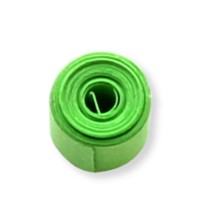
Для создания всех элементов, основой является ролл. Он может быть тугим и распущенным. В зависимости от того какой именно элемент нам нужен.
Рисунок 1 – Образец элемента «Тугой ролл» для детей старшей группы на занятиях
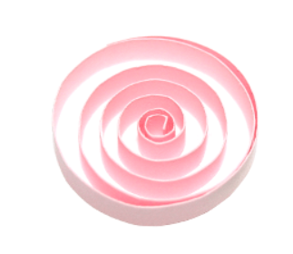
Рисунок 2 – Образец элемента «Распущенный ролл» для детей старшей группы на занятиях

«Полукруг»
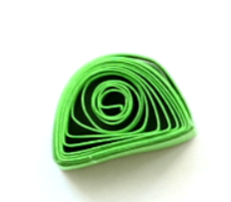
При изготовлении бабочки на основе элемента «полукруг» учитель предлагают детям использовать свободный ролл. Большим и указательным пальцами они делают круг, плоский с одной стороны и круглый с другой, а остальные пальцы выпрямляют и прижимают друг к другу.
Рисунок 3 – Образец элемента «Полукруг» для детей старшей группы на занятиях
«Капля»
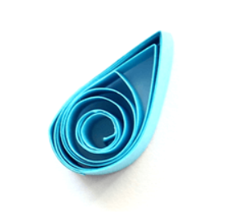
При выполнении задания по изготовлению цветов с использованием элемента «капля» воспитатель просит детей взять инструмент для квиллинга (зубочистка) и цветную полоску. Скрутить ее вокруг свободного валика. Затем двумя пальцами правой руки, большим и указательным, берут плоскую сторону и распределяют ее примерно пополам. Слегка надавив большим и указательным пальцами левой руки, придерживая завиток, чтобы он был ровным, а затем сильно надавив пальцами, чтобы зафиксировать элемент на месте. Таким образом получается элемент «капля».

Рисунок 4 – Образец элемента «Капля» для детей старшей группы на занятиях

«Глаз»
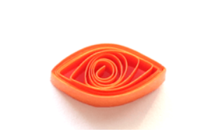
Для того что бы сделать элемент «Глаз» в качестве основы для этой формы используются свободные рулоны. После выравнивания спирали по шаблону необходимо взять спираль с двух противоположных сторон, удерживая ее большими указательным пальцами. Для начала слегка сожмите с двух сторон. Затем усильте давление и сформируйте окончательную форму «кирпичику».
Рисунок 5 – Образец элемента «Глаз» для детей старшей группы на занятиях
«Треугольник»
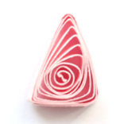
Для создания элемента «треугольник» необходимо держать узкую часть свободного рулона левой рукой и надавливать на более широкую часть безымянным пальцем правой руки по направлению к центру элемента, что способствует развитию у детей силы пальцев и улучшает мелкие мышцы рук. Затем каждая вершина поочередно захватывается и плотно фиксируется.

Рисунок 6 – Образец элемента «Треугольник» для детей старшей группы на занятиях

«Квадрат»
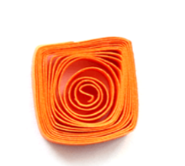
При выполнении базового элемента «квадрат» у детей развивается двигательная функция кистей. Для выполнения этого элемента необходимо его сжать, но не сильно, повернуть заготовку на 90° и снова слегка сжать. Затем усиливать нажатие при этом поворачивать.
Рисунок 7 – Образец элемента «Квадрат» для детей старшей группы на занятиях
При составлений композиций из готовых элементов у дошкольников задействованы обе руки. Например, склеивание деталей и работа с ножницами. Работа с ножницами тренирует и развивает мелкие мышцы рук, а работа над композицией развивает глазомер. В композиции «цветок» дошкольники используют заготовки элементов «капля», «глазок» и «листик» и помещают их на основу. Воспитатель предлагает детям самостоятельно выбирать элементы и создавать композицию на основе без использования клея и только потом они склеивают их вместе. Также стоит пояснить, что склеивать нужно не детали, а небольшие участки на основе, куда будут приклеиваться элементы.
При развитии мелкой моторики с помощью техники «Квиллинг» у детей дошкольного возраста, педагогам обязательно нужно включать пальчиковые игры и упражнения, в которых задействованы все пальцы, включая безымянный и мизинец, которые в повседневной жизни обычно пассивны [43].
При развитии мелкой моторики у детей дошкольного возраста, также необходимо проводить анализ деятельности.
Проводя анализ детских работ, воспитатель может наблюдать изменения в развитии ребенка. В данном случае в развитии мелкой моторики рук.
Приведем примеры конкретных заданий, в рамках которых особое внимание уделяется развитию мелкой моторики рук.
Задание: Вырезание полосок для техники «Квиллинг»
Цель: совершенствовать навыки вырезания.
Материал: бумага, линейка, карандаш, ножницы
Ход опыта: Рассказать детям об основных правилах работы с бумагой, правилах разметки листа. Учить детей с помощью линейки отмерять четкие длинные полоски одинаковой длины и ширины;
Задание: «Рулончик»
Цель: формировать умение накручивать тугой рол из ленты.
Материал: ленточка из бумаги, зубочистка
Ход опыта: Учить детей правильно накрутить тугой рол из ленты.
Задание: «Капля»
Цель: определять необычные качества и свойства бумаги.
Материал: ленточки из бумаги, зубочистка
Ход опыта: Учить детей правильно изготавливать форму «капля» из распущенного рола.
Методический комментарий: благодаря проведенным заданиям, дети смогут повторить основные методы работы в технике «Квиллинг». Такого рода задания так же окажет положительное влияние на развитие мелкой моторики рук детей. Работа с бумагой требует работу обеих рук, поэтому мы развиваем общую моторику обеих рук. Также необходимо включать в занятия пальчиковые игры и упражнения, где требуется использовать все пальцы рук, включая безымянный и мизинец, которые в повседневной жизни обычно пассивны. Поэтому особое внимание необходимо уделять пальчиковым играм и упражнениям с использованием безымянного пальца и мизинца, которые проводятся в процессе изготовления элементов. Примеры пальчиковых игр и упражнений приведены в технологических картах непосредственно организованной образовательной деятельности (Приложение №5).
Таким образом, можно сделать вывод о том, что использование техники «Квиллинг» на занятиях создает комфортные условия для развития мелкой моторики рук. В ходе занятий дети с интересом познают свойства бумаги, учатся строить гипотезы и развивают мелкую моторику рук через выполнение определенных действий.
А также все вышесказанное свидетельствует о том, что искусство использования бумаги в детском творчестве не потеряло своей актуальности и сегодня. Обучение технике «Квиллинг» на занятиях в детском саду способствует развитию моторики детей дошкольного возраста.
Подводя итог по первой главе, можно сказать что, развитие мелкой моторики важно для общего развития ребенка. Мелкая моторика развивается постепенно, это индивидуальный процесс, и у каждого ребенка свой темп. По началу движения неловки, неуклюжи и не гармоничны. Чтобы помочь ребенку, важно развивать мелкую моторику. Есть очень важная особенность мелкой моторики. Она связана с нервной системой ребенка, зрением, вниманием, памятью и речью. Что было раскрыто в ходе работы над теоретической частью.

Глава 2. Развитие мелкой моторики рук детей подготовительной группы посредством применения техники «Квиллинг» на занятиях

2.1. План опытно-поисковой работы по развитию мелкой моторики рук у детей подготовительной группы посредством техники «Квиллинг» на занятиях
Всестороннее развитие детей дошкольного возраста - это актуальная проблема сегодняшнего дня. Мелкая моторика играет важную роль в успешном интеллектуальном и психологическом развитии детей. Другими словами, именно мелкая моторика лежит в основе многих аспектов дальнейшего развития ребенка.
Мелкая моторика - это точные общие и специальные движения пальцев рук. Она очень тесно связана с развитием внимания, визуального мышления и развития речи. У всех детей на кончиках пальцев есть нервные окончания, которые помогают передавать сигналы в центры мозга и влияют на развитие ребенка [47].
Плохое развитие мелкой моторики рук у детей ведет за собой очень серьезные проблемы в развитии ребенка. Что является очень важной и актуальной проблемой в настоящее время. Это свидетельствует о значимости рассмотрения данного вопроса.
Тема: Развитие мелкой моторики у детей подготовительной группы посредством техники «Квиллинг» на занятиях
Актуальность данной опытно-поисковой работы определяется трудностью выделения педагогических условий, при которых использование техники «Квиллинг» в развитии мелкой моторики у детей подготовительной группы будет результативным. Это связано с отсутствием единых подходов к определению сущности и возможностям техники «Квиллинг», с отсутствием обобщенного механизма применения техники «Квиллинг» в ходе развития мелкой моторики у дошкольников.
Идея работы состоит в том, чтобы организовать работу по развитию мелкой моторики рук посредством использования техники «Квиллинг». Благодаря которой можно выявить нарушения в развитии мелкой моторики.
Замысел опытно-поисковой работы предполагает подобрать диагностики, которые помогут выявить особенности развития мелкой моторики рук; провести первичный замер особенностей развития мелкой моторики, осуществить подбор упражнений для развития мелкой моторки и реализовать их в ходе преддипломной практики, определить результативность использования упражнений для развития мелкой моторики рук.
Объект опытно-поисковой работы: процесс развития мелкой моторики рук у детей подготовительной группы.
Предмет опытно-поисковой работы: развитие мелкой моторики у детей подготовительной группы посредством техники «Квиллинг» на занятиях.
Педагогическая цель: развитие мелкой моторики у детей подготовительной к школе группы в ходе организации совместной деятельности в технике «Квиллинг».
Цель опытно-поисковой работы: определение результативности использования техники «Квиллинг» как средство развития мелкой моторики рук у детей подготовительной группы.
Задачи:
- Подготовить условия и спланировать опытно-поисковую работу по реализации развития мелкой моторики у детей подготовительной группы посредством техники «Квиллинг» на занятиях
- Организовать и провести опытно-поисковую работу, направленную на развитие мелкой моторики у детей подготовительной группы на занятиях, с использованием техники «Квиллинг»
- Провести диагностические замеры по выявлению уровня развития мелкой моторики у детей подготовительной группы.
- Провести сопоставительный анализ результатов первичного и вторичного замера для определения результативности использования развитие мелкой моторики у детей подготовительной группы посредством техники «Квиллинг» на занятиях
В процессе выполнения работы, была выдвинута гипотеза исследования: развитие мелкой моторики у детей подготовительной к школе группы посредством техники «Квиллинг» на занятиях будет наиболее результативно при выполнении следующих условий:
- Будут учитываться возрастные и индивидуальные особенности детей, уровень развития мелкой моторики дошкольников;
- Выбор темы занятия, ориентируясь на интересы детей и их увлечения, рассмотрения новой информации;
- Обогащена развивающая предметно–пространственная среда разнообразным оборудованием для техники «Квиллинг»;
- Разработаны упражнения в технике «Квиллинг» для развития мелкой моторики рук у детей подготовительной к школе группы;
- Создать выставку работ по темам проведенных занятий с учетом содержания техники «Квиллинг».
- то развитие мелкой моторики у детей подготовительной группы будет результативно.
Для того, чтобы выявить уровень развития мелкой моторики у детей подготовительной группы был подобран диагностический инструментарий, соответствующий возрасту детей. Диагностические замеры проводились в ходе преддипломной практики (апрель – май 2024г.).
Диагностический инструментарий:
- Анализ усвоения знаний о технике «Квиллинг» (Приложение №1)
Цель: определить уровень усвоения техники «Квиллинг»
- Методика «Лес» (Приложение №2)
Цель: выявление уровня развития мелкой моторики рук старших дошкольников
- Методика «Вырезание ножницами» (Приложение №3)
Автор: Гаврина С.Е.
Цель: определить уровень сформированности мелкой моторики
- Анализ продукта деятельности (Приложение №4)
Автор: Комарова Т.С.
Цель: проанализировать детские работы путем краткого описания.
Этапы опытно-поисковой работы:
- Подготовительный этап (октябрь 2023 – апрель 2024)
Разработка и выбор темы дипломной работы, изучение нормативных документов и примерных программ, составление предварительного плана работы и определение ее содержания, выбор обоснования показателей оценки и диагностических методик, поиск теоретической и эмпирической информации и определение ее объема, систематизация отобранного материала, разработка ежедневных планов, картотек с применением техники «Квиллинг».
- Практический этап: (апрель 2024 – май 2024)
Знакомство с детьми, воспитателем, проведение начального диагностического замера, работы, которая направлена на развитие мелкой моторики дошкольников с применением техники «Квиллинг», проведение вторичной диагностики по выявлению уровня развития мелкой моторики у детей подготовительной к школе группы.
- Обобщающий этап (май 2024 – июнь 2024)
Проверка результативности техники «Квиллинг» для развития мелкой моторики детей подготовительной к школе группы, обработка результатов, сопоставление результатов двух контрольных диагностических замеров уровня развития мелкой моторики у детей подготовительной к школе группы, оформление аналитической части, подведение итогов, представление результатов.
Тема: Развитие мелкой моторики у детей подготовительной группы посредством техники «Квиллинг» на занятиях
Исполнитель: Ситникова В.М. Студентка 41 до (зо) группы
Руководитель: Болотова Елена Юрьевна, преподаватель
База опытно-поисковой работы: Муниципальное автономное дошкольное образовательное учреждение «Детский сад комбинированного вида №29»
Участники опытно-поисковой работы: педагог, дети подготовительной группы, родители.
Масштаб ОПР: опытно-поисковая работа в рамках производственной преддипломной практики в течение 4 недель апреля-мая. Занятия, согласно календарному планированию, будут проходить раз в две недели, предварительная работа будет организована ежедневно во вторую половину дня.
Форма представления результатов ОПР: отчет о реализации, аналитические материалы, которые будут представлены как параграф в ВКР результаты ОПР будут описаны и в форме презентации представлены на педагогическом совете для педагогов дошкольного учреждения.
Научно-методическая обеспеченность ОПР: в основу опытно-поисковой деятельности положены идеи отечественных психологов и педагогов, заложивших идеи нравственного воспитания дошкольников, используя ведущий вид детской деятельности: Н.Ф. Виноградовой, Г.А. Марковой, Л.В. Загик, С.А. Козловой, И.С. Хомякова, Л.Д. Вавилова, Н.А. Стародубова, М.И. Лисина, В.А. Сухомлинский, И.В. Сушкова, Н.Е. Щуркова и др.

2.2 Способы оценки результатов и процесса развития мелкой моторики у детей подготовительной группы посредством техники «Квиллинг» на занятиях
Современное дошкольное образование невозможно представить без педагогической диагностики уровня развития конкретных навыков, в частности, развития мелкой моторики детей дошкольного возраста.
Педагогическая диагностика – это совокупность методов управления и оценки, направленных на оптимизацию образовательных процессов, совершенствование образовательных программ и методов педагогического воздействия.
Оценка результативности технологии использования техники «Квиллинг» возможна на основе применения специально подобранных методов психолого-педагогической диагностики и диагностических методик. Их выбор осуществляется в соответствии с целью исследовательской деятельности - на основе анализа нормативных документов психолого - педагогической и методической литературы обосновать возможности применения техники «Квиллинг» как средства развития мелкой моторики детей дошкольного возраста.
Целью диагностической деятельности в процессе опытно- поисковой работы является - доказать результативность использования техники «Квиллинг» как средство развития мелкой моторики рук.
В процессе опытно-поисковой деятельности предусмотрено комплексное применение разнообразных методов психолого-педагогической диагностики, для сбора достоверной информации об изучаемом явлении, будут применяться диагностические методы и методики, позволяющие осуществлять сбор различных типов данных: L-данные; Q-данные.
L-данные – это данные полученные путем регистрации каких-либо психологических явлений в реальной жизни (наблюдение).
Q-данных – данные, полученные в процессе изучения личности с помощью личностных опросников, методов самооценок, самоотчетов, анкет, шкал самооценок состояний и т.д.
Подобранные комплексы методик соответствуют обозначенной цели и позволяют определить степень проявления ряда показателей, отражающих успешность развития мелкой моторики рук у детей старшего дошкольного возраста.
Учитывая то, что разнообразные методы педагогической диагностики имеют как свои достоинства, так и недостатки, планируется их применение в комплексе. Это будет способствовать получению качественных результатов, надежных данных, на основе которых можно делать вывод о степени развития гуманных отношений со сверстниками.
Диагностика обозначенных показателей возможна на основе применения таких методов диагностики, как: метод наблюдения (L-данные); беседа (Q-данные).
Под наблюдением принято понимать метод диагностики, предполагающий целенаправленное, планомерное и систематическое восприятие процесса с целью выявления существенных связей и закономерностей. Выделяют следующие достоинства данного метода: непосредственно отражает действительность; максимально приближает исследователя к естественному ходу педагогического процесса; дает возможность наблюдать явления в те моменты, когда они появляются и видеть ту среду, в которой они существуют; стимулирует исследователя на поиск, на более глубокое и творческое мышление.
Но также у этого метода есть ряд недостатков: наблюдение не обеспечивает возможность предвидеть, когда в исследуемом явлении проявляется нечто важное, существенное с точки зрения исследуемой проблемы; некоторые явления и ситуации недоступны наблюдению; полученный материал с трудом поддается статистической обработке; излишняя идентификация наблюдателя за средой; требует значительных усилий, терпения и большой затраты времени; все записи необходимо сразу же обрабатывать.
Метод беседы – это получение информации, основанное на вербальной коммуникации исследователя и респондента, на прямом социальном взаимодействии, что определяет большие возможности этого метода.
Можно выделить следующие достоинства метода беседы: исследователь не просто получает информацию, но и, учитывая реакцию отвечающего, может в соответствии с ней направить беседу в нужное русло; личный контакт помогает глубже понять мотивы респондента, его позицию; гибкость этого метода обеспечивает хорошую адаптацию к различным ситуациям, способствует углубленному пониманию всего контекста, а также мотивов отдельных ответов респондентов; возможность задавать вопросы в правильной последовательности. Но также выделяют и ряд недостатков метода беседы: требует большое количество времени; при отсутствии техники влияния на собеседника, есть вероятность «закрытия» собеседника; необходимо обладать соответствующими навыками проведения результативной беседы.
Оценка динамики развития мелкой моторики у детей подготовительной группы возможна на основе достоверных, надежных и валидных диагностических методик:
- Анализ усвоения знаний о технике «Квиллинг»
Цель: определить уровень усвоения техники «Квиллинг»
Критерии оценивания: выполненное задание оценивается по следующим показателям:
Инструкция: Воспитатель отдельно с каждым ребенком проводит беседу, в ходе которой показывает картинки с разными элементами техники «Квиллинг», ребенок должен сказать название элемента.
Система оценок:
За каждый правильный ответ – 1 балл
1-2 балла – низший, 3-4 баллов – низкий, 5-7 баллов - средний, 8-10 баллов – высокий, 11 баллов – высший
- Методика «Лес»
Цель: выявление уровня развития мелкой моторики рук старших дошкольников
Инструкция: На рисунке изображен лес. Ребенку нужно обвести рисунок точно по контуру, не отрывая карандаш от бумаги.
Материалы и оборудование: распечатанное задание, карандаш.
Оценка:
3 балла – 1 – 2 раза сошел с линии;
2 балла – 2 – 4 раза сошел с линии;
1 балл – 5 и более раз сошел с линии;
Система оценок:
Высокий уровень – 3 балла
Средний уровень – 2 балла
Низкий уровень – 1 балл
- Методика «Вырезание ножницами»
Автор: Гаврина С.Е.
Цель: определить уровень сформированности мелкой моторики
Материалы и оборудование: шаблон для вырезания, ножницы.
Инструкция
Детям предлагается вырезать ножницами фигурку по шаблону.
Критерии оценивания: выполненное задание оценивается по следующим показателям:
Система оценок:
Низкий уровень (1 балл) – ребенок с заданием не справился: отсутствие основных элементов в структуре движений – уровень умений не сформирован.
Средний уровень (2 балла) – ребенок с заданием справился с помощью педагога: основные элементы движения выполнены, но присутствуют неточности выполнения – уровень умений сформирован в недостаточной мере.
Высокий уровень (3 балла) – ребенок с заданием справился полностью: точное воспроизведение движений – уровень умений сформирован в достаточной мере.
- Анализ продукта деятельности
Автор: Комарова Т.С.
Цель: проанализировать детские работы путем краткого описания.
Этапы опытно-поисковой работы:
1. Содержание изображения (полнота изображения образа). В этом критерии не выделены показатели уровня. Анализ детских работ представляет собой краткое описание созданного каждым ребенком изображения
2. Передача формы
3б. - форма передана точно;
2б. - есть незначительные искажения;
1б. - искажения значительные, форма не удалась.
3. Строение предмета:
3б. - части расположены верно;
2б. - есть незначительные искажения;
1б. -части предмета расположены неверно.
4. Передача пропорции предмета в изображении:
3б. - пропорции предмета соблюдаются;
2б. - есть незначительные искажения;
1б. - пропорции предмета переданы неверно.
Таким образом, подобранный диагностический инструментарий позволит изучить исследуемую переменную, опираясь на принцип комплексности, изучение различных типов (L, Q-данных) и источников данных (воспитатель, ребенок, родители) (см. Таблицу 1)
Таблица 1. Диагностические методики по выявлению развития мелкой моторики старших дошкольников
Название, автор | Метод, данные, источник диагностической информации | Источник диагностической информации | Цель | Условия проведения |  |  | Замер
Беседа по усвоению знаний о технике «Квиллинг» | Беседа  Q -данные | Воспитатель | Определить уровень усвоения техники «Квиллинг» | С каждым ребенком проводится беседа, в ходе которой задается ряд вопросов о технике «Квиллинг» |  |  | 1 и 2
Методика «Лес». | Наблюдение  L- данные | Воспитатель | Выявление уровня развития мелкой моторики рук старших дошкольников | На рисунке изображен лес. Ребенку нужно обвести рисунок точно по контуру, не отрывая карандаш от бумаги. |  |  | 1 и 2
«Вырезание ножницами» (С.Е. Гаврина). | Наблюдение  L- данные | Воспитатель | Определить уровень сформированности мелкой моторики | Детям предлагается вырезать ножницами фигурку по шаблону. |  | 1и 2
Анализ продукта деятельности (Комарова Т.С.) |  | Воспитатель | Проанализировать детские работы путем краткого описания. |  | Содержание изображения  Передача формы Строение предмета Передача пропорции предмета в изображении |  | 1 и 2
Таким образом, можно сделать вывод, что подобранный диагностический инструментарий соответствует целям выпускной квалификационной работы, способствует оценке мелкой моторики у детей подготовительной группы.
2.3. Описание практического этапа опытно-поисковой работы по развитию мелкой моторики у детей подготовительной группы посредством техники «Квиллинг» на занятиях
Опытно-поисковая работа была проведена на базе МАДОУ «Детский сад комбинированного вида №29», г. Сухой Лог.
На первом, подготовительном этапе организованном в апреле 2024г. был проведен ряд работ, связанных с созданием условий, обеспечивающих успешность спланированной работы. При изучении нормативных и программных документов было отмечено следующее.
МАДОУ «Детский сад комбинированного вида №29» реализует программу, разработанную им самостоятельно в соответствии сформирована в соответствии с Федеральным государственным образовательным стандартом дошкольного образования (далее - ФГОС ДО), Федеральной образовательной программой дошкольного образования (далее – ФОП ДО), особенностями образовательного учреждения, региона и муниципалитета, образовательных потребностей воспитанников и запросов родителей (законных представителей).
Приоритетным направлением деятельности детского сада является формирование разностороннего развития детей дошкольного возраста с учетом их возрастных и индивидуальных особенностей, в том числе достижение детьми дошкольного возраста уровня развития, необходимого и достаточного для успешного освоения ими образовательных программ начального общего образования, на основе индивидуального подхода к детям и специфических для детей дошкольного возраста видов деятельности, формирование общей культуры и патриотизма , развитие физических, интеллектуальных, нравственных, эстетических и личностных качеств, формирование предпосылок к учебной деятельности, сохранение и укрепление здоровья воспитанников.
«Художественно-эстетическое развитие» предполагает:
‒ развитие предпосылок ценностно-смыслового восприятия и понимания мира природы и произведений искусства (словесного, музыкального, изобразительного);
‒ становление эстетического и эмоционально-нравственного отношения к окружающему миру, воспитание эстетического вкуса;
‒ формирование элементарных представлений о видах искусства (музыка, живопись, театр, народное искусство и другое);
‒ формирование художественных умений и навыков в разных видах деятельности (рисовании, лепке, аппликации, художественном конструировании, пении, игре на детских музыкальных инструментах, музыкально-ритмических движениях, словесном творчестве и другое);
‒ освоение разнообразных средств художественной выразительности в различных видах искусства;
‒ реализацию художественно-творческих способностей ребенка в повседневной жизни и различных видах досуговой деятельности (праздники, развлечения и другое);
‒ развитие и поддержку самостоятельной творческой деятельности детей (изобразительной, конструктивной, музыкальной, художественно-речевой, театрализованной и другое).
Основными формами образовательной деятельности являются: образовательные ситуации, мотивационно-побудительные игровые ситуации, обсуждения, коммуникативные и дидактические игры, продуктивная деятельность, игры-практикумы и применение ИКТ
Кадровый потенциал достаточно высок 85% воспитателей имеют высшее образование и первую квалификационную категорию, стаж работы от 5 до 15 лет.
В подготовительной группе №8 «Радуга», комбинированной направленности, в которой проводится опытно-поисковая работы образовательную деятельность реализуют воспитатель Тишлиева О.А., 1КК, Мезенцева Е.В., 1КК, Ситникова В.М. студентка исследователь. В группе 26 детей. Наполнение предметно-развивающей среды соответствует стандартам и отвечает всем требованиям безопасности. Материально-техническая база группы – это важное звено в цепи обеспечения высокого качества образования. Каждая из составляющих ее частей оказывает непосредственное влияние на развитие ребенка – это выражается в наличии трех уровней среды.
На уровне воспитывающих сред:
- предметно-пространственная среда строится как максимально доступная для детей;
- событийная среда ДОО обеспечивает возможность включения каждого ребенка в различные формы жизни детского сообщества;
- рукотворная среда обеспечивает возможность демонстрации уникальности достижений каждого ребенка.
В группе расположен центр детского творчества. Цель которого: создать в группе обстановку для творческой активности детей, способствовать возникновению и развитию самостоятельной художественной деятельности у детей дошкольного возраста. В данном центре есть все необходимое для творческой деятельности детей: клей, цветная бумага, цветной картон, карандаши, фломастеры. Для работы в технике «Квиллинг», для детей в открытом доступе так же есть готовые полоски бумаги разных цветов, зубочистки и шаблон с изображенными на нем элементами техники «Квиллинг».
На уровне общности: формируются условия освоения социальных ролей, ответственности и самостоятельности, сопричастности к реализации целей и смыслов сообщества, приобретается опыт развития отношений между детьми, родителями, воспитателями. Детская и детско-взрослая общность в инклюзивном образовании развивается на принципах заботы, взаимоуважения и сотрудничества в совместной деятельности.
На уровне деятельности: педагогическое проектирование совместной деятельности в разновозрастных группах, в малых группах детей, в детско-родительских группах обеспечивает условия освоения доступных навыков, формирует опыт работы в команде, развивает активность и ответственность каждого ребенка в социальной ситуации его развития.
Таким образом, обобщение и анализ теоретических положений по выбранной проблеме, а также анализ условий, имеющихся в образовательной организации, позволил сделать выводы о наличии ряда условий для проверки заявленной гипотезы.
Проведение первичной диагностики на основе отобранных методик позволило конкретизировать выделенные параметры развития мелкой моторики у детей подготовительной группы. Показатели усвоения знаний о технике «Квиллинг» диагностировались по методике «Анализ усвоения знаний о технике «Квиллинг» (см. приложение 1). Можно отметить, что большинство детей не испытали затруднения о знании данной техники. Не смотря на то, что дети впервые познакомились с техникой «Квиллинг». Усвоить базовые знания на первом занятии все же удалось. Незначительная часть детей испытывали затруднения отвечая на вопросы о технике «Квиллинг».
Выявление уровня развития мелкой моторики рук старших дошкольников диагностировалось по методике «Лес» (см. приложение 2). Данная методика позволила замерить уровень развития мелкой моторики. Было установлено, что для большинства детей характерен средний уровень развития мелкой моторики, что составляет 76%. Низкий уровень развития составляет 20%.
Методика «Вырезание ножницами» (см. приложение 3), автор: С.Е. Гаврина позволила определить уровень сформированности мелкой моторики. Данная методика очень важна для техники «Квиллинг», так как в процессе работы дети должны освоить умение вырезать ровные полоски бумаги. Также было установлено что для большинства детей характерен средний уровень сформированности мелкой моторики.
Диагностика «Анализ продукта деятельности» (см. приложение 4), автор: Комарова Т.С. способствует выявлению уровня знаний и умений у детей в изобразительной деятельности. Диагностика подразумевает анализ содержания изображения (полнота изображения образа), передачи формы, строения предмета, передачи пропорции предмета в изображении.
При организации образовательного процесса с применением техники «Квиллинг» на занятиях по изобразительной деятельности (аппликация) с учетом тематического планирования, была проведена работа по созданию специальных условий для реализации замысла.
Занятия проводились с учетом возрастным особенностей. Всего за время преддипломной (производственной) практики, я провела четыре занятия: «Знакомство с техникой квиллинг», «Пасхальная композиция», «Салют Победы», «Гусеница». Каждое занятие разработано самостоятельно и включает в себя вводную, основную и заключительную части.
Рассмотрим занятие по изобразительной деятельности (аппликация) в технике «Квиллинг», на тему «Гусеница» (см. приложение 13).
Цель занятия: изготовление композиции «Гусеница» в технике «квиллинг».
Задачи занятия:
Образовательная:
- продолжать формировать знания о элементах техники «квиллинг»
Развивающая:
- развивать мелкую моторику, внимание, терпение, умение доводить начатое дело до конца
Воспитательная:
- способствовать воспитанию доброжелательного отношения к друг другу, уважения к творчеству других детей, бережное отношение к природе.
Цель соответствует возможностям и способностям детей.
Интеграция образовательных областей в соответствии с возрастными возможностями и особенностями воспитанников на занятии реализуется через обращение к опыту детей в других образовательных областях (художественно-эстетическое развитие)
Занятие соответствует:
- общим воспитательным и развивающим целям и задачам, уровню развития воспитанников, их возрастным особенностям.
Занятие по изобразительной деятельности аппликация в технике квиллинг проводилось с детьми 6-7 лет.
- вводная часть: (организация детей) –3 минуты
- основная часть: (практическая деятельность) -24 минуты
- заключительная часть (подведение итогов) 3 минуты.
Вводная часть: Для создания эмоционального настроя у детей, был проведен круг приветствия. В ходе которого были использованы следующие методы, формы, приемы: Фронтальная форма. Словестный метод: приветствие, художественное слово. Дети встали в круг, повторяли за мной слова и движения. Затем присели на места. Благодаря этому дети были эмоционального заряжены и настроены на дальнейшую работу.
Основная часть: Этап постановки проблемы начался с того, что я обратила внимание детей на окно, на котором «сидит» бабочка. Дети отвечают на проблемный вопрос «как связаны бабочка и гусеница?». Вопрос поставлен в доступной для детей форме, благодаря чему тема занятия сразу стала ясна.
Этап ознакомления с материалом начался с беседы о технике «Квиллинг». Рассматривании образца работы и его обсуждении. Использовались следующие методы, формы, приемы: Фронтальная форма. Словестный метод: беседа, наводящие вопросы. Наглядный метод: готовый пример работы. Благодаря этому, дети ознакомились с заданием для работы.
Задача практического этапа: выполнить аппликацию в технике «Квиллинг». Этап начинается с пальчиковой гимнастики №24: «Иголка и наперсток». (см. приложение 14). Далее, мы совместно с детьми обсуждают этапы работы и элементы которые необходимо сделать. После чего дети приступили к работе. После выполнения задания, для снятия мышечного напряжения, я провела физкультминутку.
Заключительная часть: Заключительный этап начался с рефлексии. Я задавала детям наводящие вопросы, для обсуждения занятия и работ которые у них получились. В конце предложила детям оценить ход занятия при помощи цветных бабочек, красного и желтого цвета.
Использовала также такие методы и приемы:
- создание игровой ситуации
- использование детского опыта;
- развитие творческих способностей;
- самоконтроль и взаимоконтроль;
- выполнение физ. минутки;
- словесные приемы;
- наглядно-демонстрационный материал.
При организации занятий по изобразительной деятельности (аппликация) в технике «Квиллинг» с детьми подготовительной группы учитывались следующие условия:
1) Возрастные и индивидуальные особенности и интересы старших дошкольников при развитии мелкой моторики;
2) Условия для проведения занятий с использованием техники «Квиллинг»: подобраны пальчиковые гимнастики, благодаря которым у ребенка будет сниматься напряжение с пальцев рук;
3) Соблюдение принципов организации совместной деятельности дошкольников (подготовительная работа, объяснение, соблюдение правил по принципу взаимного уважения);
4) Соблюдение этапов и правил руководства совместной деятельностью на занятиях.
Работа педагога реализована с учетом заявленных правил: правило индивидуальности, правило всеобщего участия, правило помогающих вопросов, правило обратной связи, правило мудрого руководителя.
На третьем заключительном (аналитическом) этапе был проведен повторный замер уровня развития мелкой моторики у детей подготовительной группы. Замер осуществлялся с применением тех же методик: «Анализ усвоения знаний о технике «Квиллинг»», методика «Лес», методика «Вырезания ножницами», «Анализ продукта деятельности».
Результаты данного сравнительного анализа представлены отдельным параграфом данной работы.

2.4. Анализ результатов опытно-поисковой работы по развитию мелкой моторики у детей подготовительной группы посредством техники «Квиллинг» на занятиях
Для оценки результативности использования техники «Квиллинг» как средства развития мелкой моторики у детей подготовительной группы была осуществлена сравнительная характеристика результатов первичного и повторного замеров.
При оценке уровня развития мелкой моторики у детей подготовительной группы были использованы следующие методики: «Анализ усвоения знаний о технике «Квиллинг»», методика «Лес», методика «Вырезания ножницами», «Анализ продукта деятельности». Показатели которых согласуются и дают возможность оценить уровень развития мелкой моторики у ребенка в соответствии с возрастными возможностями.
Методика «Анализ усвоения знаний о технике «Квиллинг»»
По итогам первого замера (см. приложение 6). На высоком уровне выявлен 1 ребенок (4%). Ребенок ответил на все необходимые вопросы, запомнил названия элементов техники. 20 детей (80%) продемонстрировали средний уровень усвоения техникой «Квиллинг». Правильно ответили на вопросы, но путались в названиях элементов техники. И 4 ребенка (16%) показали низкий уровень, пограничный со средним уровнем, дети ответили на наименьшее количество вопросов. Перепутали большинство элементов.
По итогам второго замера (см. приложение 15) можно отметить положительную динамику в усвоении техники «Квиллинг». На высоком уровне выявлено 4 ребенка (16%). Дети ответили верно на большинство вопросов. 20 детей (80%) - средний уровень. Дети которые в первом замере были на низком уровне, поднялись до среднего. Правильно ответили на вопросы, но путались в названиях элементов техники. 1 ребенок (4%) – низкий уровень. Ребенок остался на низком уровне, из-за отсутствия на занятиях.
Методика «Лес»
По итогам первого замера (см. приложение 7). Данная методика подразумевает выявление уровня развития мелкой моторики рук старших дошкольников. 1 ребенок (4%) – высокий уровень развития мелкой моторики. Ребенок не отрывая карандаш от бумаги с незначительными неровностями провел линию по контуру. 19 детей (76%) – средний уровень. Дети выполнили задание, с ошибками, кто-то отрывал карандаш от бумаги, кто-то сбивался, кто-то неровно провел линию (2 – 4 раза сошел с линии). Низкий уровень развития мелкой моторики у 5 детей (20%). Это дети которые 5 и более раз сошли с линии.
По итогам второго замера (см. приложение 16) видна положительная динамика. Высокий уровень развития мелкой моторики у 3 детей (12%). Дети которые 1-2 раза сошли с линии при этом не отрывая руку от линии. 19 детей (76%) – средний уровень. И 1 ребенок (4%) с низким уровнем, задание выполнено не аккуратно, скорее всего вызвано тем, что детский сад посещает не систематически.
Методика «Вырезание ножницами»
Методика способствует определению уровня сформированности мелкой моторики, путем вырезания фигуры по контуру. По итогам первого замера (см. приложение 8) высокого уровня не выявлено. 20 детей (80%) – средний уровень сформированности мелкой моторики. Это дети которые с заданием справились с помощью педагога: основные элементы движения выполнены, но присутствуют неточности выполнения – уровень умений сформирован в недостаточной мере. 5 детей (20%) – низкий уровень. Дети которые с заданием не справились: отсутствие основных элементов в структуре движений – уровень умений не сформирован.
По итогам второго замера (см. приложение 17) видна ярко выраженная положительная динамика. Высокий уровень сформированности мелкой моторики выявлен у 7 детей (28%). Это дети с заданием справились полностью: точное воспроизведение движений – уровень умений сформирован в достаточной мере. 18 детей (72%) показали средний уровень сформированности. Это дети которые с заданием справились с помощью педагога: основные элементы движения выполнены, но присутствуют неточности выполнения – уровень умений сформирован в недостаточной мере. Низкий уровень не выявлен.
Анализ продукта деятельности
Данная методика позволяет выявить уровень знаний и умений у детей в изобразительной деятельности. Приобретенные в ходе занятий с техникой «Квиллинг». По итогам первого замера (см. приложение 9) высокий уровень выявлен у 4 детей (16%). Дети у которых содержание изображения (полнота изображения образа), передача формы, строение предмета и передача пропорции предмета в изображении выполнена в полном объёме с небольшими погрешностями. 19 детей (76%) – средний уровень. Дети у которых либо передача формы элементов выполнена неверно, либо строение предмета передано не совсем четко. 2 ребенка (8%) – низкий уровень. Знания и умения в изобразительной деятельности не сформированы.
По итогам второго замера (см. приложение 18) видна положительная динамика. Высокий уровень выявлен у 9 детей (36%). Дети у которых содержание изображения (полнота изображения образа), передача формы, строение предмета и передача пропорции предмета в изображении выполнена в полном объёме с небольшими погрешностями. Средний уровень выявлен у 16 детей (64%). Дети у которых либо передача формы элементов выполнена неверно, либо строение предмета передано не совсем четко. Низкий уровень не выявлен.
Таким образом, можно отметить положительную динамику в развитии мелкой моторики в процессе совместной деятельности на занятиях по изобразительной деятельности (аппликация) с использованием техники «Квиллинг».
Апробация результатов исследования. Основные теоретические положения и результаты были представлены педагогам МАДОУ «Детский сад комбинированного вида №29» на педагогическом совете. Так же результаты были представлены в публикации методических разработок Всероссийский центр проведения и разработки интерактивных мероприятий на сайте «Альманах педагога» и в Международном сетевом издании «Солнечный свет».
Для подтверждения качества проведения ОПР методисту и воспитателям первой категории было предложено заполнить листы экспертной оценки. Все эксперты подтвердили и на высоком уровне оценили выполненную работу. Так же руководителем по преддипломной педагогической практики был написан «Отзыв о выступлении практикантки на педагогическом совете» (см. приложение 28), «Отзыв руководителя о работе студента-практиканта» (см. приложение 27), в которых руководитель отметил, что данная работа действительно показала положительные проявления. Была представлена внешняя рецензия на дипломную работу (см. приложение 33): конструкты занятий по изобразительной деятельности (аппликация) с применением техники «Квиллинг» актуальны и соответствуют требованиям ФОП ДО с точки зрения развития мелкой моторики у детей подготовительной группы. Занятия соответствуют возрастным особенностям детей подготовительной группы. Содержания занятий соответствуют их цели. Конструкты отличаются простотой в использовании, даются все необходимые указания по особенностям проведения занятия.

Заключение
Одним из показателей или условий физического и нервно-психического развития ребенка является развитие мелкой моторики рук.
Развитие мелкой моторики это неотъемлемая часть развития ребенка дошкольного возраста, которая начинается с первых дней жизни и позволяет ребенку изучать окружающий мир, подкрепляя другие немаловажные процессы в жизни.
Данная работа посвящена решению проблемы развития мелкой моторики на занятиях по изобразительной деятельности (аппликация) с использованием техники «Квиллинг» у детей подготовительной группы.
Для решения данной проблемы в работе были изучены и раскрыты психолого-педагогические подходы к развитию мелкой моторики у старших дошкольников. Проанализировав работы отечественных ученых Н.Ф. Виноградовой, Г.А. Марковой, Л.В. Загик, С.А. Козловой, И.С. Хомякова, Л.Д. Вавилова, Н.А. Стародубова, М.И. Лисина, В.А. Сухомлинский, И.В. Сушкова, Н.Е. Щуркова и взяв за основу понимание структуры и механизма формирования мелкой моторики. Выявили, что навыки мелкой моторики помогают ребенку выразить себя через творчество. А также постарались описать особенности развития мелкой моторики у детей старшего дошкольного возраста.
В работе техника «Квиллинг» рассмотрена как вид декоративно-прикладного искусства. В настоящее время искусство работы с бумагой в детском творчестве не потеряло своей актуальности. Развитие мелкой моторики, самостоятельности детей старшего возраста является в настоящее время одной из основных задач.
Решение этой задачи позволило выделить следующие возможности развития мелкой моторики у детей старшего дошкольного возраста. На занятиях при освоении основных техник накручивания, моделирования бумажных полосок у детей старшего дошкольного возраста задействованы пальцы обеих рук и действия правой и левой руки распределены равномерно; при изготовлении основных элементов «капля», «полукруг», «треугольник», «сердце», «квадрат» и «звездочка» развивается сила пальцев рук, обеспечивается хорошая подвижность и гибкость, снимается скованность движений и совершенствуется работа мелких мышц рук, а также развивается глазомер.
При проведении занятий по развитию мелкой моторики у детей подготовительной группы посредством техники «Квиллинг», педагог включает пальчиковые игры и пальчиковые упражнения, так как при освоении основных техник (накручивания и моделирования бумажных полосок) требуется использовать все пальцы рук, включая безымянный и мизинец, которые в повседневной жизни обычно пассивны. Поэтому особое внимание необходимо уделять пальчиковым играм и упражнениям с использованием безымянного пальца и мизинца, которые проводятся в процессе изготовления элементов.
Изучив и проанализировав существующие подходы и имеющийся педагогический опыт развития мелкой моторики у детей подготовительной группы одной из эффективных методов и является техника «Квиллинг» Которая по мнению Донателла Чиотти очень эффективна для развития мелкой моторики. Так как работа с тонкими полосками, скручивание с помощью инструментов, или работа своими руками без инструментов, активно развивает мелкую моторику рук. А следствием развития мелкой моторики – общее его развитие, начиная от развития речи и заканчивая творческими способностями.
Мы пришли к заключению, что техника «Квиллинг» является полифункциональным средством развития детей дошкольного возраста, которое способствует их общему развитию, развитию мелкой моторики рук, координации движения, наблюдательности, концентрации, устойчивости произвольного внимания, пространственного мышления, творческого потенциала, фантазии, воображения, развитию творческих способностей и познавательной активности детей.
Это позволило спланировать и реализовать опытно-поисковую работу по развитию мелкой моторики у детей подготовительной к школе группы в ходе организации занятий по изобразительной деятельности (аппликация) с использованием техники «Квиллинг» на базе МАДОУ «Детский сад комбинированного вида №29» г. Сухой Лог в подготовительной к школе группе «Радуга».
При организации занятий по изобразительной деятельности (аппликация) в технике «Квиллинг» с детьми подготовительной группы учитывались следующие условия:
- Будут учитываться возрастные и индивидуальные особенности и интересы старших дошкольников при развитии мелкой моторики;
- Будут созданы условия для проведения занятий с использованием техники «Квиллинг»: подобраны пальчиковые гимнастики, благодаря которым у ребенка будет сниматься напряжение с пальцев рук;
- Будут соблюдаться принципы организации совместной деятельности дошкольников (подготовительная работа, объяснение, соблюдение правил по принципу взаимного уважения);
- Будут соблюдаться этапы и правила руководства совместной деятельностью на занятиях.
Проанализировав результативность заявленных условий для использования техники «Квиллинг» как средства развития мелкой моторики у детей подготовительной группы на занятиях по изобразительной деятельности, и получив видимую динамику развития выделенных показателей мелкой моторики можно утверждать, что заявленная в дипломной работе гипотеза нашла свое подтверждение. Выявленная проблема успешно решена в ходе исследования.

Список литературы
- Антакова-Фомина Л. В. «Стимуляция развития речи у детей раннего возраста путём тренировки движений пальцев рук» (Тезисы докладов 24-го Всесоюзного совещания по проблемам ВНД), М., 1974
- Бернштейн Н.А. Очерки о физиологии движений и физиологии активности [Текст] / Н.А. Бернштейн. – М.: 1966.
- Бартковски, Элли. Чудесный квиллинг. Композиции из бумажных лент. Методическое пособие [Текст] / Э. Братковски. — Харьков: Книжный клуб, 2013. — 128 c.
- Букина, С. А. Букин, М. В. Квиллинг: волшебство бумажных завитков. Методическое пособие [Текст] / С. А. Букина. — Ростов-на-Дону: Феникс, 2012. — 271 c.
- Быстрицкая, А. Г. Бумажная филигрань. Методическое пособие [Текст] /А. Г. Быстрицкая. — М.: Айрис-пресс, 2011. — 48 c.
- Д. Боден «Фантазии из бумажных лент: Миниатюрный квиллинг» и др.
- Васина, Н. А. Бумажная симфония. Методическое пособие [Текст] /Н. А. Васина. — М.: Айрис-пресс, 2009. — 128 c.
- Ветлугина, Н. А. Художественное творчество и ребенок. Методическое пособие [Текст] / Н. А. Ветлугина. — М., 2012. — 250 с.
- Выготский, Л. С. Педагогическая психология [Текст] / Л. С. Выготский — М.: Педагогика, 2011. — 341 с.
- Выготский Л.С. Развитие высших психических функций. - М.: Изд. АПН СССР, 1960. - 500 с.
- Дронова, Т. В. Квиллинг как способ развития мелкой моторики у детей старшего дошкольного возраста. Методическое пособие [Текст] / Т. В. Дронова. — М., 2016. — 32 с.
- Дженкинс, Д. У. Узоры и мотивы из бумажных лент. Методическое пособие [Текст] / Д. У. Дженкинс. — М: Контэнт, 2010. — 48 с.
- Дошкольная педагогика с основами методик воспитания и обучения. Методическое пособие [Текст] / А. Г. Гогоберидзе, О. В. Солнцевой. — СПб.: Питер, 2013. — 464 с.
- Джейн Дженкинс. «Поделки и сувениры из бумажных ленточек». /. Пер.с итал. Г.В Кирсановой. – М.: ООО ТД «Издательство Мир книги», 2009.
- Журнал «Радуга идей (квиллинг)» №8 (14) 2012г.
- Журнал «Радость творчества: Фантазии из бумаги (квиллинг)» №6 2012г.
- Зайцева, А. В. Объемный квиллинг. Методическое пособие [Текст] / А. В. Зайцевой. — М: Эксмо, 2013. — 64 с.
- Карпова, Е. В. Технология квиллинг как одно из средств развития мелкой моторики детей старшего дошкольного возраста. Методическое пособие [Текст] / Е. В. Карповой. — М., 2015. — 40 с.
- Квиллинг – красота из бумаги [Текст] / А. В. Гнатко // Дошкольное воспитание. — 2010. — № 12. — С. 115.
- Коджаспирова, Г. М. Педагогический словарь. Методическое пособие [Текст] / Г. М. Коджаспирова. — М.: Академия, 2003. — 176 с.
- Коноваленко, В. В. Артикуляционная и пальчиковая гимнастика. Комплекс упражнений. Методическое пособие [Текст] / В. В. Коноваленко, С. В. Коноваленко. — М.: Гном-пресс, 2000. — 18 с.
- Коломийченко, Л. М. Методика воспитания и обучения в области дошкольного образования. Методическое пособие [Текст] / Л. М. Коломийченко. — М.: Юрайт, 2019. —210 с.
- Кольцова, М. М., Рузина, М. С. Ребенок учится говорить. Пальчиковый игротренинг. Методическое пособие [Текст] / М. М. Кольцова, М. С. Рузина. — Екатеринбург: У-Фактория, 2004. — 224 с.
- Куцакова, Л. В. Конструирование и ручной труд в детском саду. Методическое пособие [Текст] / Л. В. Куцакова. — М.: Просвещение, 1990. —158 с.
- Е. Котаргинова «Квиллинг». Бумажная пластика. 2008.
- Козлова Н.В. Взаимодействие с семьей в развитии мелкой моторики рук у детей дошкольного возраста (из опыта работы). [Электронный ресурс] // Фестиваль педагогических идей «Открытый урок» : [сайт]. - М., 2005-2006. - URL: <#"justify">
- Лобанова, Е. А. Дошкольная педагогика. Методическое пособие [Текст] / Е. А. Лобанова. — Балашов, 2005. — 76 с.
- Микляева, Н. В. Дошкольная педагогика. Теория воспитания.
- Методическое пособие [Текст] / Н. В. Микляева Ю. В. Микляева. — М,: Академия, 2012. — 208 с.
- Мелкая моторика в психофизическом развитии детей [Текст] / С. Р. Прищепа // Дошкольное воспитание. — 2005. — № 1. — С. 60–64.
- Неверович Я.З. Развитие предметных движений у ребенка-дошкольника //Вопросы психологии ребенка дошкольного возраста// Под ред. А.Н, Леонтьева, А.В. Запорожца. - М., 1995.
- От рождения до школы. Главная общеобразовательная программа дошкольного образования. Методическое пособие [Текст] / Н. Е. Веракса, Т. С. Комарова, М. А. Васильева. — М.: Мозаика-Синтез, 2014. — 368 c.
- Осипова Ж.П. Система работы по развитию мелкой моторики у детей с нарушениями речи в условиях ДОУ [Электронный ресурс] // Фестиваль педагогических идей «Открытый урок» : [сайт]. - М., 2005-2006. - URL: <#"justify">
- Н. Г. Пищикова «Работа с бумагой в нетрадиционной технике». – М.: Издательство «Скрипторий 2002», 2009
- Развитие мелкой моторики у детей дошкольного возраста через игрыи игровые упражнения [Текст] / Н. В. Носачева // Молодой ученый. — 2017. — № 11. — С. 44–47.
- Развитие мелкой моторики рук у детей дошкольного возраста как способ развития интеллекта и речи. [Текст] / И. В. Пастухова // Молодой ученый. — 2016. — № 10. — С. 1370–1372.
- Сказки на кончиках пальцев. Пальчиковые игры по мотивам народных песен и сказок [Текст] / Т. В. Александрова // Дошкольная педагогика. — 2008. — № 7. — С. 33–37.
- Синицина, Е. И. Умные пальчики. Методическое пособие [Текст] / Е. И. Синицина. — М.: Лист, 1998. — 32 c.
- Сипкина, Л. В. Нетрадиционная техника квиллинг, как средство развития мелкой моторики детей дошкольного возраста. Методическое пособие [Текст] / Л. В. Сипкина. — М., 2018. — 23 c.
- Смирнова, Е. О. Педагогические системы и программы дошкольного воспитания. Методическое пособие [Текст] / Е. О. Смирнова. — М.: Владос, 2005. — 119 c.
- Соснина, С. П. Диагностика развития мелкой моторики. Методическое пособие [Текст] / С. П. Соснина. — Кострома: «Костромаиздат», 2011. — 34 c.
- Сорокина, Г. Д. Обучения дошкольников квиллингу в детском саду. Методическое пособие [Текст] / Г. Д. Сорокина. — СПб.: Питер, 2017. — 14 c.
- Стеблецова, В. В. Квиллинг как средство развития мелкой моторики и творческих способностей детей дошкольного возраста. Методическое пособие [Текст] / В. В. Стеблецова. — СПб.: Питер, 2016. — 6 c.
- Степаненкова Э.Я. Теория и методика физического воспитания и развития ребенка: учеб.пособие для студ. высш. учеб. заведений / Э.Я. Степаненкова. – 2-е изд., испр. – М.: Издательский центр «Академия», 2006. – 368 с.
- Терешкевич, О. В. Квиллинг как средство развития мелкой моторики руки у детей старшего дошкольного возраста. Методическое пособие [Текст] / О. В. Терешкевич. — М., 2015. — 14 c.
- Ткаченко, Т. А. Мелкая моторика. Гимнастика для пальчиков. Методическое пособие [Текст] / Т. А. Ткаченко. — М: Эксмо, 2007. — 106 c.
- Ткаченко, Т. А. Развиваем мелкую моторику. Методическое пособие [Текст] / Т. А. Ткаченко. — М: Эксмо, 2010. — 80 c.
- Ум ребенка в пальчиках! [Текст] / Е. А. Волковская // Дошкольник. рф. — 2018. — № 8. — С. 45–46.
- Федеральная образовательная программа Дошкольного образования (Утверждена приказом Министерства просвещения Российской Федерации от 25 ноября 2022 г. N 1028)
- Федеральный государственный образовательный стандарт дошкольного образования (утв. приказом Министерства образования и науки РФ от 17 октября 2013 г. N 1155).
- Федеральный закон от 29.12.2012 г. №273 – ФЗ «Об образовании в Российской Федерации». URL: http://www.consultant.ru/document/cons_doc_LAW_140174/ (дата обращения: 15.11.21)
- Фирсова, Н. И. Инновационный опыт на тему: «Квиллинг, как средство развития творческих способностей детей дошкольного возраста». Методическое пособие [Текст] / Н. А. Фирсова. — М.: Эксмо, 2014. — 10 c.
- Фомина Л.В. Роль движений рук и моторной речи ребенка. // Проблемы речи и психолингвистики. - М.: МГПИИЯ, 1971. - С.36-40.
- Хелен Уолтер. «Узоры из бумажных лент» /. Пер.с итал. Г.В Кирсановой. – М.: ООО ТД «Издательство Мир книги», 2009.
- Цветкова, А. В. Техника квиллинг и её роль в развитии мелкой моторики рук у детей дошкольного возраста. Методическое пособие [Текст] / А. В. Цветкова. — СПб.: Питер, 2016. — 10 c.
- Д. Чиотти. Оригинальные поделки из бумаги/. Пер.с итал. Г.В Кирсановой. – М.: ООО ТД «Издательство Мир книги», 2009
- Штри А. С. Квиллинг как средство развития мелкой моторики у старших дошкольников. Методическое пособие [Текст] / А. С. Штри. — М.: Эксмо,2015. — 6 c.
- Эльконин Б.Д. Введение в психологию развития / Д. Б. Эльконин. - М.: Тривола, 1994. – 217 с.
- Яковлева, М. В. Развитие мелкой моторики рук детей старшего дошкольного возраста посредством освоения техники квиллинг. Методическое пособие [Текст] / М. В. Яковлева. — М.: Мозаика-Синтез, 2017. — 40 c.

Приложение №1
- Анализ усвоения знаний о технике «Квиллинг»
Цель: определить уровень усвоения техники «Квиллинг»
Инструкция: Воспитатель отдельно с каждым ребенком проводит беседу, в ходе которой показывает картинки с разными элементами техники «Квиллинг», ребенок должен сказать название элемента.
- На какой картинке изображена техника «Квиллинг»?
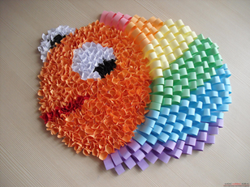
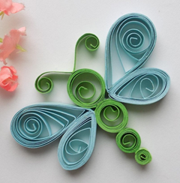
- Скажи, как называется каждая их форм?
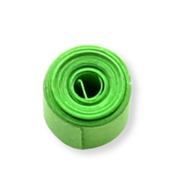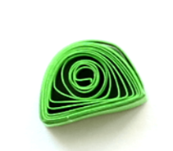
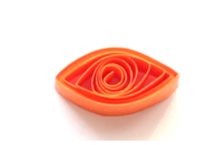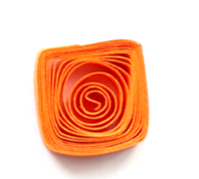
- Перечисли инструменты для работы в технике «Квиллинг»
Критерии оценивания: выполненное задание оценивается по следующим показателем:
Система оценок:
За каждый правильный ответ – 1 балл
1-2 балла – низший, 3-4 баллов – низкий, 5-6 баллов - средний, 7-8 баллов – высокий.
Приложение №2
- Методика «Лес»
На рисунке изображен лес. Ребенку нужно обвести рисунок точно по контуру, не отрывая карандаш от бумаги.
Оценка:
3 балла – 1 – 2 раза сошел с линии;
2 балла – 2 – 4 раза сошел с линии;
1 балл – 5 и более раз сошел с линии.
Система оценок:
Высокий уровень – 3 балла
Средний уровень – 2 балла
Низкий уровень – 1 балл


Приложение №3
- Методика «Вырезание ножницами»
Автор: С.Е. Гаврина
Цель: определить уровень сформированности мелкой моторики
Материалы и оборудование: шаблон для вырезания, ножницы.
Инструкция
Детям предлагается вырезать ножницами фигурку по шаблону.
Критерии оценивания: выполненное задание оценивается по следующим показателям:
Система оценок:
Низкий уровень (1 балл) – ребенок с заданием не справился: отсутствие основных элементов в структуре движений – уровень умений не сформирован.
Средний уровень (2 балла) – ребенок с заданием справился с помощью педагога: основные элементы движения выполнены, но присутствуют неточности выполнения – уровень умений сформирован в недостаточной мере.
Высокий уровень (3 балла) – ребенок с заданием справился полностью: точное воспроизведение движений – уровень умений сформирован в достаточной мере.

Приложение №4
- Анализ продукта деятельности
Автор: Комарова Т.С.
1. Содержание изображения (полнота изображения образа). В этом критерии не выделены показатели уровня. Анализ детских работ представляет собой краткое описание созданного каждым ребенком изображения
2. Передача формы
3б. - форма передана точно;
2б. - есть незначительные искажения;
1б. - искажения значительные, форма не удалась.
3. Строение предмета:
3б. - части расположены верно;
2б. - есть незначительные искажения;
1б. -части предмета расположены неверно.
4. Передача пропорции предмета в изображении:
3б. - пропорции предмета соблюдаются;
2б. - есть незначительные искажения;
1б. - пропорции предмета переданы неверно.

Приложение №5
Таблица 1 - Календарно-тематическое планирование первой и второй половины дня в подготовительной к школе группе
22.04.24. – 27.04.24
Первая (вторая) половина дня | Виды деятельности | Цель проведения | Оборудование | Индивидуальная/ подгрупповая работа
22.04.24.  Вторая половина дня | Посещение мероприятий (режимные моменты, занятий.) Анализ посещенных мероприятий. | Наблюдения и изучения: обучающиеся ДОО, современные образовательные технологии воспитателя работающего на группе детей определенной базой преддипломной практики.
23.04.24.  Первая половина дня | Утренний круг | Создание условий для межличностного и познавательного - делового общения детей. |  | Подгрупповая
23.04.24.  Первая половина дня | Утренняя гимнастика | Подготовка организма ребёнка к предстоящей активной деятельности в течение дня. |  | Подгрупповая
23.04.24.  Первая половина дня | Подготовка к завтраку, завтрак | Продолжать охранять и укреплять здоровье детей. |  | Подгрупповая
23.04.24.  Первая половина дня | Занятие по развитию речи | Завершение ознакомления детей с русской народной сказкой «Царевна-лягушка» с последующим раскрытием идеи произведения (будь добр и добро вернется) в процессе беседы с детьми по содержанию с закреплением знаний о героях сказки через дидактическую игру «Найди героя сказки». |  | Подгрупповая
23.04.24.  Первая половина дня | Подготовка к прогулке, прогулка | Закреплять знания о взаимосвязи живой и неживой природы; учить выделять изменения в жизни растений и животных в весеннее время; формировать представление об весенних месяцах. | Мячи | Подгрупповая
23.04.24.  Первая половина дня | Подготовка к обеду, обед | Продолжать охранять и укреплять здоровье детей, обеспечить рациональное питание всех детей. |  | Подгрупповая
24.04.24.  Вторая половина дня | Дневной сон | Создать спокойную атмосферу в комнате, закрепить культурно-гигиенические навыки | Стулья, одежда, полотенца, мыло, волшебная дорожка, звездочки, аудиозапись. | Подгрупповая
24.04.24.  Вторая половина дня | Гимнастика после сна, закаливание | Поднять настроение и мышечный тонус детей с помощью контрастных воздушных ванн и физических упражнений. | Резиновые мячики с шипами, резиновый массажный коврик, коврик со следами, ребристая доска, канат, влажный соляной коврик, сухой байковый коврик, перчатки – «мочалки». | Подгрупповая
24.04.24.  Вторая половина дня | Подготовка к полднику, полдник | Создать условия для повышения качества деятельности детей по самообслуживанию во время подготовки к приёму пищи. |  | Подгрупповая
24.04.24.  Вторая половина дня | Подготовка к прогулке, прогулка | Уточнить представление о ветре. |  | Подгрупповая
24.04.24.  Вторая половина дня | Уход домой |  |  | Индивидуальная
25.04.24.  Вторая половина дня | Дневной сон | Создание условии для укрепление здоровья через подготовку ко сну. | Корригирующая дорожка. | Подгрупповая
25.04.24.  Вторая половина дня | Гимнастика после сна, закаливание | Сохранение и укрепление здоровья детей. |  | Подгрупповая
25.04.24.  Вторая половина дня | Подготовка к полднику, полдник | Создать условия для повышения качества деятельности детей по самообслуживанию во время подготовки к приёму пищи. |  | Подгрупповая
25.04.24.  Вторая половина дня | Подготовка к прогулке, прогулка | Закреплять знания о взаимосвязи живой и неживой природы; учить выделять изменения в жизни растений и животных в весеннее время; формировать представление об весенних месяцах. |  | Подгрупповая
25.04.24.  Вторая половина дня | Уход домой |  |  | Подгрупповая
26.04.24  Первая половина дня | Утренний круг | Создание условий для межличностного и познавательного - делового общения детей. |  | Подгрупповая
26.04.24  Первая половина дня | Утренняя гимнастика | Подготовка организма ребёнка к предстоящей активной деятельности в течение дня. |  | Подгрупповая
26.04.24  Первая половина дня | Подготовка к завтраку, завтрак | Продолжать охранять и укреплять здоровье детей. |  | Подгрупповая
26.04.24  Первая половина дня | Первичный замер уровня развития мелкой моторики у детей 6-7 лет | Определить уровень усвоения техники «Квиллинг»  Выявление уровня развития мелкой моторики рук старших дошкольников  Определить уровень сформированности мелкой моторики  Выявление уровня знаний и умений у детей в изобразительной деятельности. |  | Индивидуальная
26.04.24  Первая половина дня | Занятие по изобразительной деятельности аппликация в технике «Квиллинг» | Получение знаний о том, что такое техника квиллинг, развитие мыслительной активности через выполнение практико-ориентированных заданий. | Полоски для квиллига разного цвета; зубочистки с тупым концом для скручивания роллов; линейка с кругами разного размера; бумага для фона; клей ПВА, кисточки, ножницы. | Подгрупповая / индивидуальная
26.04.24  Первая половина дня | Подготовка к прогулке, прогулка | Закреплять знания о взаимосвязи живой и неживой природы; учить выделять изменения в жизни растений и животных в весеннее время; формировать представление об весенних месяцах. | Мячи, ведро с водой, саженец, лопата. | Подгрупповая
26.04.24  Первая половина дня | Подготовка к обеду, обед | Продолжать охранять и укреплять здоровье детей, обеспечить рациональное питание всех детей. |  | Подгрупповая
27.04.24  Первая половина дня | Утренний круг | Создание условий для межличностного и познавательного - делового общения детей. |  | Подгрупповая
27.04.24  Первая половина дня | Утренняя гимнастика | Подготовка организма ребёнка к предстоящей активной деятельности в течение дня. |  | Подгрупповая
27.04.24  Первая половина дня | Подготовка к завтраку, завтрак | Продолжать охранять и укреплять здоровье детей. |  | Подгрупповая
27.04.24  Первая половина дня | Интегрированное занятие по речевому развитию | Расширение и активизация словаря по теме: «Мир природы весной», совершенствование грамматического строя речи, закрепление умения работать с таблицами. | Картинки птиц, насекомых, первоцветов, тучка, мнемотаблица «Весна», аудиозапись: пение птиц. | Подгрупповая
27.04.24  Первая половина дня | Подготовка к прогулке, прогулка | Продолжать закреплять представления о погодных изменениях; - формировать понятия о ветре, его свойствах; - учить определять направление ветра. |  | Подгрупповая
27.04.24  Первая половина дня | Подготовка к обеду, обед | Продолжать закреплять культурно – гигиенические навыки детей старшего дошкольного возраста в режимных моментах. |  | Подгрупповая
27.04.24  Первая половина дня | Выступление на педагогическом совете ДОО, по теме ВКР |  |  | Подгрупповая

Таблица 2 - Календарно-тематическое планирование первой и второй половины дня в подготовительной к школе группе
29.04.24. – 04.05.24
Первая (вторая) половина дня | Виды деятельности | Цель проведения | Оборудование | Индивидуальная/ подгрупповая работа
29.04.24. | Разработка конструктов занятий
30.04.24. | Разработка режимных моментов
01.05.24. | Разработка демонстрационного, наглядного материала.
02.05.24.  Первая половина дня | Утренний круг |  |  | Подгрупповая
02.05.24.  Первая половина дня | Утренняя гимнастика |  |  | Подгрупповая
02.05.24.  Первая половина дня | Подготовка к завтраку, завтрак | Создание условий для осознания детьми важности каши в здоровом питании. |  | Подгрупповая
02.05.24.  Первая половина дня | Интегрированное занятие с виртуальной экскурсией и эксперементально-иследовательской деятельностью | Получение знаний о том что такое пузыри, доказать гипотезу с помощью эксперементально - исследовательской деятельности, развитие мыслительной активности через выполнение практико-ориентированных заданий в дидактической игре «Мыльные фантазии» |  | Подгрупповая
02.05.24.  Первая половина дня | Занятие по изобразительной деятельности рисование | Расширять знания детей о народных праздниках. Обучение декоративному оформлению пасхальных яиц. Развивать образное и творческое мышление, наблюдательность. Прививать чувство уважения к народным традициям. | Нарисованные формы яйца для декоративной росписи, фломастеры, ножницы, простой карандаш, ластик. | Подгрупповая
02.05.24.  Первая половина дня | Подготовка к прогулке, прогулка | Расширять знания и представления об особенностях внешнего вида майского жука;  Воспитывать любовь и бережное отношение ко всему живому. |  | Подгрупповая
02.05.24.  Первая половина дня | Подготовка к обеду, обед | Продолжать охранять и укреплять здоровье детей, обеспечить рациональное питание всех детей. |  | Подгрупповая
03.05.24  Первая половина дня | Утренний круг |  |  | Подгрупповая
03.05.24  Первая половина дня | Утренняя гимнастика |  |  | Подгрупповая
03.05.24  Первая половина дня | Подготовка к завтраку, завтрак |  |  | Подгрупповая
03.05.24  Первая половина дня | Занятие по изобразительной деятельности аппликация в технике «Квиллинг» на тему: «Пасхальная композиция» | Учить детей выполнять формы в технике квиллинг «капля», «разреженный круг», продолжать учить работать по образцу. | Бумажные полоски шириной 5-7 мм, цветная бумага, заготовки шаблонов, простые карандаши, картон, клей, ножницы, зубочистки, баночки для клея, салфетки. | Подгрупповая
03.05.24  Первая половина дня | Подготовка к прогулке, прогулка | Повышение иммунитета ребёнка за счёт адаптации организма к условиям внешнего мира. |  | Подгрупповая
03.05.24  Первая половина дня | Подготовка к обеду, обед |  |  | Подгрупповая
04.05.24. | Разработка демонстрационного, наглядного материала.

Таблица 3 - Календарно-тематическое планирование первой и второй половины дня в подготовительной к школе группе
06.05.24. – 11.05.24.
Первая (вторая) половина дня | Виды деятельности | Цель проведения | Оборудование | Индивидуальная/ подгрупповая работа
06.05.24.  Вторая половина дня | Дневной сон | Создание условии для укрепление здоровья через подготовку ко сну. |  | Подгрупповая
06.05.24.  Вторая половина дня | Гимнастика после сна, закаливание |  |  | Подгрупповая
06.05.24.  Вторая половина дня | Подготовка к полднику, полдник | Создать условия для повышения качества деятельности детей по самообслуживанию во время подготовки к приёму пищи. |  | Подгрупповая
06.05.24.  Вторая половина дня | Индивидуальная работа с ребенком ЗПР | Знакомство со сказочным персонажем. | Мешочек с игрушками, картинка «Четвёртый лишний» | Индивидуальная
06.05.24.  Вторая половина дня | Подготовка к ужину, ужин | Создать условия для повышения качества деятельности детей по самообслуживанию во время подготовки к приёму пищи. |  | Подгрупповая
06.05.24.  Вторая половина дня | Подготовка к прогулке, прогулка | Продолжать наблюдение за ростом и развитием цветов; |  | Подгрупповая
06.05.24.  Вторая половина дня | Уход домой |  |  | Индивидуальная
07.05.24.  Вторая половина дня | Дневной сон | Создание условии для укрепление здоровья через подготовку ко сну. |  | Подгрупповая
07.05.24.  Вторая половина дня | Гимнастика после сна, закаливание |  |  | Подгрупповая
07.05.24.  Вторая половина дня | Подготовка к полднику, полдник | Создать условия для повышения качества деятельности детей по самообслуживанию во время подготовки к приёму пищи |  | Подгрупповая
07.05.24.  Вторая половина дня | Организация развивающей игры, организационно мотивационная беседа, сюжетно-ролевая игра «Репка» | Развитие любознательности, активности в процессе воспроизведения сказки «Репка» | Книжка, маски персонажей, костюмы. | Подгрупповая
07.05.24.  Вторая половина дня | Подготовка к ужину, ужин |  |  | Подгрупповая
07.05.24.  Вторая половина дня | Подготовка к прогулке, прогулка | Побуждать к высказыванию собственных догадок, предположений о причинах тех или иных явлений. |  | Подгрупповая
07.05.24.  Вторая половина дня | Уход домой |  |  | Индивидуальная
08.05.24.  Первая половина дня | Утренний круг |  |  | Подгрупповая
08.05.24.  Первая половина дня | Утренняя гимнастика |  |  | Подгрупповая
08.05.24.  Первая половина дня | Подготовка к завтраку, завтрак | Продолжать охранять и укреплять здоровье детей. |  | Подгрупповая
08.05.24.  Первая половина дня | Занятие по изобразительной деятельности аппликация в технике «Квиллинг» на тему: «Салют победы» | Создать аппликацию «Салют Победы» с элементами в технике «квиллинг». | Фотографии Красной площади, таблица с элементами «квиллинга», работы-образцы, полоски цветной бумаги для «квиллинга», клей, ножницы, лист картона (основа), салфетки для рук. | Подгрупповая
08.05.24.  Первая половина дня | Проведение мероприятия «Мы правнуки твои, Победа!» | Расширение представления детей о родной стране, о ее истории, о Великой Отечественной войне, способствовать сохранению исторической памяти у детей, через музыкальную и художественную культуру. |  | Подгрупповая
08.05.24.  Первая половина дня | Подготовка к прогулке, прогулка | Расширять знания и представления об особенностях внешнего вида майского жука;  Воспитывать любовь и бережное отношение ко всему живому. |  | Подгрупповая
08.05.24.  Первая половина дня | Подготовка к обеду, обед | Продолжать охранять и укреплять здоровье детей. |  | Подгрупповая
09.05.24. | Проведение самоанализа по проведению всех видов работ.
10.05.24 | Разработка сборника сюжетно-ролевых игр на тему «Я в профессии»
11.05.24. | Разработка демонстрационного, наглядного материала.  Подготовка к совместному с родителями и детьми воспитательскому проекту «Я в профессии»

Таблица 4 - Календарно-тематическое планирование первой и второй половины дня в подготовительной к школе группе
13.05.24. – 18.05.24.
Первая (вторая) половина дня | Виды деятельности | Цель проведения | Оборудование | Индивидуальная/ подгрупповая работа
13.05.24.  Первая половина дня | Утренний круг беседа «Важность профессий» | Узнать на сколько хорошо дети знают профессии. |  | Подгрупповая
13.05.24.  Первая половина дня | Утренняя гимнастика |  |  | Подгрупповая
13.05.24.  Первая половина дня | Подготовка к завтраку, завтрак |  |  | Подгрупповая
13.05.24.  Первая половина дня | Занятие по ФЭМП | Получение знаний о свойствах сухого и сырого песка, доказать гипотезу с помощью эксперементально-иследовательской деятельности, развитие мыслительной активности через выполнение практико-ориентированных заданий в дидактической игре «Песчаное волшебство» | Песок сухой и сырой, трубочка, SMART-панель, стилус, ноутбук, салфетки, карты наблюдения | Подгрупповая
13.05.24.  Первая половина дня | Подготовка к прогулке, прогулка | Расширять знания и представления об особенностях внешнего вида божьей коровки;  Воспитывать внимательное и бережное отношение ко всему живому. |  | Подгрупповая
13.05.24.  Первая половина дня | Подготовка к обеду, обед | Продолжать охранять и укреплять здоровье детей, обеспечить рациональное питание всех детей. |  | Подгрупповая
13.05.24.  Первая половина дня | Проведение онлайн конференции с родителями, распределение обязанностей для реализации проекта «Я в профессии» | Информировать родителей о проведении проекта. Рассказать о значимости, целях и итогах проекта. |  | Подгрупповая
14.05.24.  Вторая половина дня | Дневной сон | Создание условии для укрепление здоровья через подготовку ко сну. |  | Подгрупповая
14.05.24.  Вторая половина дня | Гимнастика после сна, закаливание | Способствовать быстрому и комфортному пробуждению детей после сна |  | Подгрупповая
14.05.24.  Вторая половина дня | Подготовка к полднику, полдник | Создать условия для повышения качества деятельности детей по самообслуживанию во время подготовки к приёму пищи. |  | Подгрупповая
14.05.24.  Вторая половина дня | Индивидуальная работа с ребенком ЗПР | Формирование знаний о диких животных, содействие развитию познавательных психических процессов (память, внимание, мышление). | Карточки с заданиями, картинки лесных животных, логически ряды с животными, картинки с домашними и дикими животными, карточки с изображениями жилищ животных, картинки еды животных, графический диктант, зайка Петя, мольберт, магниты. | Индивидуальная
14.05.24.  Вторая половина дня | Видео-экскурсия «Мир профессий» | Познакомить детей с разнообразием профессий и важностью труда в любой профессиональной деятельности,
14.05.24.  Вторая половина дня | Сюжетно-ролевые игры «Ветеринарная лечебница», «Шоферы», «Парикмахерская», «Школа» | Научить самостоятельно распределять роли и действовать в соответствии с ролью, учить самостоятельно создавать необходимые постройки, формировать навыки доброжелательного отношения детей. Побуждать детей более широко использовать в играх знания об окружающей жизни. |  | Подгрупповая
14.05.24.  Вторая половина дня | Подготовка к ужину, ужин | Создать условия для повышения качества деятельности детей по самообслуживанию во время подготовки к приёму пищи. |  | Подгрупповая
14.05.24.  Вторая половина дня | Подготовка к прогулке, прогулка | Уточнить представление о ветре. |  | Подгрупповая
14.05.24.  Вторая половина дня | Уход домой |  |  | Индивидуальная
15.05.24.  Вторая половина дня | Дневной сон | Создание условии для укрепление здоровья через подготовку ко сну |  | Подгрупповая
15.05.24.  Вторая половина дня | Гимнастика после сна, закаливание | Способствовать постепенному переходу от сна к бодрствованию, укреплять здоровье, профилактика простудных заболеваний. |  | Подгрупповая
15.05.24.  Вторая половина дня | Подготовка к полднику, полдник | Закреплять умения в дежурстве: накрывать на стол столовые приборы и посуду; |  | Подгрупповая
15.05.24.  Вторая половина дня | Самостоятельная деятельность детей Сюжетно-ролевые игры «Ветеринарная лечебница», «Шоферы», «Парикмахерская», «Школа» | Вызвать у детей интерес к профессии ветеринарного врача; воспитывать чуткое, внимательное отношение к животным, доброту, отзывчивость, культуру общения. |  | Индивидуальная
15.05.24.  Вторая половина дня | Подготовка к ужину, ужин |  |  | Подгрупповая
15.05.24.  Вторая половина дня | Подготовка к прогулке, прогулка |  |  | Подгрупповая
15.05.24.  Вторая половина дня | Уход домой |  |  | Индивидуальная
16.05.24.  Первая половина дня | Утренний круг |  |  | Подгрупповая
16.05.24.  Первая половина дня | Утренняя гимнастика |  |  | Подгрупповая
16.05.24.  Первая половина дня | Подготовка к завтраку, завтрак | Продолжать охранять и укреплять здоровье детей. |  | Подгрупповая
16.05.24.  Первая половина дня | Занятие по восприятию художественной литературы\обучение грамоте «Заюшкина избушка» | Закрепление знаний о сказке, развитие мыслительной активности через выполнение заданий. | Кукольный театр бибабо, расписной домик (ширма), дидактические задания, аудиозапись сказки, письмо с загадкой и картинкой избушки, бусы, плоские геометрические фигуры (треугольник, квадрат, круг), аудиозапись звуки леса, колокольчик, сундучок. | Подгрупповая
16.05.24.  Первая половина дня | Занятие по изобразительной деятельности рисование на тему: «Профессии моей семьи» | Получение знаний о труде взрослых. | Таблицы последовательности изображения людей на портрете, 0,5 альбомного листа, простой карандаш, цветные карандаши. | Подгрупповая
16.05.24.  Первая половина дня | Опрос для детей «Знаток профессий»
16.05.24.  Первая половина дня | Подготовка к прогулке, прогулка |  |  | Подгрупповая
17.05.24.  Первая половина дня | Утренний круг |  |  | Подгрупповая
17.05.24.  Первая половина дня | Утренняя гимнастика |  |  | Подгрупповая
17.05.24.  Первая половина дня | Подготовка к завтраку, завтрак | Продолжать охранять и укреплять здоровье детей. |  | Подгрупповая
17.05.24.  Первая половина дня | Занятие по изобразительной деятельности аппликация в технике «Квиллинг» на тему: «Гусеница» | Изготовление композиции «Гусеница» в технике «квиллинг». | Видео по теме превращение гусеницы в бабочку, полоски бумаги зеленого, красного, желтого цвета, клей, палочка для закручивания бумаги, цветные карандаши, восковые мелки, заранее подготовленные листы картона в виде листа от дерева. | Подгрупповая
17.05.24.  Первая половина дня | Вторичный замер уровня развития мелкой моторики у детей 6-7 лет | Определить уровень усвоения техники «Квиллинг»  Выявление уровня развития мелкой моторики рук старших дошкольников  Определить уровень сформированности мелкой моторики  Выявление уровня знаний и умений у детей в изобразительной деятельности. |  | Индивидуальная
17.05.24.  Первая половина дня | Анализ уровня развития мелкой моторики у детей 6-7 лет |  |  | Индивидуальная
17.05.24.  Первая половина дня | Написание характеристики на ребенка
17.05.24.  Первая половина дня | Подготовка к прогулке, прогулка |  |  | Подгрупповая
17.05.24.  Первая половина дня | Подготовка к обеду, обед |  |  | Подгрупповая
17.05.24.  Первая половина дня | Родительское собрание, представление итогов проекта «Я в профессии» |  |  | Подгрупповая
18.05.24. | - оформление отчетной документации по практике, повторная самооценка готовности к осуществлению видов профессиональной деятельности, оформление дневника по практике, оформление рабочей тетради практики с ссылкой на личный сайт с материалами практики, составление отчета по практике, формирование электронного портфолио. Самопроверка и самоанализ документации.

Приложение №6
Первичный замер уровня развития мелкой моторики у детей 6-7 лет
Таблица 5 - Результаты анализа усвоения знаний о технике «Квиллинг»
ФИ ребенка | На какой картинке изображена техника «Квиллинг» | Элемент «Ролл» | Элемент «Спираль» | Элемент «Капля» | Элемент «Полукруг» | Элемент «Глаз» | Элемент «Треугольник» | Элемент «Квадрат» | Инструменты для работы в технике квиллинг | Итоговый балл
Агапьева Нина | 1 | 1 | 1 | 1 | 0 | 0 | 0 | 1 | 3 | 8
Антропова Камила | 1 | 0 | 1 | 1 | 0 | 0 | 0 | 0 | 2 | 5
Бишкиревич  Ольга | 1 | 0 | 1 | 1 | 0 | 0 | 0 | 0 | 3 | 6
Белькова Кристина | 1 | 1 | 0 | 1 | 0 | 0 | 0 | 0 | 2 | 5
Бурданова Вероника | 1 | 1 | 1 | 1 | 0 | 0 | 0 | 0 | 2 | 6
Быков Владимир | 1 | 1 | 1 | 1 | 0 | 0 | 0 | 0 | 3 | 7
Глазунов Дамир | 1 | 0 | 1 | 1 | 0 | 0 | 0 | 0 | 2 | 5
Гусева Екатерина | 1 | 1 | 1 | 0 | 0 | 0 | 0 | 1 | 3 | 7
Гульмирзоев Тахир | 1 | 0 | 1 | 1 | 0 | 0 | 0 | 0 | 2 | 5
Жумагулов Игорь | 1 | 1 | 1 | 1 | 0 | 0 | 0 | 0 | 3 | 7
Жумагулов Константин | 1 | 1 | 1 | 1 | 0 | 0 | 0 | 0 | 2 | 6
Коковин Константин | 1 | 0 | 1 | 1 | 0 | 0 | 0 | 0 | 3 | 6
Крутакова Мария | 1 | 1 | 0 | 1 | 0 | 0 | 0 | 1 | 1 | 5
Крыжова  Юлия | 1 | 0 | 1 | 1 | 0 | 0 | 0 | 1 | 3 | 7
Красилова Олеся | 1 | 1 | 1 | 1 | 0 | 0 | 0 | 0 | 2 | 6
Киров Андрей | 1 | 1 | 1 | 1 | 0 | 0 | 0 | 0 | 3 | 7
Латышев Дмитрий | 1 | 0 | 1 | 1 | 0 | 0 | 0 | 0 | 1 | 4
Лыжин Леонид | 1 | 1 | 1 | 1 | 0 | 0 | 0 | 0 | 3 | 7
Полуяктова Валентина | 1 | 1 | 1 | 1 | 0 | 0 | 0 | 0 | 2 | 6
Полуяхтов Михаил | 1 | 1 | 0 | 1 | 0 | 0 | 0 | 0 | 3 | 6
Пражерин Николай | 1 | 0 | 1 | 1 | 0 | 0 | 0 | 0 | 1 | 4
Рыбак Екатерина | 1 | 0 | 1 | 1 | 0 | 0 | 0 | 0 | 3 | 6
Рыжков Владимир | 1 | 1 | 1 | 1 | 0 | 0 | 0 | 0 | 1 | 5
Чудинович Татьяна | 1 | 0 | 1 | 1 | 0 | 0 | 0 | 0 | 1 | 4
Черданцев Александр | 1 | 0 | 1 | 1 | 0 | 0 | 0 | 0 | 3 | 6
 | 1-25  0-0 | 1-14  0-11 | 1-22  0-3 | 1-24  0-1 | 1-0  0-25 | 1-0  0-25 | 1-0  0-25 | 1-4  0-21 | 3-12  2-8  1-5  0-0 | Вс - 0  В - 1  С - 20  Н -4  Нд- 0

Приложение №7
Первичный замер уровня развития мелкой моторики у детей 6-7 лет
Таблица 6 - Результаты обследования по методике «Лес»
ФИ ребенка | 1 – 2 раза сошел с линии | 2 – 4 раза сошел с линии | 5 и более раз сошел с линии | Уровень
Агапьева Нина | 3 | - | - | Высокий
Антропова Камила | - | 2 | - | Средний
Бишкиревич  Ольга | - | 2 | - | Средний
Белькова Кристина | - | 2 | - | Средний
Бурданова Вероника | - | - | 1 | Низкий
Быков Владимир | - | 2 | - | Средний
Глазунов Дамир | - | 2 | - | Средний
Гусева Екатерина | - | - | 1 | Низкий
Гульмирзоев Тахир | - | - | 1 | Низкий
Жумагулов Игорь | - | 2 | - | Средний
Жумагулов Константин | - | 2 | - | Средний
Коковин Константин | - | - | 1 | Низкий
Крутакова Мария | - | 2 | - | Средний
Крыжова  Юлия | - | 2 | - | Средний
Красилова Олеся | - | 2 | - | Средний
Киров Андрей | - | 2 | - | Средний
Латышев Дмитрий | - | 2 | - | Средний
Лыжин Леонид | - | 2 | - | Средний
Полуяктова Валентина | - | - | 1 | Низкий
Полуяхтов Михаил | - | 2 | - | Средний
Пражерин Николай | - | 2 | - | Средний
Рыбак Екатерина | - | 2 | - | Средний
Рыжков Владимир | - | 2 | - | Средний
Чудинович Татьяна | - | 2 | - | Средний
Черданцев Александр | - | 2 | - | Средний
 | 3-1 | 2-19 | 1-5 | В – 1  С – 19  Н – 5

Приложение №8
Первичный замер уровня развития мелкой моторики у детей 6-7 лет
Таблица 7 - Результаты обследования по методике «Вырезание ножницами»
ФИ ребенка | Ребенок с заданием не справился: отсутствие основных элементов в структуре движений – уровень умений не сформирован. | Ребенок с заданием справился с помощью педагога: основные элементы движения выполнены, но присутствуют неточности выполнения – уровень умений сформирован в недостаточной мере. | Ребенок с заданием справился полностью: точное воспроизведение движений – уровень умений сформирован в достаточной мере. | Уровень
Агапьева Нина | - | 2 | - | Средний
Антропова Камила | - | 2 | - | Средний
Бишкиревич  Ольга | - | 2 | - | Средний
Белькова Кристина | - | 2 | - | Средний
Бурданова Вероника | 1 | - | - | Низкий
Быков Владимир | - | 2 | - | Средний
Глазунов Дамир | - | 2 | - | Средний
Гусева Екатерина | 1 | - | - | Низкий
Гульмирзоев Тахир | 1 | - | - | Низкий
Жумагулов Игорь | - | 2 | - | Средний
Жумагулов Константин | - | 2 | - | Средний
Коковин Константин | 1 | - | - | Низкий
Крутакова Мария | - | 2 | - | Средний
Крыжова  Юлия | - | 2 | - | Средний
Красилова Олеся | - | 2 | - | Средний
Киров Андрей | - | 2 | - | Средний
Латышев Дмитрий | - | 2 | - | Средний
Лыжин Леонид | - | 2 | - | Средний
Полуяктова Валентина | 1 | - | - | Низкий
Полуяхтов Михаил | - | 2 | - | Средний
Пражерин Николай | - | 2 | - | Средний
Рыбак Екатерина | - | 2 | - | Средний
Рыжков Владимир | - | 2 | - | Средний
Чудинович Татьяна | - | 2 | - | Средний
Черданцев Александр | - | 2 | - | Средний
 | 1-5 | 2-20 | 3-0 | В – 0  С – 20  Н – 5

Приложение №9
Первичный замер уровня развития мелкой моторики у детей 6-7 лет
Таблица 8 - Результаты анализа продукта деятельности
ФИ ребенка | Содержание изображения (полнота изображения образа) | Передача формы | Строение предмета | Передача пропорции предмета в изображении | Итоговый балл
Агапьева Нина | + | 2 | 3 | 2 | 7
Антропова Камила | - | 1 | 2 | 1 | 4
Бишкиревич  Ольга | - | 1 | 2 | 2 | 5
Белькова Кристина | + | 1 | 2 | 2 | 5
Бурданова Вероника | - | 1 | 1 | 1 | 3
Быков Владимир | + | 2 | 3 | 3 | 8
Глазунов Дамир | - | 1 | 2 | 2 | 5
Гусева Екатерина | + | 1 | 1 | 2 | 4
Гульмирзоев Тахир | + | 1 | 2 | 2 | 5
Жумагулов Игорь | + | 2 | 3 | 3 | 8
Жумагулов Константин | + | 2 | 3 | 2 | 7
Коковин Константин | - | 1 | 1 | 1 | 3
Крутакова Мария | - | 2 | 2 | 1 | 5
Крыжова  Юлия | - | 2 | 1 | 1 | 4
Красилова Олеся | + | 2 | 3 | 2 | 7
Киров Андрей | + | 2 | 3 | 3 | 8
Латышев Дмитрий | + | 2 | 3 | 2 | 7
Лыжин Леонид | - | 2 | 1 | 1 | 4
Полуяктова Валентина | + | 1 | 2 | 1 | 4
Полуяхтов Михаил | + | 2 | 3 | 2 | 7
Пражерин Николай | - | 1 | 1 | 1 | 3
Рыбак Екатерина | + | 2 | 2 | 1 | 5
Рыжков Владимир | - | 2 | 2 | 2 | 6
Чудинович Татьяна | + | 2 | 3 | 1 | 6
Черданцев Александр | + | 2 | 3 | 3 | 8
 | «+» - 15  «-» - 10 | 3-0  2-15  1-10 | 3-10  2-9  1-6 | 3-4  2-11  1-10 | В – 4  С – 19  Н – 2

Приложение №10
Министерство образования и молодежной политики Свердловской области
Государственное автономное профессиональное образовательное учреждение
Свердловской области
«Камышловский педагогический колледж»

Технологическая карта занятия «Знакомство с техникой квиллинг»
44.02.01 Дошкольное образование

Исполнитель: Ситникова
Владлена Михайловна,
Студентка 41 ДО (зо) группы

Сухой Лог, 2024
Технологическая карта занятия
Образовательные области:
Тема занятия: «Знакомство с техникой квиллинг»
Возрастная группа: 6-7 лет
Цель занятия: Получение знаний о том, что такое техника квиллинг, развитие мыслительной активности через выполнение практико-ориентированных заданий.
Задачи занятия:
Образовательная: формировать знания о том, что такое техника квиллинг;
Развивающая: развивать мелкую моторику посредством выполнения элементов «спираль», «капля»;
Воспитательная: способствовать доброжелательному отношению к друг другу.
Дополнительные задачи: провести первичную диагностику уровня развития мелкой моторики у детей.
Словарная работа: квиллинг
Планируемый результат занятия: сформировалось представление о том, что такое техника квиллинг, развивается мелкая моторика рук.
Подготовительная работа: беседа на утреннем круге о технике квиллинг
Материалы и оборудование: полоски для квиллига разного цвета; зубочистки с тупым концом для скручивания роллов; линейка с кругами разного размера; бумага для фона; клей ПВА, кисточки, ножницы,
№ | Этапы, продолжительность | Задачи этапа | Деятельность педагога | Методы, формы, приемы | Предполагаемая деятельность детей | Планируемые результаты
1. | Организационно – мотивационный этап | Создать эмоциональный настрой, включить детей в деятельность. | Ребята, давайте поприветствуем друг друга.  Встанем в круг  Собрались все дети в круг,  Я – твой друг и ты – мой друг.  Вместе за руки возьмемся  И друг другу улыбнемся!  (Взяться за руки и посмотреть друг на друга с улыбкой). | Фронтальный метод.  Художественное слово. | Встают в круг и приветствуют друг друга. | Дети эмоционально заряжены и настроены на дальнейшую деятельность.
2. | Основной этап
2.1. | Этап постановки проблемы | Поставить проблему в доступной для детей форме. | Ребята, посмотрите, что это за коробочка?  Давайте заглянем в нее.  Смотрите, тут лежат разноцветные полоски бумаги и зубочистки. Что это может означать? Как вы думаете? | Фронтальный метод.  Словесный метод: беседа, наводящие вопросы. | Предполагают для чего нужны полоски бумаги и зубочистки | Дети ищут пути решения данной проблемы.
2.2. | Этап ознакомления с материалом | Ознакомить с необходимым материалом. | Ребята, в детском саду мы с вами делали много работ из бумаги. Это и аппликация, и оригами, а сегодня я познакомлю вас с удивительным искусством, которое называется квиллинг. В России его могут ещё называть бумагокручение  Квиллинг – это искусство украшать бумажными кружками разнообразной формы предметы интерьера, изготовление подарков насчитывает около 500 лет. Это искусство было распространено в Англии. Из Англии это искусство распространилось по всему миру.  Технология выполнения квиллинга очень простая. Узкие полоски бумаги сначала закручивают вокруг иглообразного инструмента. Затем закрученным катушкам придаётся нужная форма и нужный размер. Для этого нам пригодится специальная линейка. А теперь я вам предлагаю рассмотреть готовые изделия. (Воспитатель рассматривает с ребятами образцы работ, выполненные в технике квиллинг).  Воспитатель обращает внимание детей на детали, из которых выполнены композиции. Задаёт вопросы: Как вы считаете, из чего сделаны цветы на образце? А как так бумага скрутилась?  Берем зубочистку, которая лежит у вас на столах. Берем полоску бумаги и аккуратно накручиваем. Этот элемент называется тугой ролл.  Накрутила, осторожно снимаю элемент с инструмента, намазываю кончик полоски клеем, заклеиваю.  Получился тугой ролл. Так как мы с вами будем делать цветы, нужно тугой ролл, распустить, это уже будет называться распущенный ролл. Придать форму лепестка, в квиллинге эта форма называется капля.  Я вижу, что вы немножко устали. Я предлагаю вам поиграть, а потом мы закончим нашу работу.  Физкультурная пауза.  Вместе дружно мы идём,  Не спешим, не отстаём.  Вот выходим мы на луг.  (Ходьба на месте)  Тысяча цветов вокруг!  (Потягиваются – руки в стороны)  Вот ромашка, василёк.  Медуница, кашка, клевер.  Расстилается ковёр  И направо и налево.  (Наклониться, и коснуться левой ступни правой рукой,  потом наоборот – правой ступни левой рукой)  К небу ручки протянули,  Позвоночник растянули.  (Потягивание – руки вверх)  Отдохнуть мы все успели  И на место снова сели. | Фронтальный метод.  Словесный метод: беседа, объяснение.  Наглядный метод: картинки готовых работ, инструменты для работы. | Внимательно слушают о технике квиллинг.  Во время беседы дети смотрят презентацию с изделиями, выполненными в технике квиллинг  Рассматривают образцы готовых работ в технике квиллинг  Отвечают на вопросы  Дети берут зубочистки, а воспитатель показывает настоящий инструмент с прорезью  Отвечают на вопросы  Встают с мест и выполняют физкультминутку. | Дети познакомились с необходимым материалом для работы.
2.3. | Этап практического решения проблемы | Научить изготавливать элементы в технике квиллинг и складывать из них аппликацию | Ребята, скоро у нас праздник, День победы и я предлагаю вам сделать сегодня по 1 гвоздике в данной технике.  Гвоздики у нас какого цвета?  Берем красный цвет, делаем тугой ролл, затем его распускаем и это уже распущенный ролл, размер будущих лепестков вы выбираете тоже сами. У вас должно получиться 3 лепесточка и одна серединка.  Из бумажных кругов сначала делаем «каплю», затем «клювик», это будет 3 лепестка.  Затем делаем также спираль и «треугольник» это будет серединка.  Осторожно намазывайте клеем лепестки, с одной стороны и приклеивайте на лист.  Пальчиковая гимнастика №5 «Перчатки и мышата»  Шустрая мышка  Перчатку нашла.  Гнездо в ней устроив,  Мышат позвала,  Им корочку хлеба  Дала покусать,  Погладила всех  И отправила спать. Посмотрите, какие красивые гвоздики у вас получились.  Наклеим стебелёк и листик. | Индивидуальный метод.  Словесный метод: беседа, объяснение.  Практический метод: изготовление цветов.  Наглядный метод: показ как правильно делать элементы. | Дети берут красные полоски, скручивают спираль, фиксируют клеем, сгибают сначала ее в «каплю», а потом в «клюв». | Дети учатся создавать элементы в технике квиллинг и складывать из них аппликацию
3. | Заключительный этап | Подвести итоги занятия, провести рефлексию | Ребята, вы познакомились с инструментом и бумагой для квиллинга. Понравилась вам такая работа с бумагой?  Кому понравилось наше занятие, поднимите руки вверх, кому нет, ручки на парте.  Будем значит осваивать и другие формы в технике квиллинг. | Фронтальный метод.  Наглядный метод: анализ работ. | Дети делятся полученными знаниями и эмоциями. | Дети делятся полученными знаниями и эмоциями.

Приложение №11
Министерство образования и молодежной политики Свердловской области
Государственное автономное профессиональное образовательное учреждение
Свердловской области
«Камышловский педагогический колледж»

Технологическая карта занятия по изобразительной деятельности аппликация в технике «Квиллинг»
«Пасхальная композиция»
44.02.01 Дошкольное образование

Исполнитель: Ситникова
Владлена Михайловна,
Студентка 41 ДО (зо) группы

Сухой Лог, 2024
Технологическая карта занятия
Образовательные области: художетсвенно-эстетическое развитие
Тема занятия: «Пасхальная композиция»
Возрастная группа: 6-7 лет
Цель занятия: учить детей выполнять формы в технике квиллинг «капля», «разреженный круг», продолжать учить работать по образцу.
Задачи занятия:
Образовательная:
- Способствовать формированию представления о новом виде декоративно-прикладного искусства – квиллинге;
- Закрепление знаний о технике модульного оригами.
Развивающая:
- Развивать воображение, мышление, творческие возможности каждого ребёнка;
- Развивать интерес к предмету;
- Развивать у учащихся навыки и умения работы с бумагой, глазомер, мелкую моторику рук.
Воспитательная:
- Воспитывать у учащихся качества аккуратности и собранности при выполнении приёмов труда, трудолюбие, умение слушать, коммуникабельность, аккуратность, активность, культуру труда, умение работать в коллективе.
Словарная работа: бумагокручение, бумажное кружево.
Планируемый результат занятия:
Подготовительная работа:
Материалы и оборудование: бумажные полоски шириной 5-7 мм, цветная бумага, заготовки шаблонов, простые карандаши, картон, клей, ножницы, зубочистки, баночки для клея, салфетки.
№ | Этапы, продолжительность | Задачи этапа | Деятельность педагога | Методы, формы, приемы | Предполагаемая деятельность детей | Планируемые результаты
1. | Организационно – мотивационный этап | Создать эмоциональный настрой, включить детей в деятельность. | Ребята, давайте встанем на ковер в круг поприветствуем друг друга.  «Передай улыбку по кругу»  Педагог: У меня хорошее настроение, и я хочу передать свою улыбку вам по кругу (педагог улыбается рядом стоящему ребенку, этот ребенок улыбается своему соседу и т.д.)  Присаживаемся на свои места | Фронтальный метод.  Словесный метод: приветствие. | Дети сидят на своих местах.  Приветствуют друг друга. | Дети эмоционально заряжены и настроены на дальнейшую деятельность.
2. | Основной этап
2.1. | Этап постановки проблемы | Поставить вопрос в доступной для детей форме. | Как вы уже знаете, совсем скоро праздник пасхи. Посмотрите пожалуйста на доску и скажите, в какой технике выполнена каждая композиция. (1 оригами, 2 квиллинг)  Как вы думаете в какой технике мы сегодня с вами будем работать, если на столах лежат ленты из бумаги. | Фронтальный метод.  Словесный метод: наводящие вопросы, беседа. | Внимательно слушают воспитателя, отвечают на вопросы | Дети ищут пути решения данной проблемы.
2.2. | Этап ознакомления с материалом | Ознакомить с необходимым материалом | Сегодня мы с вами будем делать «Пасхальную композицию». У каждого на столе лежит шаблон. На котором уже есть фон, веточка вербы и корзинка. Вам необходимо дополнить ее элементами «Капля», как вы думаете, что это будет? Конечно, вербочки.  И элементом ««разреженный круг», это будет что? Правильно яйца в корзинке. | Фронтальный метод.  Словесный метод: наводящие вопросы, беседа.  Наглядный метод: 2 картинки работ в разной технике. | Дети знакомятся с шаблонами для работы, отвечают на вопросы, вспоминают названия элементов. | Дети познакомились с необходимым материалом для работы.
2.3. | Этап практического решения проблемы | Выполнить пасхальную композицию дополнив шаблон элементами в технике квиллинг | Итак, давайте вспомним, как мы работаем с ножницами, клеем и зубочистками?  Хорошо. С чего мы начинаем создавать элементы в технике квиллинг?  Пальчиковая гимнастика № 8:  «Зайки-побегайки»  По лесной лужайке  Разбежались зайки.  Вот какие зайки,  Зайки-побегайки,  Сели зайчики в кружок,  Роют лапкой корешок.  Вот какие зайки,  Зайки-побегайки.  Приступаем к работе.  Воспитатель по необходимости помогает.  Молодцы ребята, вы отлично справились с заданием. Давайте повесим наши работы на доску.  Физкультминутка «Ветер»  Ветер дует нам в лицо,  Закачалось деревцо.  Ветер тише, тише, тише.  Деревцо всё выше, выше. (Дети имитируют дуновение ветра, качая туловище то в одну, то в другую сторону. На слова «тише, тише» дети приседают, на «выше, выше» — выпрямляются.) | Индивидуальный метод  Словесный метод: беседа  Наглядный метод: пример работы, шаблон. | Вспоминают и проговаривают технику безопасности, выполняют пальчиковую гимнастику и приступают к работе.  Затем прикрепляют свои готовые работы на доску и делаю разминку. | Дети делаю элементы в технике квиллинг.
3. | Заключительный этап | Подвести итоги занятия, провести рефлексию | Ребята, в какой технике мы сегодня с вами работали?  Какие элементы делали?  С помощью каких инструментов?  Кому понравилось наше занятие поднимите веселый цветочек, а кому нет, грустный. | Фронтальный метод.  Словестный метод: беседа, диалог. | Делятся полученными знаниями и эмоциями. | Дети делятся полученными знаниями и эмоциями.

Приложение №12
Министерство образования и молодежной политики Свердловской области
Государственное автономное профессиональное образовательное учреждение
Свердловской области
«Камышловский педагогический колледж»

Технологическая карта занятия по изобразительной деятельности аппликация в технике «Квиллинг»
На тему: «Салют Победы»
44.02.01 Дошкольное образование

Исполнитель: Ситникова
Владлена Михайловна,
Студентка 41 ДО (зо) группы

Сухой Лог, 2024
Технологическая карта занятия
Образовательные области: художественно-эстетическое развитие
Тема занятия: «Салют Победы»
Возрастная группа: 6-7 лет
Цель занятия: создать аппликацию «Салют Победы» с элементами в технике «квиллинг».
Задачи занятия:
Образовательная
- продолжать учить работать в технике «Квиллинг»;
Развивающая
- развивать аккуратность, терпение;
- развивать умение работать в коллективе.
Воспитательная
- воспитывать у детей патриотические чувства, уважение к ветеранам и героям Великой Отечественной войны;
Планируемый результат занятия:
Подготовительная работа:
Материалы и оборудование: фотографии Красной площади, таблица с элементами «квиллинга», работы-образцы, полоски цветной бумаги для «квиллинга», клей, ножницы, лист картона (основа), салфетки для рук.
№ | Этапы, продолжительность | Задачи этапа | Деятельность педагога | Методы, формы, приемы | Предполагаемая деятельность детей | Планируемые результаты
1. | Организационно – мотивационный этап | Создать эмоциональный настрой, включить детей в деятельность. | Ребята, давайте поприветствуем друг друга.  Дети стоят в кругу, им предлагается разучить приветствие, которое нужно пропеть:  Доброе утро, Саша! (Улыбнуться и кивнуть головой.)  Доброе утро, Маша! (Называются имена, идет по кругу.)  Доброе утро, Ирина Николаевна!  Доброе утро, солнце! (Все поднимают руки, опускают.)  Доброе утро, небо! (Аналогичные движения)  Доброе утро всем нам! (Все разводят руки в стороны, затем опускают.)  Присаживаемся на свои места. | Фронтальная форма.  Словесный метод: художественное слово | Дети подходят к воспитателю, приветствуют друг друга, слушают, сосредотачивают внимание, отвечают на вопросы воспитателя. | Дети эмоционально заряжены и настроены на дальнейшую деятельность.
2. | Основной этап
2.1. | Этап постановки проблемы | Поставить вопрос в доступной для детей форме. | - Сегодня наше занятие проходит в преддверии великого праздника!  В небе праздничный салют,  Фейерверки там и тут.  Поздравляет вся страна  Славных ветеранов.  А цветущая весна  Дарит им тюльпаны,  Дарит белую сирень.  Что за славный майский день?  Какое знаменательное событие отмечает наша страна 9 мая?  - День Победы!  - Правильно. А вы знаете, как долго шли к Победе, сколько жизней забрала эта война? 1417 дней и ночей продолжалась Великая Отечественная война. Долгих 4 года наш многонациональный народ изо всех сил старался приблизить этот день. На фронте, в тылу, в партизанских лесах люди мечтали о Победе. Очень дорого она досталась – 27 миллионов жизней. И тем ценнее этот подвиг, совершенный нашим народом.  Какое настроение вызывает этот праздник?  - Грустное (жертвы, страдания); веселое (радость победы, гордость за свой народ).  - Давайте поговорим об атрибутах этого праздника. Отгадайте загадку:  Тысячи букетов разных  Осветили небо в праздник!  В темноте букеты эти  Вдруг взрываются:  Всеми красками цветут-  Распускаются…  И минуты не живут-  Осыпаются.  - Праздничный салют.  - Ребята, что еще вы представляете, когда слышите: «День Победы»?  - Вечный огонь, цветы, ветераны, ордена…  - А где же производят самый главный салют?  - В Москве, на Красной площади.  - А теперь вам предстоит с помощью полосок цветной бумаги и фантазии показать, как вы видите этот праздничный салют. | Фронтальная форма  Словесный метод: наводящие вопросы, беседа | Дети слушают воспитателя. Отвечают на вопросы. Говорят о празднике День Победы. | Дети ищут пути решения данной проблемы.
2.2. | Этап ознакомления с материалом | Ознакомить с необходимым материалом | Видео-экскурсия на красную площадь.  - Сегодня мы продолжаем заниматься «квиллингом». Вы уже знаете основные элементы этой техники бумагокручения.  Посмотрите на фотографии и выберите архитектурное сооружение, олицетворяющее Красную площадь. Чтобы здание было узнаваемо, нужно определить его характерные элементы.  У вас на столах лежат готовые шаблоны.  Вам необходимо закрасить небо мелками синего и фиолетового цвета.  Здание обклеить к технике панно, путем обрывания мелких кусочком бумаги. А фейерверк в небе выполнить к технике «квиллинг», элементами тугой и распущенный ролл. | Фронтальная форма.  Словесный метод: наводящие вопросы.  Наглядный метод: шаблоны, материалы для работы, картинки красной площади. | Дети слушают воспитателя, запоминают этапы работы. И техники в которых будет выполнена аппликация. | Дети познакомились с необходимым материалом для работы.
2.3. | Этап практического решения проблемы | Выполнить аппликацию к технике панно и в технике «Квиллинг» | Перед работой необходимо провести пальчиковую гимнастику №12:  «Улей»  - Это что за чудо-дом?  Чудо дом-кубышка?  - Кто живет там? Мышка?  - Что вы, что вы!  - Нет, нет, нет!  Живут в доме только пчелы!  Пчелы там летают,  Детей своих считают:  Один, два, три, четыре, пять.  Мы не будем им мешать.  Пчелки мед соберут…  И (имя ребенка) принесут.  Во время работы педагог следит за выполнением техники безопасности, за правильной осанкой детей, советует и помогает в изготовлении трудных или новых элементов.  Физкультминутка.  А теперь на месте шаг.  Выше ноги! Стой, раз, два! (Ходьба на месте.)  Плечи выше поднимаем,  А потом их опускаем. (Поднимать и опускать плечи.)  Руки перед грудью ставим  И рывки мы выполняем. (Руки перед грудью, рывки руками.)  Десять раз подпрыгнуть нужно,  Скачем выше, скачем дружно! (Прыжки на месте.)  Мы колени поднимаем —  Шаг на месте выполняем. (Ходьба на месте.)  От души мы потянулись, (Потягивания — руки вверх и в стороны.)  И на место вновь вернулись. (Дети садятся.) | Индивидуальная форма.  Словесный метод: художественное слово, наводящие вопросы, беседа. | Дети слушают воспитателя и приступают к работе. | Дети сделали аппликацию в технике панно и в технике «Квиллинг»
3. | Заключительный этап | Подвести итоги занятия, провести рефлексию | - Какому празднику вы посвятили работу? Почему важно помнить об этом Дне?  Все хорошо потрудились. Спасибо за работу. | Фронтальный метод.  Словесный метод: беседа. | Делятся полученными знаниями и эмоциями во время занятия. | Дети делятся полученными знаниями и эмоциями.

Приложение №13
Министерство образования и молодежной политики Свердловской области
Государственное автономное профессиональное образовательное учреждение
Свердловской области
«Камышловский педагогический колледж»

Технологическая карта занятия по изобразительной деятельности аппликация в технике «Квиллинг»
44.02.01 Дошкольное образование

Исполнитель: Ситникова
Владлена Михайловна,
Студентка 41 ДО (зо) группы

Сухой Лог, 2024
Технологическая карта занятия
Образовательные области: художественно-эстетическое развитие
Тема занятия: «Гусеница»
Возрастная группа: 6-7 лет
Цель занятия: изготовление композиции «Гусеница» в технике «квиллинг».
Задачи занятия:
Образовательная: продолжать формировать знания о элементах техники «квиллинг»
Развивающая: Развивать мелкую моторику, внимание, терпение, умение доводить начатое дело до конца
Воспитательная: Способствовать воспитанию доброжелательного отношения к друг другу, уважения к творчеству других детей, бережное отношение к природе.
Словарная работа:
Планируемый результат занятия:
Подготовительная работа: наблюдение на прогулке за гусеницами
Материалы и оборудование: видео по теме превращение гусеницы в бабочку, полоски бумаги зеленого, красного, желтого цвета, клей, палочка для закручивания бумаги, цветные карандаши, восковые мелки, заранее подготовленные листы картона в виде листа от дерева.

№ | Этапы, продолжительность | Задачи этапа | Деятельность педагога | Методы, формы, приемы | Предполагаемая деятельность детей | Планируемые результаты
1. | Организационно – мотивационный этап | Создать эмоциональный настрой, включить детей в деятельность. | Встанем в круг мои друзья,  Поприветствуем друг друга:  Ладошки «вверх» (ладони поворачиваем «вверх»)  Ладошки «вниз» (ладошки поворачиваем «вниз»)  Ладошки «набок» (ладошки ставим «стеночками»)  И сжали в кулачок (сжимаем пальчики)  Ладошки вверх подняли (сжимая и разжимая пальчики, поднимаем руки вверх)  И «здравствуйте!» - сказали (дети здороваются)  Присаживаемся на свои места. | Фронтальная форма.  Словестный метод: приветствие, художественное слово. | Дети встают в круг, повторяют за воспитателем слова и движения. Присаживаются на места. | Дети эмоционально заряжены и настроены на дальнейшую деятельность.
2. | Основной этап
2.1. | Этап постановки проблемы | Поставить вопрос в доступной для детей форме. | Обращает внимание на окно, на котором «сидит» (заранее приклеенная) бабочка.  - Ребята, посмотрите, кто к нам прилетел?  - Какая красивая, легкая, яркая бабочка!  - Посмотрите она принесла для вас загадку:  Вот так сказочки в природе.  Превращения вокруг: Вот ползла, а вот летает.  Кто же это, милый друг?  - Конечно, речь идет о бабочке и о гусенице.  А причем тут гусеница, как думаете?  Давайте посмотрим видео, ускоренный процесс превращения гусеницы в бабочку. | Фронтальная форма.  Словестный метод: наводящие вопросы, беседа.  Наглядный метод: бабочка с запиской, видео. | Обращают внимание на бабочку, ее окрас.  Отгадывают загадку.  Говорят о превращении гусеницы в бабочку. | Дети ищут пути решения данной проблемы.
2.2. | Этап ознакомления с материалом | Ознакомить с необходимым материалом | - Ребята, сегодня мы свами сделаем гусеницу в технике «Квиллинг». Кто мне скажет, что это за техника? Какие инструменты и материалы нужны для работы?  Итак, обращаю ваше внимание на доску, сегодня вам нужно сделать вот таких гусениц. Назовите элементы из которых она сделана. (Рол распущенный и рол тугой). | Фронтальная форма.  Словестный метод: беседа, наводящие вопросы.  Наглядный метод: готовый пример работы. | Дети рассказывают о технике квиллинг. | Дети познакомились с необходимым материалом для работы.
2.3. | Этап практического решения проблемы | Выполнить аппликацию в технике квиллинг | Пальчиковая гимнастика №24: «Иголка и наперсток»  Вышивает, шьет иголка.  Пальцу колко, пальцу больно,  А наперсток  В тот же миг  К (имя ребенка) на пальчик  Прыг!  Говорит иголке:  - Шей!  А колоться ты не смей.  Вспомним технику безопасности при работе в данной технике:  - Ножницами работаем аккуратно, не размахивая  - Зубочисткой не размахиваем  - После клея, моем руки.  Для начала, нужно вырезать необходимое количество полосок. 2 полоски скручиваем в тугой рол – это усики, остальные в распущенный рол – это туловище.  Затем приклеиваем все детали, изображая гусеницу.  Дети выполняют работу, педагог помогает, кому требуется помощь  Физминутка. Рано гусеница встала (дети встают на ножки) Потянулась, позевала. Раз, два, три, четыре, пять (хлопают в ладоши), Вышла в сад она гулять. (шагают) На травинку заползла, (наклоны в стороны) И, конечно же, устала. (вздохнуть) Раз, два, три , четыре, пять – (хлопают) Захотелось ей поспать. (руки под щеку) Улеглась под одеяло. (присесть) Снов увидела немало. А, когда пора настала, (встать) Бабочкой красивой стала! ( встать и помахать руками) | Фронтальная форма.  Индивидуальная форма.  Словестный метод: художественное слово, беседа.  Наглядный метод: готовый пример работы. | Дети выполняют физкультминутку.  Вспоминают технику безопасности при работа с ножницами, зубочисткой и клеем.  Слушают план действий. Выполняют работу. | Дети делают элементы в технике квиллинг.
3. | Заключительный этап | Подвести итоги занятия, провести рефлексию | Рефлексия.  - Понравилась ли работа, которой мы сегодня занимались? - В чем были трудности?  - Нужно ли время гусенице, чтобы превратиться в бабочку.  - Что она для этого делает?  Поднимите красную бабочку те, кому понравилось наше занятие, а желтую те, кому не понравилось. | Фронтальная форма.  Словестный метод: беседа, наводящие вопросы.  Наглядный метод: красные и желтые бабочки. | Дети делятся полученными знаниями на занятии.  Делятся эмоциями. | Дети делятся полученными знаниями и эмоциями.

Приложение №14
Картотека
Пальчиковая гимнастика для детей 6-7 лет
Цель пальчиковых игр – развитие мелкой и общей моторики дошкольников. Развитие тонких движений пальцев рук.
Задачи:
1.Развивать мелкую мускулатуру пальцев руки, точную координацию движений.
2.Совершенствовать зрительно–двигательную координацию и ориентировку в микропространстве.
3.Совершенствовать умение детей учитывать сенсорные свойства предметов в различных видах деятельности: пальчиковые игры с предметами, изобразительной, конструктивной.
4.Совершенствовать умение подражать взрослому, понимать смысл речи.
5.Совершенствовать произвольное внимание, зрительную память, аналитическое восприятие речи.
№ | Пальчиковая гимнастика | Методические указания
1 | «Налим»  Жил в реке один налим,  Два ерша дружили с ним.  Прилетали к ним три утки  По четыре раза в сутки,  И учили их считать  Раз, два, три, четыре, пять. | Медленные движения соединенными ладонями, имитирующие плавание.  Движения ладонями с двух сторон.  Взмахи ладонями.  Согнуть кулачки.  Разгибать пальчики из кулачков, начиная с больших.
2 | «Дудочка»  Ой, ду-ду, ой, ду-ду,  Потерял пастух дуду.  А я дудочку нашла,  Пастушку я отдала.  - Ну-ка, милый пастушок,  Ты спеши-ка на лужок,  Там Буренка лежит,  На теляток глядит,  А домой не идет,  Молочка не несет.  Надо кашу варить,  Сашу кашей кормить. | Ладони сложены колечком на некотором расстоянии друг от друга.  «Колечко» одной руки поднесено ко рту, дети крутят ладонями, как будто играют на дудочке.  Наклон вперед за воображаемой дудочкой.  Протянуть руки вперед, как бы отдавая дудочку.  «Идти» пальцем по столу.  Показывая «рожки» из пальчиков.  Ладони открыть и закрыть, изображая глаза.  Отталкивающие движения двумя ладонями.  «Варят» кашу указательным пальцем.  Подносят ко рту воображаемую ложку.
3 | «Дай молочка, Буренушка!»  Дай молочка, Буренушка,  Хоть капельку на донышке.  Ждут меня котятки,  Малые ребятки,  Дай им сливок ложечку,  Творогу немножечко,  Масла, простоквашки,  Молочка для кашки.  Всем дает здоровье  Молоко коровье. | Имитировать, как доят корову.  Ладошки складываются в щепотку, как бы открывается рот.  Разгибают пальцы из кулаков на обеих руках.  Опять показывают, как доят коров.  Показывают поднятые вверх большие пальцы.
4 | «Козлик»  Вышел козлик из дверей,  Выгнул шею:  «Дай хлеба скорей!»  «Дай пирожок!»  Протянул копытце:  «Дай воды напиться!» | Левая рука изображает козлика: средний и безымянный пальцы согнуты, снизу их прижимает большой, мизинец и указательный палец выпрямлены, такое положение сохраняется всю игру.  Правая рука сжимается в кулак, сгибается в запястье, выставить рога.  Правая рука сжата в кулак, средний палец выпрямлен.  Правая рука складывается лодочкой.
5 | «Перчатки и мышата»  Шустрая мышка  Перчатку нашла.  Гнездо в ней устроив,  Мышат позвала,  Им корочку хлеба  Дала покусать,  Погладила всех  И отправила спать. | Раскрыть ладошки, пальцы растопырены, поворачивать руки то ладонью, то тыльной стороной вверх.  Сложить ладони «ковшиком».  Сгибать и разгибать пальцы, имитируя зовущий жест.  Кончиком большого пальца поочередно постучать по кончикам остальных пальцев.  Большим пальцем гладить остальные пальцы скользящим движением от мизинца к указательному.  Ладони прижать друг к другу, положить их под щеку.
6 | «Жирафы и слоны»  У жирафов пятна, пятна, пятна, пятнышки везде.  У жирафов пятна, пятна, пятна, пятнышки везде:  На лбу, ушах, на шее, на локтях,  На носах, на животах, на коленях и носах.  У слонов есть складки, складки, складки, складочки везде.  У слонов есть складки, складки, складки, складочки везде:  На лбу, ушах, на шее, на локтях,  На носах, на животах, на коленях и носах. | Ребенок хлопает ладошками по всему телу.  Обоими указательными пальцами ребенок дотрагивается до соответствующих частей тела.  Ребенок аккуратно щипает себя, как бы собирая складки.  Обоими указательными пальцами ребенок дотрагивается до соответствующих частей тела.
7 | «Бабушкин кисель»  Бабушка кисель варила  На горушечке  Для Андрюшечки.  Вдруг летел соколок  Через бабушкин порог.  Вдруг он крыльями забил,  Бабушкин кисель разлил.  Вот и нету киселька для Андрюшечки. | Правая рука «помешивает кисель».  Кончики пальцев правой и левой руки соединяются в горку, руки расходятся под углом.  Ладонь правой руки ложится на грудь.  Ладони рук скрещиваются, большие пальцы рук зацепляются друг за друга.  Скрещенными ладонями помахивают, словно крыльями.
8 | «Зайки-побегайки»  По лесной лужайке  Разбежались зайки.  Вот какие зайки,  Зайки-побегайки,  Сели зайчики в кружок,  Роют лапкой корешок.  Вот какие зайки,  Зайки-побегайки. | Круговые движения пальцами рук, ладони при этом смотрят вниз.  Ребенок «бежит» по столу указательным и средним пальцами обеих рук.  Руки перед грудью (лапки зайца).  Руки на голове (уши зайца).  Нарисовать в воздухе круг обеими ладонями.  Ладони вниз, сгибать и разгибать пальчики.
9 | «Веселая старушка»  У веселенькой старушки  Жили в маленькой избушке  Десять сыновей.  Все без бровей  Вот с такими ушами,  Вот с такими носами,  Вот с такими усами,  Вот с такой головой,  Вот с такой бородой!  Они не пили, не ели,  На старушку все глядели,  И все делали вот так… | Хлопки в ладоши, то правая, то левая рука сверху.  Сложить руки углом и показать избушку.  Показать десять пальцев.  Очертить брови пальцами.  Растопыренные ладони поднесены к ушам.  Показать длинный нос двумя растопыренными пальцами.  Очертить пальцами длинные «гусарские» усы.  Очертить большой круг вокруг головы.  Показать руками большую бороду.  Одной рукой поднести ко рту «чашку», другой – «ложку».  Держа руки у глаз, похлопать пальцами, словно ресницами.  Ребенок показывает любые загаданные им действия.
10 | «Как мы маме помогали»  Раз, два, три, четыре,  Мы посуду маме мыли:  Чайник, чашку, ковшик, ложку  И большую поварешку.  Мы посуду маме мыли,  Только чашку мы разбили,  Ковшик тоже развалился,  Носик чайника отбился,  Ложку мы чуть-чуть сломали.  Вот как маме помогали! | Ребенок сжимает и разжимает кулачки.  Потереть одной ладошкой о другую.  Ребенок загибает пальчики, начиная с большого.  Потереть одной ладошкой о другую.  Ребенок загибает пальчики, начиная с мизинца.  Ребенок сжимает и разжимает кулачки.
11 | «Юля и варежка»  Юля варежку надела:  «Ой, куда я пальчик дела?  Нету пальчика, пропал,  В домик свой он не попал».  Юля варежку сняла:  «Посмотрите, я нашла!  Ищешь, ищешь – не найдешь,  Здравствуй, пальчик, как живешь?» | Ребенок сжимает пальчики в кулак.  Ребенок разжимает все пальчики, кроме большого.  Ребенок разгибает большой палец.  Ребенок сжимает все пальчики в кулачок.
12 | «Улей»  - Это что за чудо-дом?  Чудо дом-кубышка?  - Кто живет там? Мышка?  - Что вы, что вы!  - Нет, нет, нет!  Живут в доме только пчелы!  Пчелы там летают,  Детей своих считают:  Один, два, три, четыре, пять.  Мы не будем им мешать.  Пчелки мед соберут…  И (имя ребенка) принесут. | Ребенок сжимает кулачки и делает удивленное выражение лица.  Ребенок с интересом рассматривает свой кулачок.  Возмущенно машет руками.  Ребенок трясет кулачком, подносит его к уху и имитирует жужжание пчел.  Ребенок скрещивает ладони у запястья и машет обеими кистями, как крыльями, жужжит.  Ребенок снова сжимает кулачки.  Ребенок разгибает пальчики на двух руках одновременно, начиная с мизинца.  Ребенок заводит обе руки за спину.  Ребенок указательным пальцем левой руки проводит по каждому пальчику правой руки от основания до кончика.
13 | «Пять рыбок»  Пять маленьких рыбок играли в реке,  Лежало большое бревно на песке.  И рыбка сказала: «Нырять здесь легко!»  Вторая сказала: «Ведь здесь глубоко!»  А третья сказала: «Мне хочется спать!»  Четвертая стала чуть-чуть замерзать,  А пятая крикнула: «Здесь крокодил!  Плывите скорее, чтоб не проглотил!» | Ладони сомкнуты и чуть округлены. Ребенок выполняет волнообразные движения в воздухе.  Ладони прижаты друг к другу, ребенок переворачивает ладошки с боку на бок.  Ладони ребенка сомкнуты и чуть округлены, он выполняет ими волнообразные движения.  Ребенок качает сомкнутыми ладонями из стороны в сторону.  Ребенок поворачивает ладони на тыльную сторону одной из рук – рыбка спит.  Ребенок быстро качает ладонями, имитируя дрожь.  Запястья ребенка соединены, ладони раскрываются и соединяются – рот.  Ребенок выполняет быстрые волнообразные движения сомкнутыми ладонями – рыбки уплывают.
14 | «Десять котят»  У Мурочки нашей есть десять котят,  Сейчас все котята по парам стоят:  Два толстых, два ловких,  Два длинных, два хитрых,  Два маленьких самых  И самых красивых. | Ребенок складывает ладошки, пальцы прижимает друг к другу. Локти должны опираться на стол.  Ребенок покачивает из стороны в сторону, не разъединяя пальцев.  Ребенок постукивает соответствующими пальцами друг о другу – от большого к мизинцу.
15 | «Осень»  Раз, два, три, четыре, пять,  Будем листья собирать,  Листья березы, листья рябины,  Листья у тополя  И у осины,  Листики дуба мы соберем,  Маме осенний букет соберем. | Ребенок по очереди загибает пальчики, начиная с большого.  Ребенок сжимает и разжимает кулачки.  Ребенок загибает пальчики, начиная с мизинца.
16 | «Мышка и часы»  Мышь полезла как-то раз  Посмотреть, который час.  Вдруг часы сказали: «Бом!»  Мышь скатилась кувырком,  Мышь полезла второй раз  Посмотреть, который час.  Вдруг часы сказали: «Бом, бом!»  Мышь скатилась кувырком.  Мышь полезла в третий раз  Посмотреть, который час.  Вдруг часы сказали: «Бом, бом, бом!»  Мышь скатилась кувырком. | Ребенок сидит на полу на коленях и пальчиками «Бежит» от пола по телу до макушки.  Ребенок хлопает в ладоши над головой.  Ребенок «скатывает» руки на пол.  Ребенок хлопает в ладоши над головой два раза.  Ребенок «скатывает» руки на пол.  Ребенок «скатывает» руки на пол.
17 | «Гном»  Жил да был веселый гном  С огромными ушами.  Он на сахарной горе  Спал под воротами.  Вдруг, откуда ни возьмись,  Великан подкрался,  Скушать гору захотел,  Но только подавился!  Ну а что ж веселый гном?  Гном все спит глубоким сном! | Ребенок поднимает руки над головой и изображает колпачок гнома.  Ребенок описывает руками большие круги вокруг ушей.  Ребенок ставит локти на стол, руки прямо, ладони ребенок складывает так, чтобы получился треугольник.  Ребенок пальцами изображает ворота.  Ребенок поднимает руки высоко над головой.  Ребенок громко смеется, держась за живот!  Ребенок изображает спящего гнома.
18 | «Белки-непоседы»  Раз, два, три, четыре, пять,  Пришли к нам белки поиграть.  Одна куда-то ускакала,  Четыре белочки осталось,  А теперь скорей смотри:  Их уже осталось три.  Ну и ну, какая жалость,  Только две у нас осталось.  Эта новость так грустна,  Осталась белочка одна,  А пока мы их считали,  Белочки от нас сбежали. | Ребенок показывает пять пальчиков.  Ребенок прячет руку за спину.  Ребенок показывает четыре пальчика.  Ребенок прячет руку за спину.  Ребенок показывает три пальчика.  Ребенок прячет руку за спину.  Ребенок показывает два пальчика.  Ребенок прячет руку за спину.  Ребенок показывает один палец.
19 | «Шла кукушка»  Шла кукушка мимо рынка,  У нее была корзинка.  Вдруг корзинка на пол – бух,  Полетело десять мух! | Ребенок «идет» по столу на выпрямленных указательном и среднем пальцах, остальные пальчики поджаты.  Ребенок соединяет ладошки «ковшиком».  Ребенок ударяет сомкнутыми ладошками по коленям и разъединяет руки.  Ребенок разводит руки в стороны и шевелит пальчиками.
20 | «Маша-хозяйка»  Наша-то Маша  Сметлива была,  Всем она в доме  Работу нашла.  Мисочку собачка  Моет язычком,  Мышка подбирает  Крошки под столом,  Кошка под окошком  Когтями скребет,  Курочка в сережках  Избушку метет. | Ребенок на каждую строчку хлопает в ладоши: то правая, то левая рука сверху.  Большой палец правой руки ребенка оттопырен – «ухо», указательный согнут, остальные выпрямлены. «Собачка» наклоняется к «миске» — округленной левой рукой, «моет» ее (движения мизинца в сторону и обратно.)  Согнутые мизинец и указательный палец правой руки ребенка – «ушки», сомкнутые и прогнутые средний, безымянный и большой – «мордочка». «Мышка» пощипывает выпрямленную левую ладонь.  Пальцы правой руки ребенка собраны, как при фигуре «мышка», но пальцы, которые изображают мордочку, не прогнуты, а округлены.  Пальцы правой руки скребут ладонь левой.  Правая рука ребенка «подметает» выпрямленную левую.
21 | «Домик гномика»  Под грибком – шалашик-домик,  Там живет веселый гномик.  Мы тихонько постучим,  В колокольчик позвоним,  Двери нам откроет гномик,  Станет звать в шалашик-домик.  В домике дощатый пол,  А на нем дубовый пол,  Рядом стул с высокой спинкой,  На столе – тарелка с вилкой.  И блины горой стоят –  Угощенье для ребят! | Ребенок соединяет ладошки шалашиком.  Ребенок стучит кулачком левой руки о ладошку правой.  Ладони обеих рук ребенка обращены вниз, пальцы скрещены; средний пальчик правой руки опущен вниз и слегка качается.  Ребенок опускает ладони вниз, ребром прижатые друг к другу.  Левая рука ребенка сжата в кулак, сверху на кулак опускается ладонь правой руки.  Ребенок направляет левую ладонь вертикально вверх, к ее нижней части приставляет кулачок правой руки.  Ладонь левой руки ребенка лежит на коленях и направлена вверх, правая рука изображает вилку: ладонь направлена вниз, четыре пальца выпрямлены и слегка разведены в стороны, а большой палец прижат к ладони.
22 | «Упрямые козлики»  Как-то раз к кому-то в гости  Шел козленок через мостик,  А навстречу шел другой,  Возвращался он домой.  Два рогатых глупых братца  Стали на мосту бодаться, не желая уступить  И другого пропустить.  Долго козлики сражались,  Разбегались и толкались.  Вдруг с разбега лбами – бух!  И с моста в водичку – плюх! | Ребенок большими пальчиками прижимает к ладошке средние и безымянные.  Ребенок держит кисти рук горизонтально и медленно сближает руки.  На каждую строчку ребенок соединяет руки.  Ребенок хлопает в ладоши.  Ребенок роняет руки на колени.
23 | «Толстые поросятки»  Двое толстых поросят  За воротами стоят.  Поросята эти ждут,  Что им кушать принесут.  Двое толстых поросят  Снизу в щелочку глядят.  Бегают туда-сюда:  «Где же вкусная еда?»  Двое толстых поросят  В дверь копытцами стучат.  Вдруг открылась эта дверь:  «Можно выбежать теперь!»  Двое толстых поросят  Громко, радостно визжат:  «Вот корыто, да, да, да,  А в нем вкусная еда!» | Ребенок ставит ладошки ребром на стол, как «закрытые ворота», большие пальчики подняты.  Ребенок просовывает большие пальцы между мизинцами и безымянными.  Ребенок сгибает и разгибает большие пальчики.  Ребенок стучит большими пальчиками по ладошкам.  Ребенок немножко раскрывает ладошки, не отрывая при этом их от стола.  Ребенок складывает ладошки как корытце и шевелит большими пальчиками.
24 | «Иголка и наперсток»  Вышивает, шьет иголка.  Пальцу колко, пальцу больно,  А наперсток  В тот же миг  К (имя ребенка) на пальчик  Прыг!  Говорит иголке:  - Шей!  А колоться ты не смей. | Левая ладонь ребенка раскрыта, в правой руке – воображаемая иголка; иголка шьет и задевает указательный пальчик на левой руке.  Правой рукой выполнить такое движение, как будто надеваете на указательный палец левой руки наперсток.  Левая ладошка ребенка раскрыта, в правой руке – воображаемая иголка, ребенок шьет.  Ребенок грозит пальчиком левой руки.
25 | «Кот-повар»  Падал снег на порог,  Кот испек себе пирог,  А пока лепил и пек,  Ручейком пирог утек.  Пирожки себе пеки  Не из снега, а муки. | Ребенок поднимает руки вверх, а затем медленно опускает ладошки на стол.  Ребенок изображает лепку пирога.  Ребенок «бежит» пальчиками обеих рук по столу.  Ребенок вновь изображает лепку пирога.
26 | «Пять грибов»  Топ-топ – пять шагов,  В туесочке пять грибов.  Мухомор – он красный,  Но этот гриб опасный,  А второй – лисичка – рыжая косичка,  Третий гриб – волнушка – розовое ушко,  А четвертый гриб – сморчок,  Бородатый старичок.  Пятый гриб – белый,  Кушай его смело. | Ребенок «шагает» пальчиками по столу.  Ребенок переплетает пальчики обеих рук – это туесок, большие пальчики ребенок соединяет вместе – ручка.  На каждую строчку стихотворения ребенок загибает по одному пальчику, начиная с мизинца.
27 | «Ветер, ветер, ветерок»  Ветер по лесу гулял,  Ветер листики считал:  Вот – дубовый,  Вот – кленовый,  Вот – рябиновый, резной,  Вот – с березки, золотой.  Вот – последний лист с осинки  Ветер бросил на тропинку. | Ребенок выполняет ладошками плавные волнообразные движения.  Ребенок загибает по одному пальчику, начиная с большого.  Ребенок поднимает руки вверх, а затем плавно опускает ладошки на стол или колени.
28 | «Мышонок»  Сел мышонок на масленок,  А масленок – липкий гриб,  Посидел на нем мышонок  И прилип, прилип, прилип. | Ребенок ладонью левой руки накрывает кулачок правой.  Ребенок вращает кулачком правой руки.  Ребенок трет ладонью левой руки по кулачку правой.  Ребенок «отрывает» левую ладошку от кулачка, а она «держится».
29 | «Считалка»  Сколько пальчиков у нас?  Посчитаем?  - Это – раз!  Загибаем?  - Это – два!  Продолжаем?  - Три, четыре…  Где же пятый?  - Вот, смотрите!  Продолжаем на другой:  Вот шестой, седьмой, восьмой…  Пиф-паф-ой-ой-ой!  Да, девятый он такой!  Сколько пальчиков всего?  - Ровно десять! О-го-го!!! | Ребенок сгибает руки в локтях, растопыривает пальчики и крутит кистями рук в разные стороны.  Ребенок загибает левой рукой пальчики на правой руке. На пятый пальчик большой палей поднимает вверх.  Ребенок продолжает загибать пальчики на другой руке, начиная с мизинца. Когда ребенок загнет восьмой палец, у него получится «пистолет», из которого он стреляет.  Ребенок сгибает руки в локтях, растопыривает пальчики и крутит кистями рук в разные стороны.

Приложение №15
Вторичный замер уровня развития мелкой моторики у детей 6-7 лет
Таблица 9 - Результаты анализа усвоения знаний о технике «Квиллинг»
ФИ ребенка | На какой картинке изображена техника «Квиллинг» | Элемент «Ролл» | Элемент «Спираль» | Элемент «Капля» | Элемент «Полукруг» | Элемент «Глаз» | Элемент «Треугольник» | Элемент «Квадрат» | Инструменты для работы в технике квиллинг | Итоговый балл
Агапьева Нина | 1 | 1 | 1 | 1 | 0 | 0 | 1 | 1 | 3 | 9
Антропова Камила | 1 | 0 | 1 | 1 | 0 | 0 | 0 | 0 | 2 | 5
Бишкиревич  Ольга | 1 | 0 | 1 | 1 | 0 | 0 | 0 | 0 | 3 | 6
Белькова Кристина | 1 | 1 | 1 | 1 | 0 | 0 | 1 | 1 | 3 | 9
Бурданова Вероника | 1 | 1 | 1 | 1 | 0 | 0 | 1 | 1 | 2 | 8
Быков Владимир | 1 | 1 | 1 | 1 | 0 | 0 | 0 | 0 | 3 | 7
Глазунов Дамир | 1 | 1 | 1 | 1 | 0 | 0 | 0 | 0 | 2 | 6
Гусева Екатерина | 1 | 1 | 1 | 0 | 0 | 0 | 1 | 1 | 3 | 8
Гульмирзоев Тахир | 1 | 0 | 1 | 1 | 0 | 0 | 0 | 0 | 2 | 5
Жумагулов Игорь | 1 | 1 | 1 | 1 | 0 | 0 | 0 | 0 | 3 | 7
Жумагулов Константин | 1 | 1 | 1 | 1 | 0 | 0 | 0 | 0 | 2 | 6
Коковин Константин | 1 | 0 | 1 | 1 | 0 | 0 | 0 | 0 | 3 | 6
Крутакова Мария | 1 | 1 | 1 | 1 | 0 | 0 | 1 | 1 | 1 | 7
Крыжова  Юлия | 1 | 0 | 1 | 1 | 0 | 0 | 0 | 1 | 3 | 7
Красилова Олеся | 1 | 1 | 1 | 1 | 0 | 0 | 0 | 0 | 2 | 6
Киров Андрей | 1 | 1 | 1 | 1 | 0 | 0 | 0 | 0 | 3 | 7
Латышев Дмитрий | 1 | 1 | 1 | 1 | 0 | 0 | 1 | 0 | 1 | 6
Лыжин Леонид | 1 | 1 | 1 | 1 | 0 | 0 | 0 | 0 | 3 | 7
Полуяктова Валентина | 1 | 1 | 1 | 1 | 0 | 0 | 1 | 0 | 2 | 7
Полуяхтов Михаил | 1 | 1 | 0 | 1 | 0 | 0 | 0 | 0 | 3 | 6
Пражерин Николай | 1 | 0 | 0 | 1 | 0 | 0 | 1 | 0 | 1 | 4
Рыбак Екатерина | 1 | 0 | 1 | 1 | 0 | 0 | 0 | 0 | 3 | 6
Рыжков Владимир | 1 | 1 | 1 | 1 | 0 | 0 | 0 | 0 | 1 | 5
Чудинович Татьяна | 1 | 1 | 1 | 1 | 0 | 0 | 1 | 0 | 1 | 6
Черданцев Александр | 1 | 0 | 1 | 1 | 0 | 0 | 0 | 0 | 3 | 6
 | 1-25  0-0 | 1-17  0-8 | 1-23  0-2 | 1-24  0-1 | 1-0  0-25 | 1-0  0-25 | 1-9  0-16 | 1-6  0-19 | 3-13  2-7  1-5  0-0 | Вс - 0  В - 4  С - 20  Н -1  Нд- 0

Приложение №16
Вторичный замер уровня развития мелкой моторики у детей 6-7 лет
Таблица 10 - Результаты обследования по методике «Лес»
ФИ ребенка | 1 – 2 раза сошел с линии | 2 – 4 раза сошел с линии | 5 и более раз сошел с линии | Уровень
Агапьева Нина | 3 | - | - | Высокий
Антропова Камила | - | 2 | - | Средний
Бишкиревич  Ольга | - | 2 | - | Средний
Белькова Кристина | 3 | - | - | Высокий
Бурданова Вероника | - | 2 | - | Средний
Быков Владимир | - | 2 | - | Средний
Глазунов Дамир | - | 2 | - | Средний
Гусева Екатерина | - | 2 | - | Средний
Гульмирзоев Тахир | - | 2 | - | Средний
Жумагулов Игорь | - | 2 | - | Средний
Жумагулов Константин | - | 2 | - | Средний
Коковин Константин | - | 2 | - | Средний
Крутакова Мария | - | 2 | - | Средний
Крыжова  Юлия | - | 2 | - | Средний
Красилова Олеся | - | 2 | - | Средний
Киров Андрей | - | 2 | - | Средний
Латышев Дмитрий | - | 2 | - | Средний
Лыжин Леонид | - | 2 | - | Средний
Полуяктова Валентина | - | 2 | - | Средний
Полуяхтов Михаил | - | 2 | - | Средний
Пражерин Николай | - | - | 1 | Низкий
Рыбак Екатерина | 3 | - | - | Высокий
Рыжков Владимир | - | 2 | - | Средний
Чудинович Татьяна | - | 2 | - | Средний
Черданцев Александр | - | 2 | - | Средний
 | 3-3 | 2-21 | 1-1 | В – 3  С – 21  Н – 1

Приложение №17
Вторичный замер уровня развития мелкой моторики у детей 6-7 лет
Таблица 11 - Результаты обследования по методике «Вырезание ножницами»
ФИ ребенка | Ребенок с заданием не справился: отсутствие основных элементов в структуре движений – уровень умений не сформирован. | Ребенок с заданием справился с помощью педагога: основные элементы движения выполнены, но присутствуют неточности выполнения – уровень умений сформирован в недостаточной мере. | Ребенок с заданием справился полностью: точное воспроизведение движений – уровень умений сформирован в достаточной мере. | Уровень
Агапьева Нина | - | - | 3 | Высокий
Антропова Камила | - | 2 | - | Средний
Бишкиревич  Ольга | - | 2 | - | Средний
Белькова Кристина | - | - | 3 | Высокий
Бурданова Вероника | - | 2 | - | Средний
Быков Владимир | - | 2 | - | Средний
Глазунов Дамир | - | 2 | - | Средний
Гусева Екатерина | - | 2 | - | Средний
Гульмирзоев Тахир | - | 2 | - | Средний
Жумагулов Игорь | - | - | 3 | Высокий
Жумагулов Константин | - | 2 | - | Средний
Коковин Константин | - | 2 | - | Средний
Крутакова Мария | - | - | 3 | Высокий
Крыжова  Юлия | - | 2 | - | Средний
Красилова Олеся | - | 2 | - | Средний
Киров Андрей | - | 2 | - | Средний
Латышев Дмитрий | - | - | 3 | Высокий
Лыжин Леонид | - | 2 | - | Средний
Полуяктова Валентина | - | 2 | - | Средний
Полуяхтов Михаил | - | 2 | - | Средний
Пражерин Николай | - | 2 | - | Средний
Рыбак Екатерина | - | - | 3 | Высокий
Рыжков Владимир | - | 2 | - | Средний
Чудинович Татьяна | - | 2 | - | Средний
Черданцев Александр | - | - | 3 | Высокий
 | 1-0 | 2-18 | 3-7 | В – 7  С – 18  Н – 0

Приложение №18
Вторичный замер уровня развития мелкой моторики у детей 6-7 лет
Таблица 12 - Результаты анализа продукта деятельности
ФИ ребенка | Содержание изображения (полнота изображения образа) | Передача формы | Строение предмета | Передача пропорции предмета в изображении | Итоговый балл
Агапьева Нина | + | 3 | 3 | 2 | 8
Антропова Камила | + | 2 | 3 | 2 | 7
Бишкиревич  Ольга | + | 2 | 3 | 2 | 7
Белькова Кристина | + | 1 | 3 | 2 | 6
Бурданова Вероника | + | 2 | 3 | 2 | 7
Быков Владимир | + | 2 | 3 | 3 | 8
Глазунов Дамир | + | 2 | 3 | 2 | 7
Гусева Екатерина | + | 2 | 3 | 3 | 8
Гульмирзоев Тахир | + | 1 | 3 | 3 | 7
Жумагулов Игорь | + | 2 | 3 | 3 | 8
Жумагулов Константин | + | 2 | 3 | 2 | 7
Коковин Константин | + | 2 | 3 | 2 | 7
Крутакова Мария | + | 2 | 2 | 2 | 6
Крыжова  Юлия | - | 2 | 3 | 2 | 7
Красилова Олеся | + | 2 | 3 | 3 | 8
Киров Андрей | + | 2 | 3 | 3 | 8
Латышев Дмитрий | + | 2 | 3 | 2 | 7
Лыжин Леонид | + | 2 | 2 | 3 | 7
Полуяктова Валентина | + | 1 | 2 | 2 | 5
Полуяхтов Михаил | + | 2 | 3 | 2 | 7
Пражерин Николай | - | 1 | 2 | 1 | 4
Рыбак Екатерина | + | 3 | 3 | 2 | 8
Рыжков Владимир | - | 2 | 2 | 2 | 6
Чудинович Татьяна | + | 2 | 3 | 3 | 8
Черданцев Александр | + | 2 | 3 | 3 | 8
 | «+» - 23  «-» - 2 | 3-2  2-19  1-4 | 3-20  2-5  1-0 | 3-9  2-15  1-1 | В – 9  С – 16  Н – 0

Приложение №19

Результаты анализа усвоения знаний о технике «Квиллинг»
Замер 1 | Замер 2

Приложение №20
Результаты обследования по методике «Лес»

Замер 1 | Замер 2



Приложение №21

Результаты обследования по методике «Вырезание ножницами»

Замер 1 | Замер 2

Приложение №22

Результаты анализа продукта деятельности

Замер 1 | Замер 2

Приложение № 23
Результаты диагностики развития мелкой моторики у детей подготовительной группы, посредством использования техники «Квиллинг» на занятиях
Замер 1

Приложение № 24
Результаты диагностики развития мелкой моторики у детей подготовительной группы, посредством использования техники «Квиллинг» на занятиях
Замер 2

Приложение №25
Сравнительные результаты диагностики развития мелкой моторики (средний балл по 1 и 2 замеру)

Приложение № 26
Фотоотчет опытно-поисковой работы
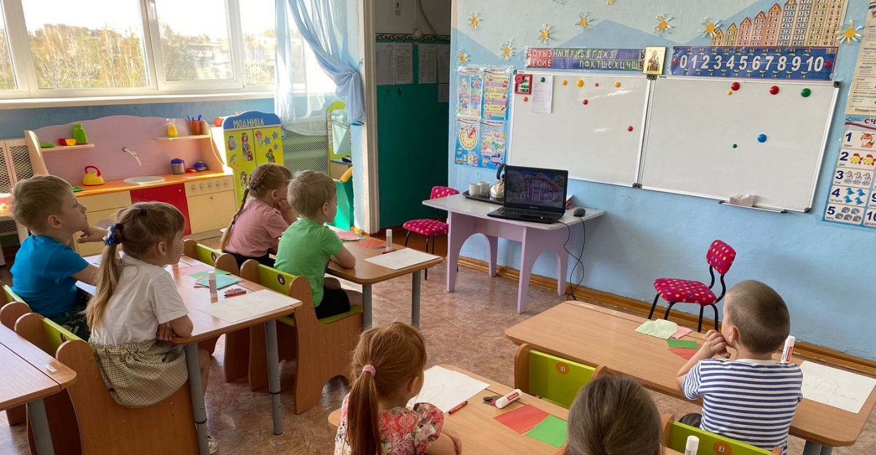

Рисунок 1 – Видео-экскурсия по красной площади
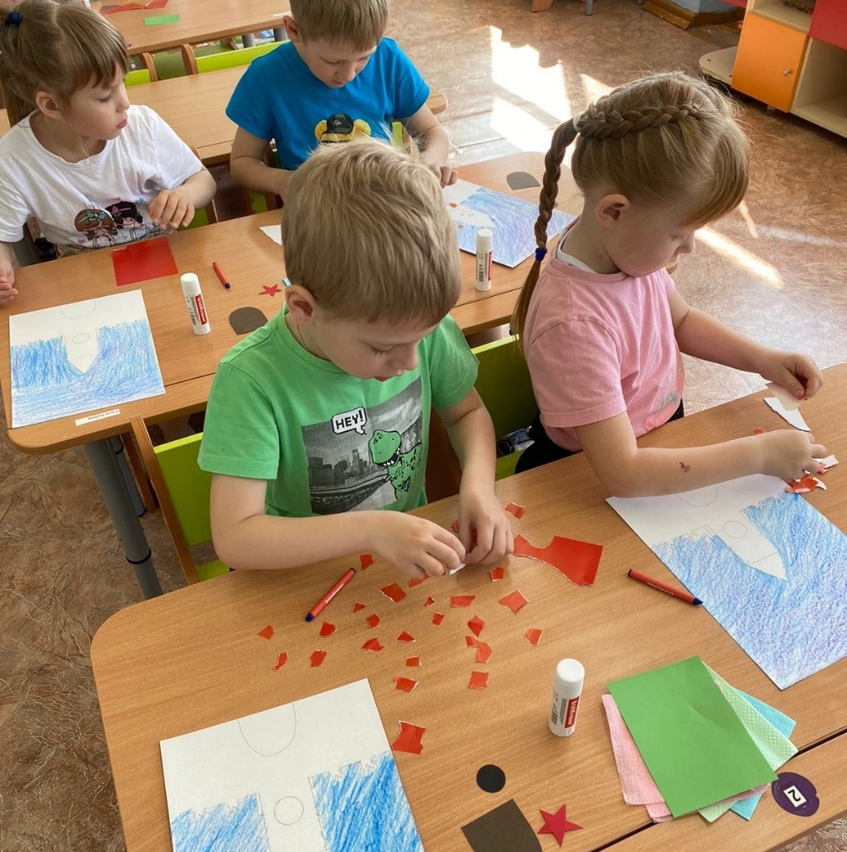

Рисунок 2 – Выполнение аппликации «Салют Победы» с использованием техники «Квиллинг»
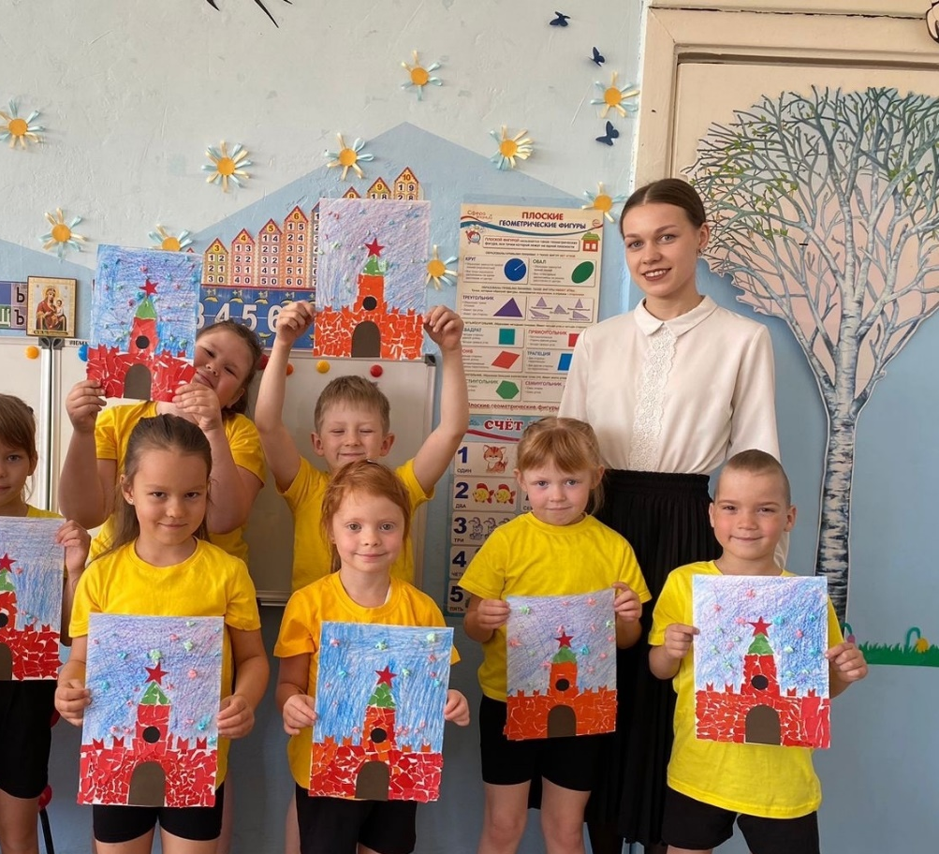

Рисунок 3 – Общая фотография после занятия

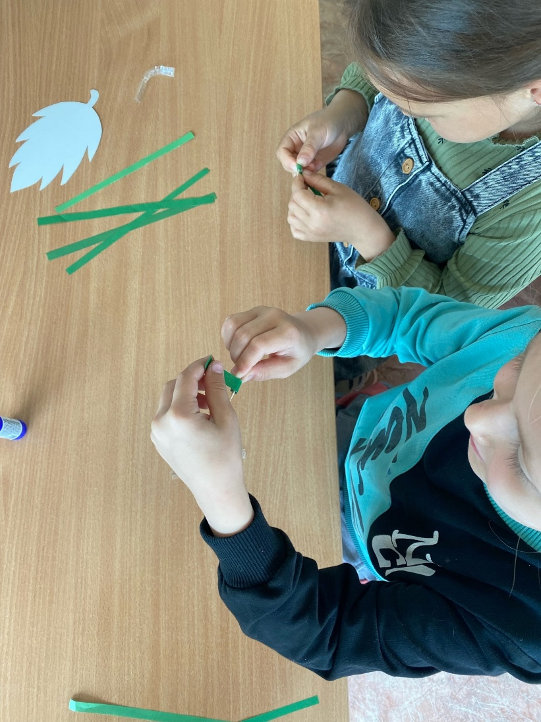

Рисунок 4 – Изготовление элемента «тугой ролл» в технике «Квиллинг»
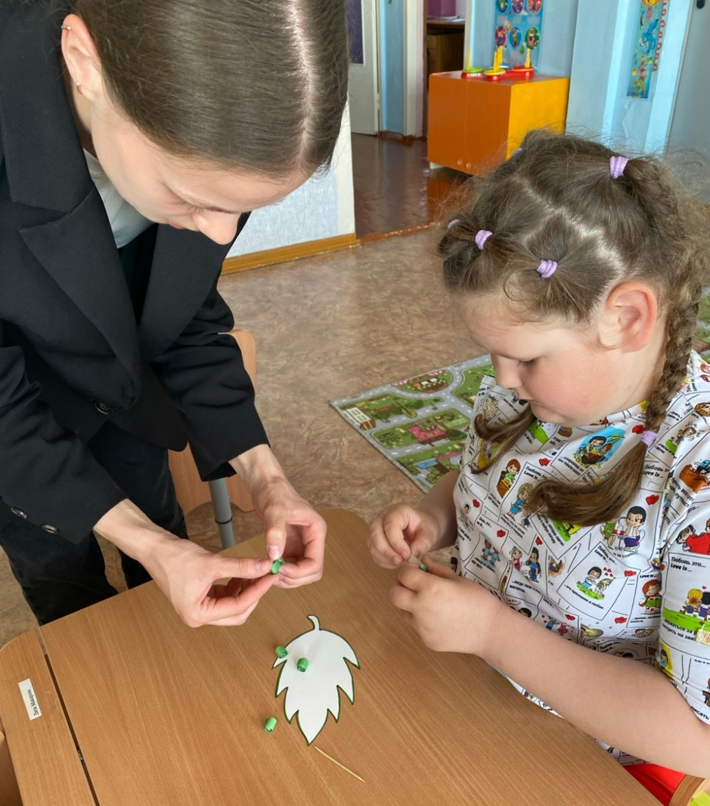

Рисунок 5 – Оказание помощи в формировании элемента «распущенный ролл», в технике «Квиллинг»

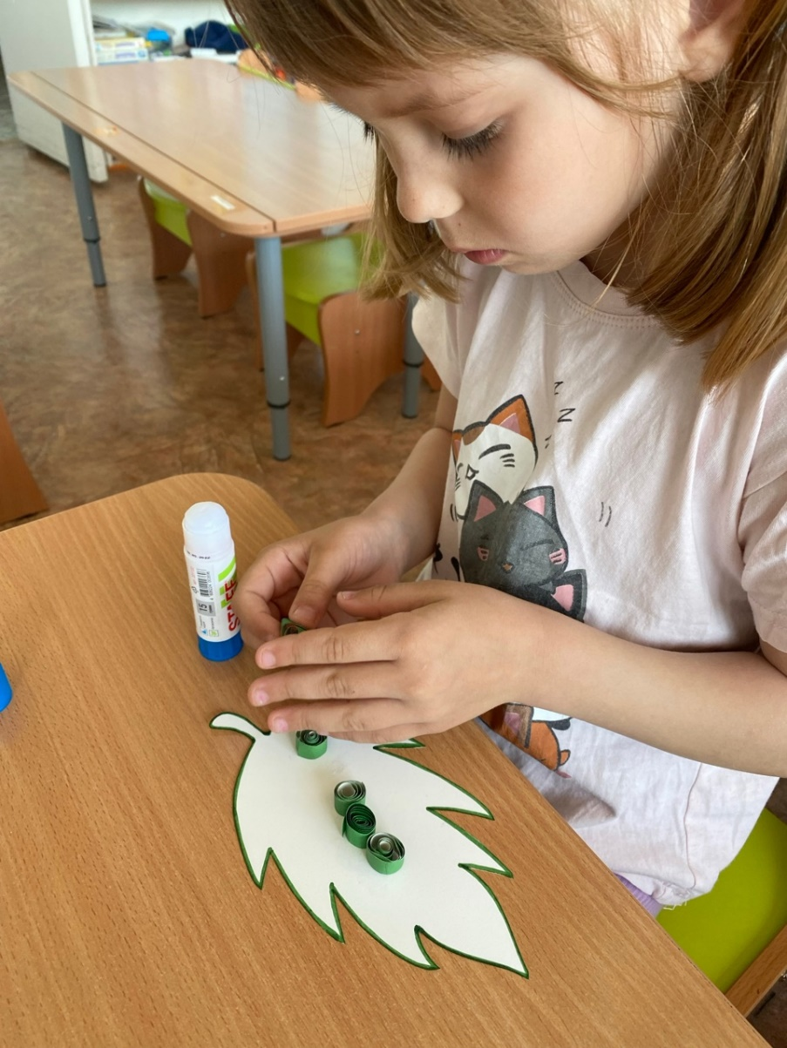

Рисунок 6 – В процессе выполнения элементов в технике «Квиллинг»

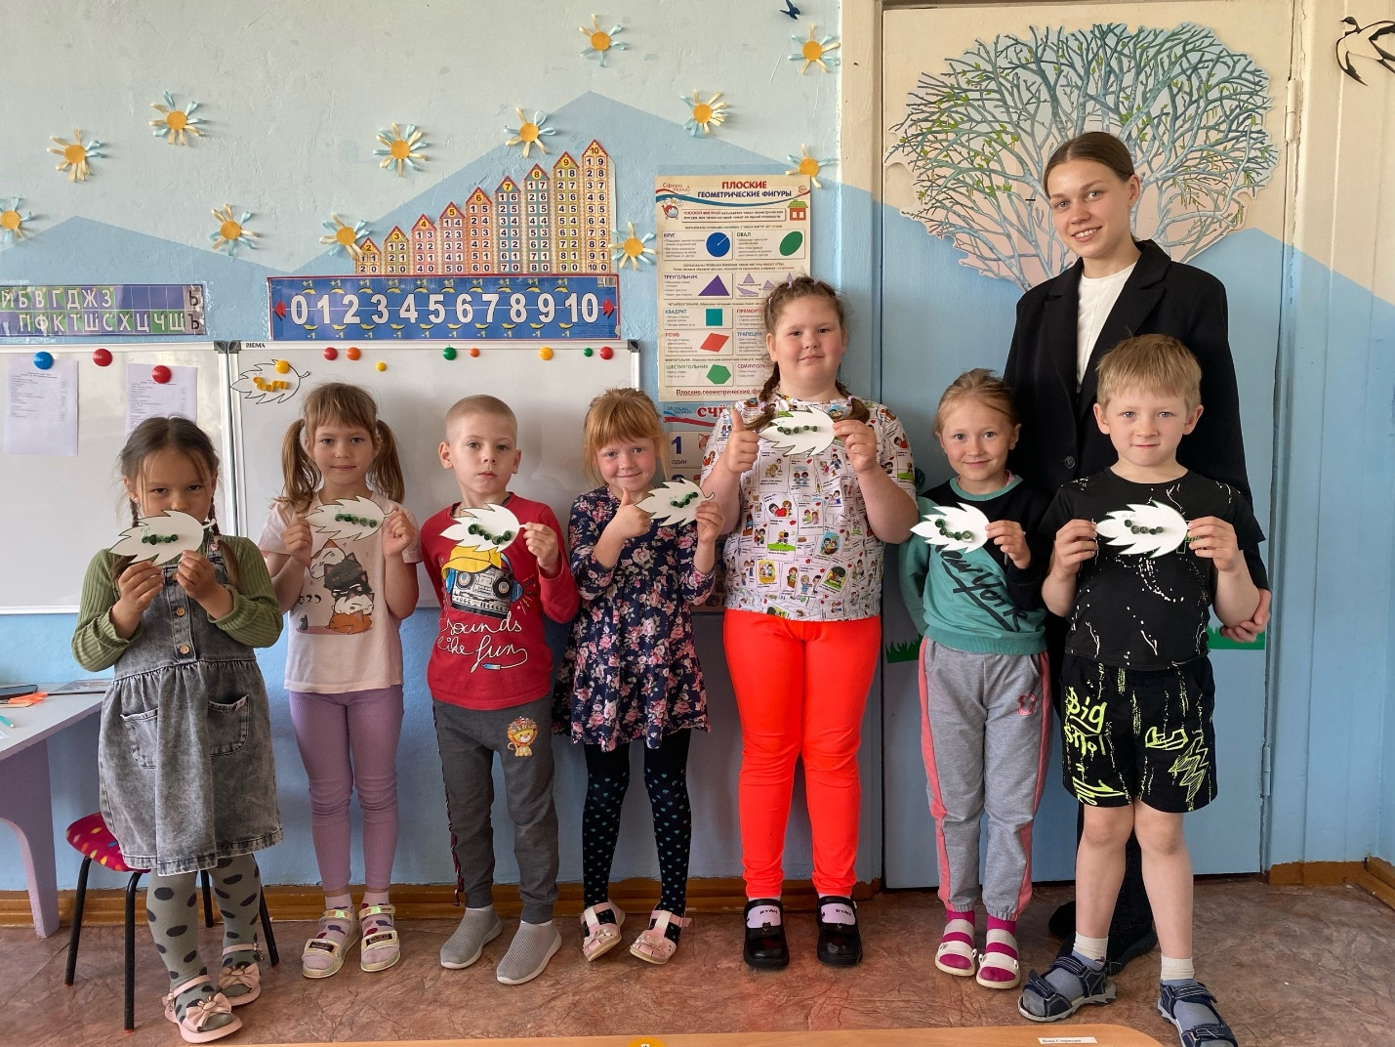

Рисунок 7 – Общая фотография после занятия

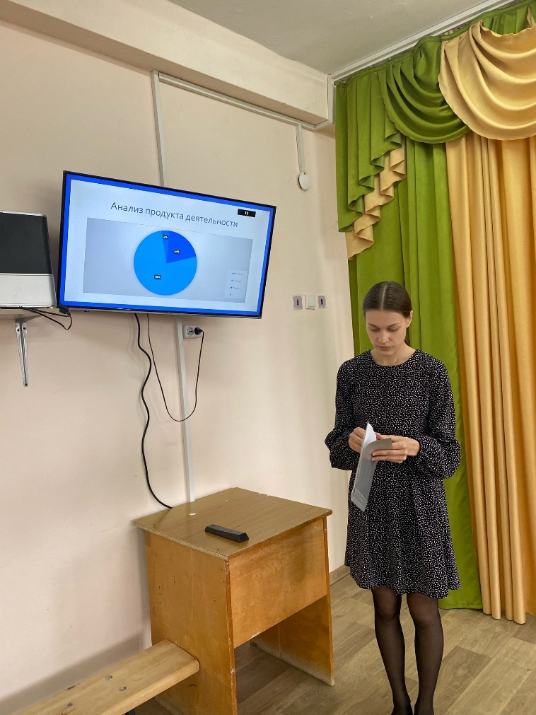
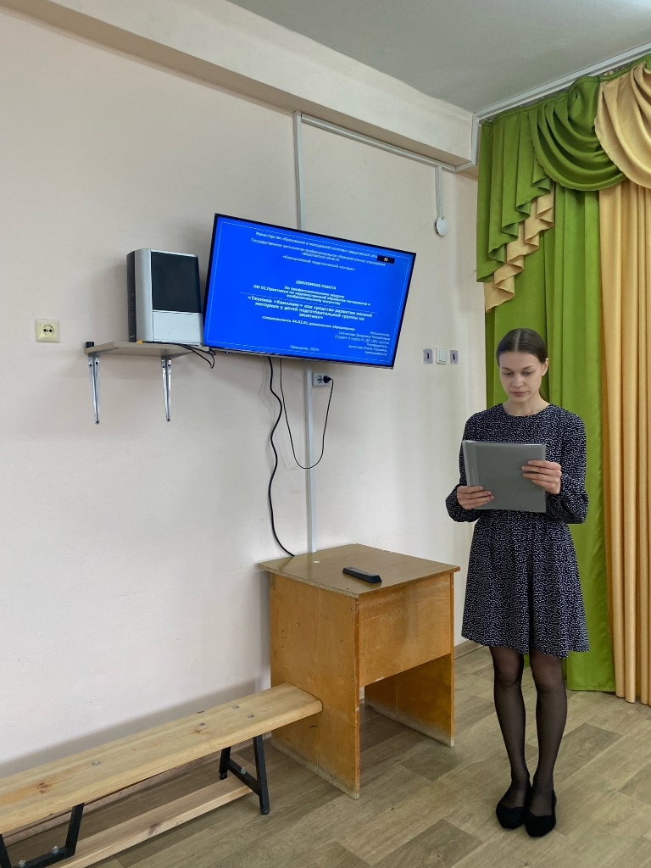

Рисунок 8, 9 – Выступление на педагогическом совете

Приложение №27

Публикация на сайте «Альманах Педагога»

Публикация на сайте «Солнечный свет»

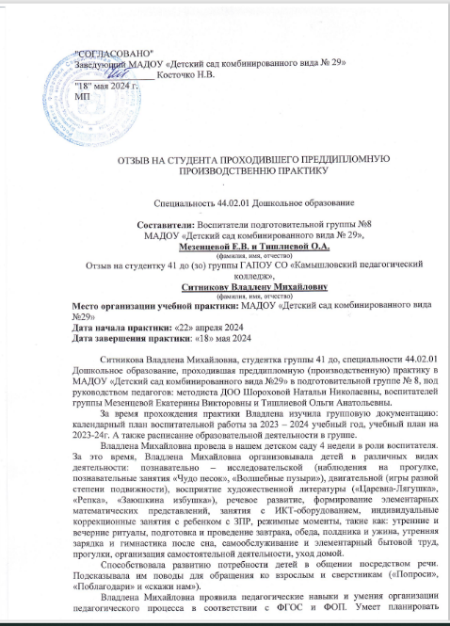
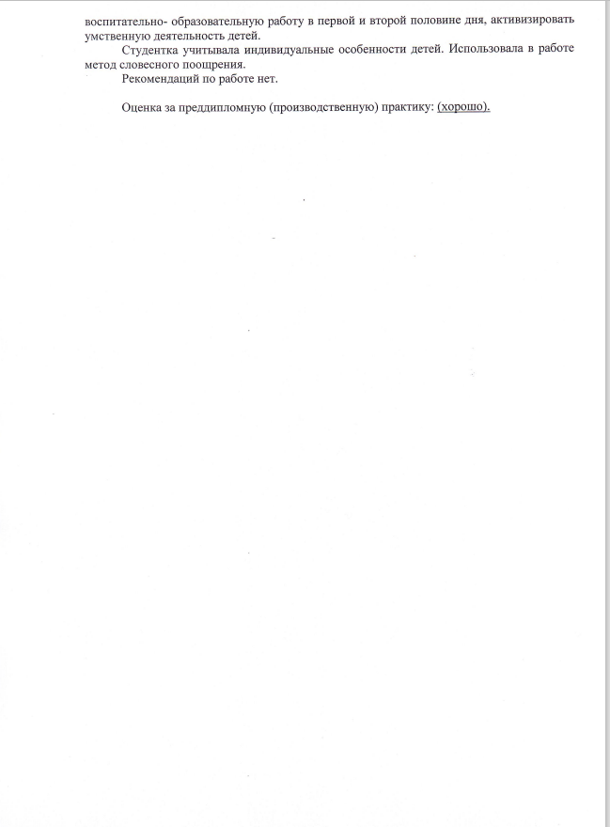
Приложение № 28

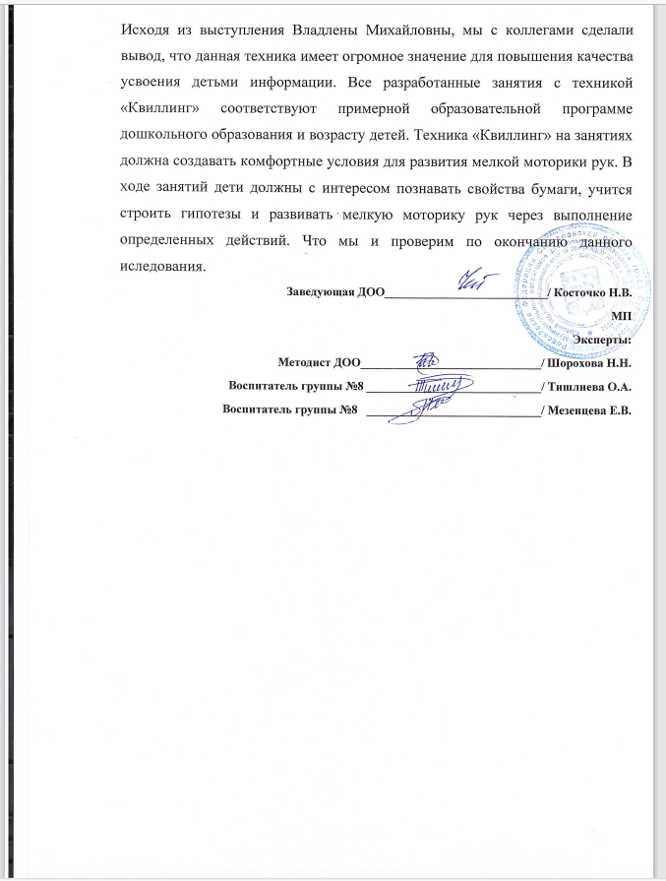
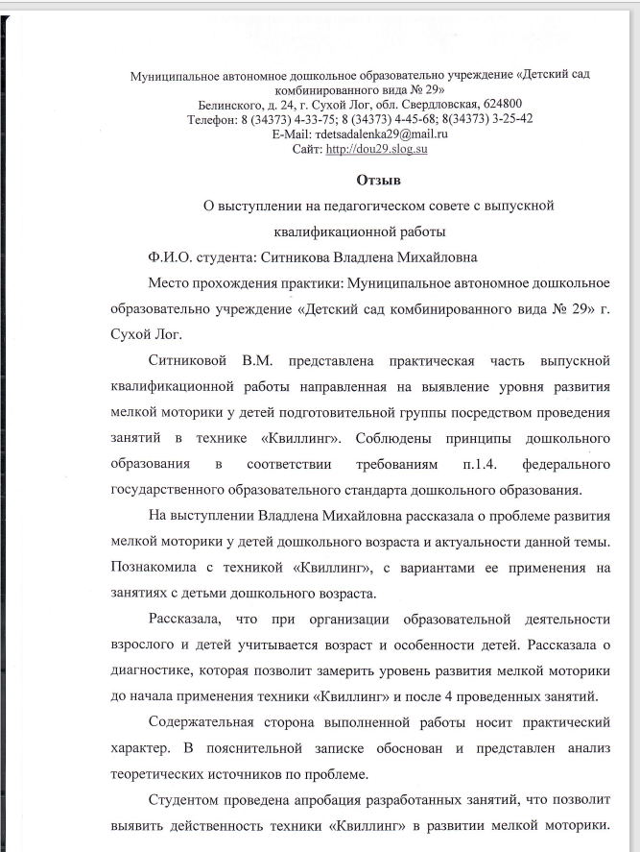
Приложение № 29

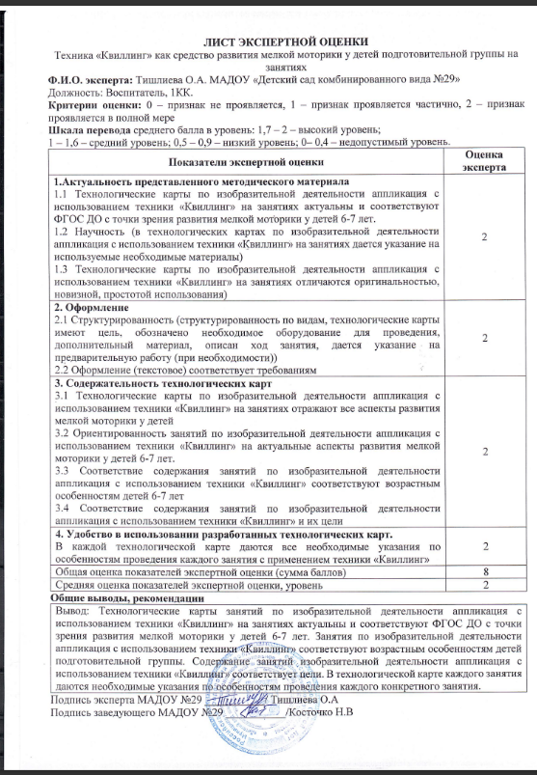
Приложение № 30

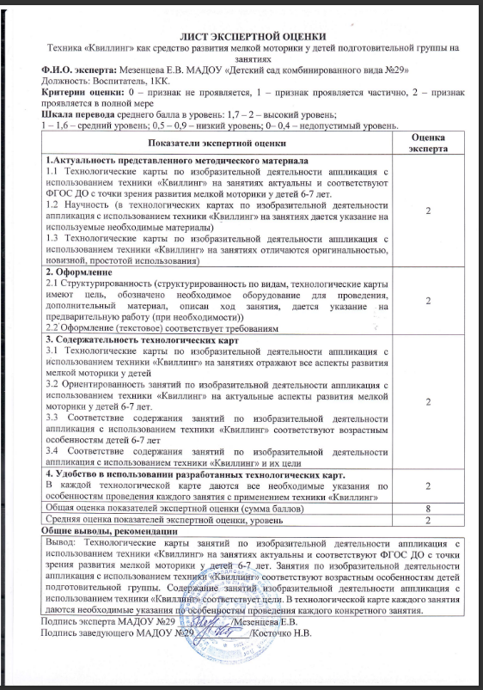
Приложение № 31

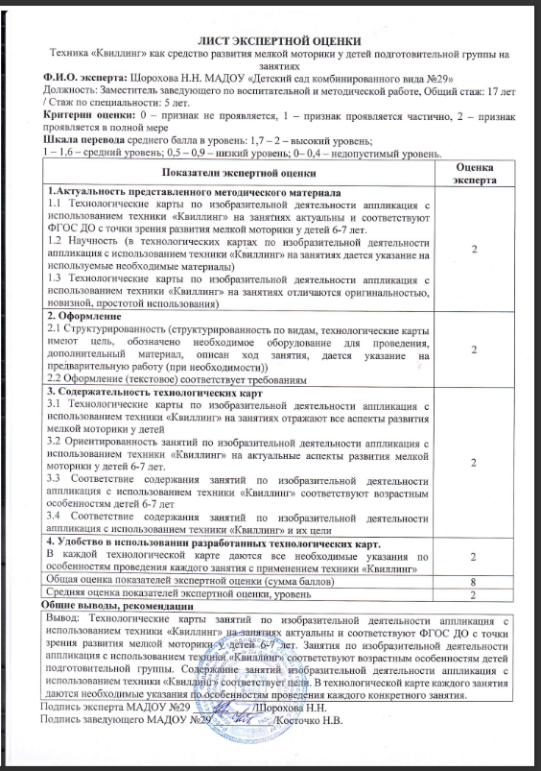
Приложение № 32

Приложение № 33
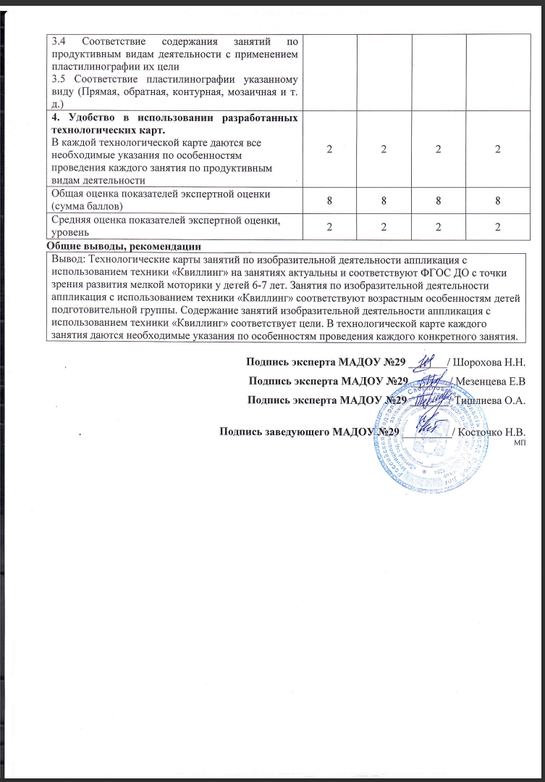
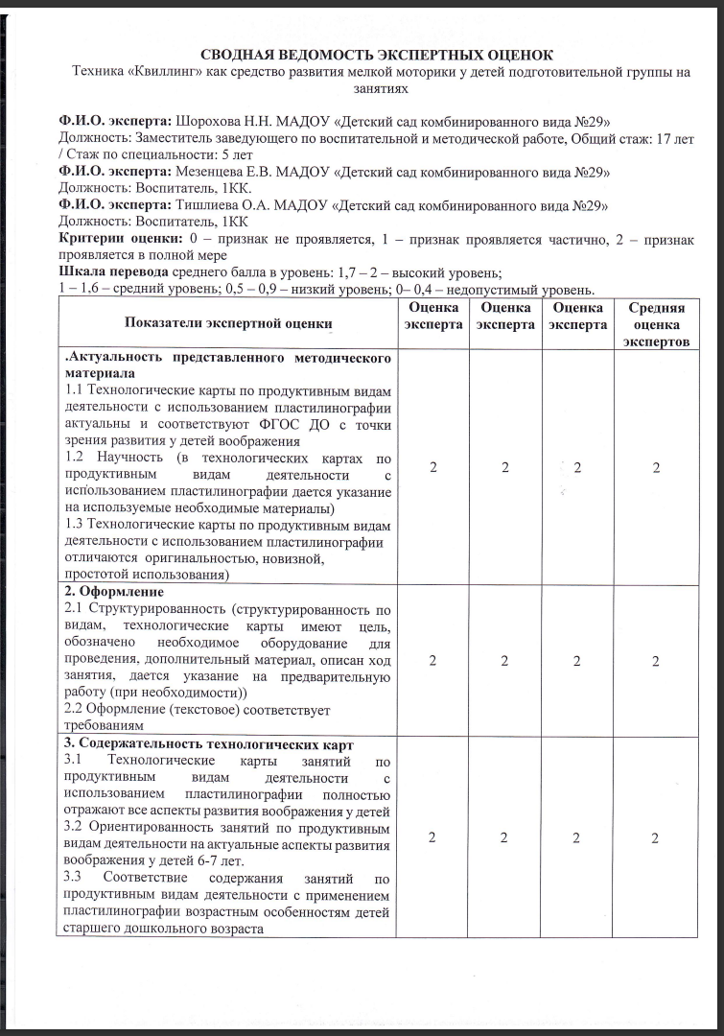

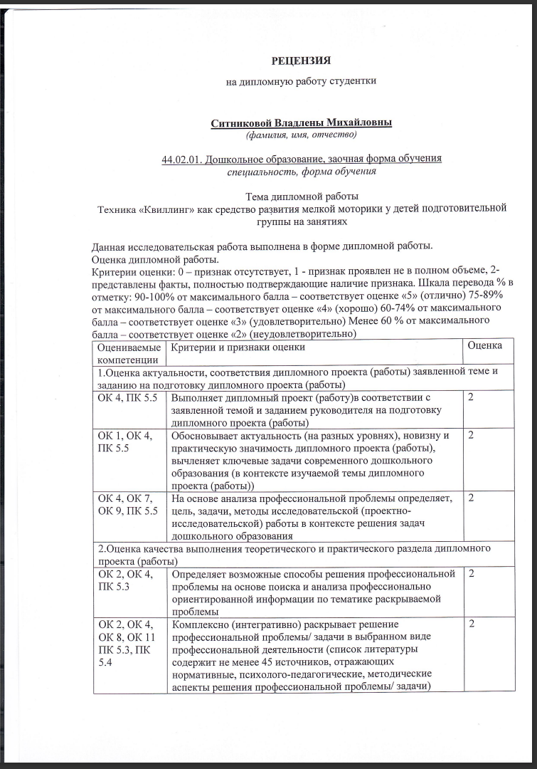
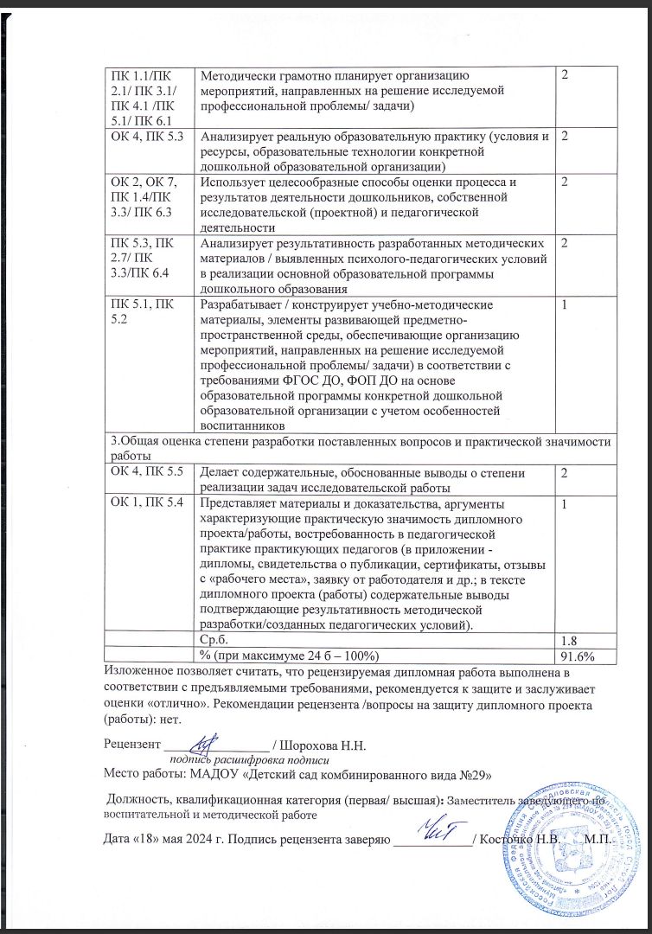
Приложение № 34

